Государственный стандарт РФ ГОСТ Р 52134-2003
"Трубы напорные из термопластов и соединительные детали к ним для систем водоснабжения и отопления. Общие технические условия"
(принят и введен в действие постановлением Госстроя РФ от 25 июня 2003 г. N 111)

Дата введения 1 марта 2004 года

Введение

Настоящий стандарт "Трубы напорные из термопластов и соединительные детали к ним для систем водоснабжения и отопления. Общие технические условия" разработан впервые.
В стандарт включены трубы из следующих термопластов: полиэтилена, непластифицированного поливинилхлорида, полипропилена и сополимеров пропилена, сшитого полиэтилена, хлорированного поливинилхлорида, полибутена.
Стандарт устанавливает требования к трубам из указанных материалов, к фитингам и их соединениям - то есть к системам трубопроводов водоснабжения и отопления в целом.
Стандарт регламентирует размеры труб, а также параметры, определяющие срок их службы:
- длительную прочность материалов - в виде графиков зависимости "время - напряжение в стенке трубы - температура";
- условия эксплуатации (классы), определяемые комплексом температур и временем их воздействия, а также величинами давлений;
- коэффициенты запаса прочности.
В стандарте приведена методика расчета минимальной толщины стенки трубы в зависимости от длительной прочности материала труб и класса эксплуатации. Выработан единый подход к контролю качества труб, представлен полный объем методов испытаний, позволяющих с максимальной достоверностью производить их оценку.
Настоящий стандарт в части требований к напорным трубам из полиэтилена и непластифицированного поливинилхлорида не противоречит ГОСТ 18599 и ГОСТ Р 51613, однако содержит требования к фитингам для их соединения и устанавливает параметры эксплуатации систем трубопроводов для конкретной области их применения - водоснабжения.
Стандарт на напорные трубы из термопластов и соединительные детали к ним для систем водоснабжения и отопления разработан с учетом следующих международных стандартов:
ISO 161-1:1996 "Thermoplastics pipes for the conveyance of fluids - Nominal outside diameters and nominal pressure - Part 1: Metric series" - "Трубы из термопластов для транспортировки жидкостей - Номинальные наружные диаметры и номинальное давление - Часть 1: Метрическая серия";
ISO 4065:1996 "Thermoplastics pipes - Universal wall thickness table" - "Трубы из термопластов - Общая таблица толщины стенки";
ISO 9080:2003 "Plastics piping and ducting systems - Determination of the long-term hydrostatic strength of thermoplastics materials in pipe form by extrapolation" - "Трубы из термопластов - Определение длительной гидростатической прочности термопластичных материалов в форме трубы путем экстраполяции";
ISO 10508:1995 "Thermoplastics pipes and fittings for hot and cold water systems" - "Трубы и фитинги из термопластов для систем холодного и горячего водоснабжения";
ISO 11922-1:1997 "Thermoplastics pipes for the conveyance of fluids - Dimensions and tolerances - Part 1: Metric series" - "Трубы из термопластов для транспортировки жидкостей. Размеры и допуски - Часть 1: Метрическая серия";
ISO 13760:1998 "Plastics pipes for the conveyance of fluids under pressure - Miner's rule - Calculation method for cumulative damage" - "Трубы из пластмасс для транспортирования жидкостей под давлением - Правило Майнера - Расчетный метод определения накопленного повреждения";
DIN 8061:1994 "Unplasticized polyvinyl chloride pipes - General quality requirements and testing" - "Трубы из непластифицированного поливинилхлорида - Общие требования и испытания";
DIN 8074:1999 "Polyethylene (РЕ) pipes - РЕ 63, РЕ 80, РЕ 100, PE-HD - Dimensions" - "Трубы из полиэтилена (РЕ) - РЕ 63, РЕ 80, РЕ 100, PE-HD - Размеры";
DIN 8075:1999 "Polyethylene (PE) pipes - РЕ 63, РЕ 80, РЕ 100, PE-HD - General quality requirements and testing" - "Трубы из полиэтилена (РЕ) - РЕ 63, РЕ 80, РЕ 100, PE-HD - Общие требования и испытания";
DIN 8077:1997 "Polypropylene (РР) pipes - РР-Н (Type 1), PP-B (Type 2), PP-R (Type 3) - Dimensions" - "Трубы из полипропилена (ПП) - ПП тип 1, ПП тип 2, ПП тип 3 - Размеры";
DIN 8078:1996 "Polypropylene (РР) pipes - РР-Н (Type 1), PP-B (Type 2), PP-R (Type 3) - General quality requirements and testing" - "Трубы из полипропилена (ПП) - ПП тип 1, ПП тип 2, ПП тип 3 - Общие требования и испытания";
DIN 8079:1997 "Chlorinated polyvinyl chloride (PVC-C) pipes - PVC-C 250 - Dimensions" - "Трубы из хлорированного поливинилхлорида (PVC-C) - PVC-C 250 - Размеры";
DIN 8080:2000 "Chlorinated polyvinyl chloride (PVC-C) pipes - General quality requirements and testing" - "Трубы из хлорированного поливинилхлорида (PVC-C) - Общие требования и испытания";
DIN 16892:2000 "Crosslinked polyethylene (PE-X) pipes - General requirements, testing" - "Трубы из сшитого полиэтилена (PE-X) - Общие требования и испытания";
DIN 16893:2000 "Crosslinked polyethylene (PE-X) pipes - Dimensions" - "Трубы из сшитого полиэтилена (PE-X) - Размеры";
DIN 16968:1996 "Polybutylene (PB) pipes - General quality requirements and testing" - "Трубы из полибутена (PB) - Общие требования и испытания";
DIN 16969: 1997 "Polybutylene (PB) pipes - PB 125 - Dimensions" - "Трубы из полибутена (PB) - PB 125 - Размеры".
В разработке стандарта принимали участие: Н.Г. Кулихина, д-р техн. наук Ю.Ю. Головач, Д.С. Кулихин, М.Н. Баймуканов, канд. техн. наук А.Я. Добромыслов (Некоммерческое партнерство по развитию полимерных трубопроводных систем), канд. техн. наук А.В.Сладков (ГУП "НИИМосстрой"), канд. техн. наук В.Е.Бухин (ЗАО НПО "Стройполимер"), Б.Г. Калининский (ООО "Фирма Бир Пекс"), д-р техн. наук Е.Ю. Бухарев (ЗАО НПП "Маяк-93"), В.И. Ильинец (ООО "Ван.Тубо"), А-О.М. Ахмедов, С.А. Айдаев (ЗАО "Мушарака"), Г.М. Никонов (ООО "Газэнергосервис"), А.В. Пигин, О.А. Зайкин (ЗАО "Агригазполимер"), В.А. Корнеев (ООО "Акварт"), канд. техн. наук А.О. Шестопал (ЗАО "Батекс-Плюс"), В.А. Глухарев (Госстрой России), Л.С. Васильева (ФГУП ЦНС).

1 Область применения

Настоящий стандарт распространяется на напорные трубы из термопластов круглого сечения (далее - трубы) и соединительные детали к ним (далее - фитинги), транспортирующие воду, в том числе питьевую, и предназначенные для систем холодного и горячего водоснабжения и отопления зданий различного назначения.

2 Нормативные ссылки

В настоящем стандарте использованы ссылки на следующие нормативные документы.
СНиП 2.04.01-85* Внутренний водопровод и канализация зданий
СНиП 3.05.01-85 Внутренние санитарно-технические системы
СНиП 21-01-97* Пожарная безопасность зданий и сооружений
СНиП 41-01-2003 Отопление, вентиляция и кондиционирование
СП 40-101-96 Проектирование и монтаж трубопроводов из полипропилена "Рандом сополимер"
ГОСТ 12.1.005-88 ССБТ. Общие санитарно-гигиенические требования к воздуху рабочей зоны
ГОСТ 12.1.007-76 ССБТ. Вредные вещества. Классификация и общие требования безопасности
ГОСТ 12.3.030-83 ССБТ. Переработка пластических масс. Требования безопасности
ГОСТ 2226-88* Мешки бумажные. Технические условия
ГОСТ 8032-84 Предпочтительные числа и ряды предпочтительных чисел
ГОСТ 10354-82* Пленка полиэтиленовая. Технические условия
ГОСТ 10708-82 Копры маятниковые. Технические условия
ГОСТ 11262-80 Пластмассы. Метод испытания на растяжение
ГОСТ 11645-73 Пластмассы. Метод определения показателя текучести расплава термопластов
ГОСТ 12423-66 Пластмассы. Условия кондиционирования и испытания образцов (проб)
ГОСТ 13511-91Е Ящики из гофрированного картона для пищевых продуктов, спичек, табака и моющих средств. Технические условия
ГОСТ 14192-96 Маркировка грузов
ГОСТ 15150-69* Машины, приборы и другие технические изделия. Исполнения для различных климатических районов. Категории, условия эксплуатации, хранения и транспортирования в части воздействия климатических факторов внешней среды
ГОСТ 18599-2001 Трубы напорные из полиэтилена. Технические условия
ГОСТ 21650-76 Средства скрепления тарно-штучных грузов в транспортных пакетах. Общие требования
ГОСТ 24157-80 Трубы из пластмасс. Метод определения стойкости при постоянном внутреннем давлении
ГОСТ 26277-84 Пластмассы. Общие требования к изготовлению образцов способом механической обработки
ГОСТ 27077-86 Детали соединительные из термопластов. Методы определения изменения внешнего вида после прогрева
ГОСТ 27078-86 Трубы из термопластов. Методы определения изменения длины труб после прогрева
ГОСТ 29325-92 (ИСО 3126-74) Трубы из пластмасс. Определение размеров
ГОСТ Р 50825-95 (ИСО 2507-72) Трубы и детали соединительные из непластифицированного поливинилхлорида. Определение температуры размягчения по Вика
ГОСТ Р 51613-2000 Трубы напорные из непластифицированного поливинилхлорида. Технические условия

3 Термины и определения

В настоящем стандарте применяют следующие термины с соответствующими определениями:
термопластичные материалы (термопласты): Группа полимерных материалов, которые при нагревании выше температуры плавления сохраняют способность перехода в вязкотекучее состояние. В настоящем стандарте сшитый полиэтилен отнесен к группе термопластов.
средний наружный диаметр d_ср, мм: Частное от деления длины окружности трубы, измеренной по наружному диаметру в любом поперечном сечении, на число пи (пи = 3,142), округленное в большую сторону до 0,1 мм.
номинальный наружный диаметр d, мм: Условный размер, принятый для классификации труб из термопластов и всех составляющих элементов систем трубопроводов, соответствующий минимальному допустимому значению среднего наружного диаметра трубы.
номинальная толщина стенки е, мм: Условный размер, соответствующий минимальной допустимой толщине стенки трубы в любой точке ее поперечного сечения.
минимальная длительная прочность MRS, МПа: Характеристика материала трубы, численно равная напряжению в стенке, возникающему при действии постоянного внутреннего давления, которое труба способна выдержать при нижнем доверительном интервале 97,5% в течение 50 лет при температуре 20°С, округленному по ГОСТ 8032 до ближайшего нижнего значения ряда R 10, если значение напряжения не более 10 МПа, или ряда R 20, если это значение более 10 МПа.
расчетное напряжение сигма_s, МПа: Допустимое напряжение в стенке трубы в течение 50 лет при температуре 20°С с учетом коэффициента запаса прочности С, определяемое по следующей формуле с последующим округлением по ГОСТ 8032 до ближайшего нижнего значения ряда R 10 если это значение не более 10 МПа, или ряда R 20, если оно более 10 МПа

сигма = MRS/C, (1)
s

где MRS - минимальная длительная прочность, МПа;
С - коэффициент запаса прочности в соответствии с таблицей 27.

коэффициент запаса прочности С: Безразмерная величина, имеющая значение большее единицы, учитывающая особенности эксплуатации трубопровода, а также его свойства, отличающиеся от учтенных при расчете MRS.
серия труб S (номинальная): Безразмерная величина, определяемая как отношение расчетного напряжения сигма_s к максимальному допустимому рабочему давлению р_PMS.
стандартное размерное отношение SDR: Безразмерная величина, численно равная отношению номинального наружного диаметра трубы d к номинальной толщине стенки е. Значения SDR и 5 связаны следующим соотношением:

SDR = 2S + 1, (2)

где S - серия труб.

максимальное допустимое рабочее давление р_PMS, МПа: Максимальное значение постоянного внутреннего давления воды в трубе при температуре 20°С в течение 50 лет, округленное по ГОСТ 8032 до ближайшего нижнего значения ряда R 10, если это значение не более 10 МПа, или ряда R 20, если оно более 10 МПа, связанное с серией труб S следующим уравнением:

р = сигма /S, (3)
PMS s

где сигма - расчетное напряжение;
s
S - серия труб.

номинальное давление PN, бар: Условная величина, применяемая для классификации труб из термопластов, численно равная максимальному допустимому рабочему давлению, выраженному в бар (1 бар = 0,1 МПа).
максимальное рабочее давление при постоянной температуре МОР, МПа: Максимальное значение постоянного внутреннего давления воды в трубопроводе в течение срока службы 50 лет, определяемое по следующей формуле:

МОР = 2 MRS С /(С (SDR - 1)), (4)
t

где MRS - минимальная длительная прочность, МПа;
С - коэффициент запаса прочности;
SDR - стандартное размерное отношение;
С - коэффициент снижения максимального рабочего давления при
t температуре воды более 20°С (5.2.8).

максимальное рабочее давление при переменном температурном режиме р_макс, МПа: Максимальное давление воды в трубе при заданных условиях эксплуатации, определяемое по следующей формуле:

р = сигма /S, (5)
макс 0

где сигма - расчетное напряжение в стенке трубы, МПа, для
0 заданного класса эксплуатации, определяемое по
правилу Майнера, указанному в приложении А
настоящего стандарта;
S - серия труб.

непрозрачность труб Н, %: Отношение светового потока, прошедшего через образец, к световому потоку источника, выраженное в процентах.
Аббревиатура сокращенных обозначений материалов и параметров труб дается на английском языке в соответствии с международными стандартами с целью сохранения единства обозначений.
В настоящем стандарте приняты следующие сокращенные обозначения материалов труб (допускается сокращенное обозначение материалов труб на русском языке как указано в скобках):
РЕ (ПЭ) - полиэтилен;
PVC-U (НПВХ) - непластифицированный поливинилхлорид;
РР-Н (ПП-Г или ПП тип 1) - полипропилен гомополимер;
РР-В (ПП-Б или ПП тип 2) - полипропилен блоксополимер;
PP-R (ПП-Р или ПП тип 3) - полипропилен рандомсополимер;
РЕ-Х (ПЭ-С) - сшитый полиэтилен;
РВ (ПБ) - полибутен;
PVC-C (ХПВХ) - хлорированный поливинилхлорид.

4 Основные параметры и размеры

4.1 Номинальные наружные диаметры d и номинальные толщины стенок е труб в зависимости от номинальных серий S и стандартных размерных отношений SDR указаны в таблице 1.
Указанные в таблице номинальные толщины стенок труб определялись по расчетным сериям. Допускается устанавливать другие номинальные диаметры и серии труб в соответствии с нормативными документами на изделия.
4.2 Предельные отклонения среднего наружного диаметра и допустимая овальность труб указаны в таблице 2, а предельные отклонения толщины стенки - в таблице 3.
4.3 Трубы из РЕ, РР-Н, РР-В, PP-R диаметром не более 160 мм, а также из РЕ-Х и РВ выпускают в виде прямых отрезков, в бухтах и на катушках, а трубы из РЕ, РР-Н, РР-В, PP-R диаметром 180 мм и более и трубы из FVC-U и PVC-C - только в виде прямых отрезков. Линейные размеры труб и их предельные отклонения указаны в таблице 4.
Допускается по согласованию с потребителем изготовление труб другой длины и других предельных отклонений.
Внутренний диаметр бухты должен быть не менее двадцати наружных диаметров трубы.
4.4 Расчетная масса труб из РР-Н, РР-В, PP-R, РЕ-Х, РВ, PVC-C наиболее употребляемых серий приведена в приложении Б, а труб из РЕ и PVC-U должна соответствовать указанной в ГОСТ 18599 и ГОСТ Р 51613.
4.5 Условное обозначение трубы состоит из слова "труба", сокращенного обозначения материала с указанием десятикратного значения MRS, типа сшивки для труб РЕ-Х, стандартного размерного отношения SDR через тире, номинального наружного диаметра и номинальной толщины стенки трубы в миллиметрах, класса эксплуатации, максимального рабочего или номинального (для труб из РЕ и PVC-U) давления в МПа или бар и номера настоящего стандарта.
Условное обозначение труб из РЕ и PVC-U должно включать при необходимости надпись "питьевая".
Пример условного обозначения трубы из полипропилена рандомсополимера минимальной длительной прочностью MRS = 8,0 МПа, SDR 11, номинальным наружным диаметром 20 мм, номинальной толщиной стенки 1,9 мм, класса эксплуатации 1, максимальным рабочим давлением 1,0 МПа.

Таблица 1

Начало таблицы. См. продолжение

┌───────┬─────────────────────────────────────────────────────────────────────────────────────────────────────────────────────────────────────────────────┐
│Намин. │ Серия S (стандартное размерное отношение SDR) │
│наруж- ├───────┬───────────────┬────────────────────────────────┬───────────────────────────────┬────────────────────────────────────────────────────────┤
│ ный │ 2 (5) │ 2,5 (6) │ 3,2 (7,4) │ 4 (9) │ 5 (11) │
│диаметр├───────┴───────────────┴────────────────────────────────┴───────────────────────────────┴────────────────────────────────────────────────────────┤
│ d │ Номинальная толщина стенки е труб из │
├───────┼───────┬───────┬───────┬───────┬───────┬────────┬───────┬───────┬───────┬───────┬───────┬───────┬───────┬────────┬───────┬───────┬───────┬───────┤
│ │ PP-H │ PP-H │ PE 80 │ PP-H │ РЕ-Х │ РВ │ РЕ 80 │ РЕ-Х │ РВ │ PVC-С │ PE 80 │ PP-H │ РЕХ │ РВ │ PVC-С │ РЕ 63 │ PVC-U │ PVC-V │
│ │ PP-B │ PP-B │ │ PP-B │ │ │РЕ 100 │ │ │ │РЕ 100 │ PP-B │ │ │ │ РЕ 80 │ 100 │ 125 │
│ │ PP-R │ PP-R │ │ PP-R │ │ │ │ │ │ │ │ PP-R │ │ │ │РЕ 100 │ │ │
├───────┼───────┼───────┼───────┼───────┼───────┼────────┼───────┼───────┼───────┼───────┼───────┼───────┼───────┼────────┼───────┼───────┼───────┼───────┤
│ 10 │ 2,0 │ 1,8 │ - │ - │ 1,4 │ 1,4 │ - │ 1,3 │ 1,3 │ 1,4 │ - │ - │ 1,3 │ 1,3 │ - │ - │ - │ - │
├───────┼───────┼───────┼───────┼───────┼───────┼────────┼───────┼───────┼───────┼───────┼───────┼───────┼───────┼────────┼───────┼───────┼───────┼───────┤
│ 12 │ 2,4 │ 2,0 │ - │ 1,8 │ 1,7 │ 1,7 │ - │ 1,4 │ 1,4 │ 1,6 │ - │ 1,8 │ 1,3 │ 1,3 │ 1,4 │ - │ 1,5 │ - │
├───────┼───────┼───────┼───────┼───────┼───────┼────────┼───────┼───────┼───────┼───────┼───────┼───────┼───────┼────────┼───────┼───────┼───────┼───────┤
│ 16 │ 3,3 │ 2,7 │ 3,0 │ 2,2 │ 2,2 │ 2,2 │ 2,3 │ 1,8 │ 1,8 │ 1,8 │ 2,0 │ 1,8 │ 1,5 │ 1,5 │ 1,6 │ - │ 1,5 │ - │
├───────┼───────┼───────┼───────┼───────┼───────┼────────┼───────┼───────┼───────┼───────┼───────┼───────┼───────┼────────┼───────┼───────┼───────┼───────┤
│ 20 │ 4,1 │ 3,4 │ 3,4 │ 2,8 │ 2,8 │ 2,8 │ 3,0 │ 2,3 │ 2,3 │ 2,3 │ 2,3 │ 1,9 │ 1,9 │ 1,9 │ 1,9 │ 2,0 │ 1,9 │ - │
├───────┼───────┼───────┼───────┼───────┼───────┼────────┼───────┼───────┼───────┼───────┼───────┼───────┼───────┼────────┼───────┼───────┼───────┼───────┤
│ 25 │ 5,1 │ 4,2 │ 4,2 │ 3,5 │ 3,5 │ 3,5 │ 3,5 │ 2,8 │ 2,8 │ 2,8 │ 3,0 │ 2,3 │ 2,3 │ 2,3 │ 2,3 │ 2,3 │ 2,3 │ - │
├───────┼───────┼───────┼───────┼───────┼───────┼────────┼───────┼───────┼───────┼───────┼───────┼───────┼───────┼────────┼───────┼───────┼───────┼───────┤
│ 32 │ 6,5 │ 5,4 │ 5,4 │ 4,4 │ 4,4 │ 4,4 │ 4,4 │ 3,6 │ 3,6 │ 3,6 │ 3,6 │ 2,9 │ 2,9 │ 2,9 │ 2,9 │ 3,0 │ 2,9 │ - │
├───────┼───────┼───────┼───────┼───────┼───────┼────────┼───────┼───────┼───────┼───────┼───────┼───────┼───────┼────────┼───────┼───────┼───────┼───────┤
│ 40 │ 8,1 │ 6,7 │ 6,7 │ 5,5 │ 5,5 │ 5,5 │ 5,5 │ 4,5 │ 4,5 │ 4,5 │ 4,5 │ 3,7 │ 3,7 │ 3,7 │ 3,7 │ 3,7 │ 3,7 │ - │
├───────┼───────┼───────┼───────┼───────┼───────┼────────┼───────┼───────┼───────┼───────┼───────┼───────┼───────┼────────┼───────┼───────┼───────┼───────┤
│ 50 │ 10,1 │ 8,3 │ 8,3 │ 6,9 │ 6,9 │ 6,9 │ 6,9 │ 5,6 │ 5,6 │ 5,6 │ 5,6 │ 4,6 │ 4,6 │ 4,6 │ 4,6 │ 4,6 │ 4,6 │ - │
├───────┼───────┼───────┼───────┼───────┼───────┼────────┼───────┼───────┼───────┼───────┼───────┼───────┼───────┼────────┼───────┼───────┼───────┼───────┤
│ 63 │ 12,7 │ 10,5 │ 10,5 │ 8,6 │ 8,6 │ 8,6 │ 8,6 │ 7,1 │ 7,1 │ 7,1 │ 7,1 │ 5,8 │ 5,8 │ 5,8 │ 5,8 │ 5,8 │ 5,8 │ - │
├───────┼───────┼───────┼───────┼───────┼───────┼────────┼───────┼───────┼───────┼───────┼───────┼───────┼───────┼────────┼───────┼───────┼───────┼───────┤
│ 75 │ 15,1 │ 12,5 │ 12,5 │ 10,3 │ 10,3 │ 10,3 │ 10,3 │ 8,4 │ 8,4 │ 8,4 │ 8,4 │ 6,8 │ 6,8 │ 6,8 │ 6,8 │ 6,8 │ 6,8 │ - │
├───────┼───────┼───────┼───────┼───────┼───────┼────────┼───────┼───────┼───────┼───────┼───────┼───────┼───────┼────────┼───────┼───────┼───────┼───────┤
│ 90 │ 18,1 │ 15,0 │ 15,0 │ 12,3 │ 12,3 │ 12,3 │ 12,3 │ 10,1 │ 10,1 │ 10,1 │ 10,1 │ 8,2 │ 8,2 │ 8,2 │ 8,2 │ 8,2 │ 8,2 │ - │
├───────┼───────┼───────┼───────┼───────┼───────┼────────┼───────┼───────┼───────┼───────┼───────┼───────┼───────┼────────┼───────┼───────┼───────┼───────┤
│ 110 │ 22,1 │ 18,3 │ 18,3 │ 15,1 │ 15,1 │ 15,1 │ 15,1 │ 12,3 │ 12,3 │ 12,3 │ 12,3 │ 10,0 │ 10,0 │ 10,0 │ 10,0 │ 10,0 │ - │ 10,0 │
├───────┼───────┼───────┼───────┼───────┼───────┼────────┼───────┼───────┼───────┼───────┼───────┼───────┼───────┼────────┼───────┼───────┼───────┼───────┤
│ 125 │ 25,1 │ 20,8 │ 20,8 │ 17,1 │ 17,1 │ 17,1 │ 17,1 │ 14,0 │ 14,0 │ 14,0 │ 14,0 │ 11,4 │ 11,4 │ 11,4 │ 11,4 │ 11,4 │ - │ 11,4 │
├───────┼───────┼───────┼───────┼───────┼───────┼────────┼───────┼───────┼───────┼───────┼───────┼───────┼───────┼────────┼───────┼───────┼───────┼───────┤
│ 140 │ 28,1 │ 23,3 │ 23,3 │ 19,2 │ 19,2 │ 19,2 │ 19,2 │ 15,7 │ 15,7 │ 15,7 │ 15,7 │ 12,7 │ 12,7 │ 12,7 │ 12,7 │ 12,7 │ - │ 12,7 │
├───────┼───────┼───────┼───────┼───────┼───────┼────────┼───────┼───────┼───────┼───────┼───────┼───────┼───────┼────────┼───────┼───────┼───────┼───────┤
│ 160 │ 32,1 │ 26,6 │ 26,6 │ 21,9 │ 21,9 │ 21,9 │ 21,9 │ 17,9 │ 17,9 │ 17,9 │ 17,9 │ 14,6 │ 14,6 │ 14,6 │ 14,6 │ 14,6 │ - │ 14,6 │
├───────┼───────┼───────┼───────┼───────┼───────┼────────┼───────┼───────┼───────┼───────┼───────┼───────┼───────┼────────┼───────┼───────┼───────┼───────┤
│ 180 │ 36,1 │ 29,9 │ 29,9 │ 24,6 │ 24,6 │ 24,6 │ 24,6 │ 20,0 │ 20,0 │ 20,0 │ 20,1 │ 16,4 │ 16,4 │ 16,4 │ 16,4 │ 16,4 │ - │ 16,4 │
├───────┼───────┼───────┼───────┼───────┼───────┼────────┼───────┼───────┼───────┼───────┼───────┼───────┼───────┼────────┼───────┼───────┼───────┼───────┤
│ 200 │ - │ 33,2 │ 33,2 │ 27,4 │ 27,4 │ 27,4 │ 27,4 │ 22,4 │ 22,4 │ 22,4 │ 22,4 │ 18,2 │ 18,2 │ 18,2 │ 18,2 │ 18,2 │ - │ 18,2 │
├───────┼───────┼───────┼───────┼───────┼───────┼────────┼───────┼───────┼───────┼───────┼───────┼───────┼───────┼────────┼───────┼───────┼───────┼───────┤
│ 225 │ - │ 37,4 │ 37,4 │ 30,8 │ 30,8 │ - │ 30,8 │ 25,2 │ 25,2 │ 25,2 │ 25,2 │ 20,5 │ 20,5 │ 20,5 │ 20,5 │ 20,5 │ - │ - │
├───────┼───────┼───────┼───────┼───────┼───────┼────────┼───────┼───────┼───────┼───────┼───────┼───────┼───────┼────────┼───────┼───────┼───────┼───────┤
│ 250 │ - │ - │ 41,5 │ 34,2 │ 34,2 │ - │ 34,2 │ 27,9 │ 27,9 │ 27,9 │ 27,9 │ 22,7 │ 22,7 │ 22,7 │ 22,7 │ 22,7 │ - │ - │
├───────┼───────┼───────┼───────┼───────┼───────┼────────┼───────┼───────┼───────┼───────┼───────┼───────┼───────┼────────┼───────┼───────┼───────┼───────┤
│ 280 │ - │ - │ 46,5 │ 38,3 │ - │ - │ 38,3 │ - │ - │ - │ 31,3 │ 25,4 │ - │ 25,4 │ 25,4 │ 25,4 │ - │ - │
├───────┼───────┼───────┼───────┼───────┼───────┼────────┼───────┼───────┼───────┼───────┼───────┼───────┼───────┼────────┼───────┼───────┼───────┼───────┤
│ 315 │ - │ - │ 52,3 │ - │ - │ - │ 43,1 │ - │ - │ - │ 35,2 │ 28,6 │ - │ 28,6 │ 28,6 │ 28,6 │ - │ - │
├───────┼───────┼───────┼───────┼───────┼───────┼────────┼───────┼───────┼───────┼───────┼───────┼───────┼───────┼────────┼───────┼───────┼───────┼───────┤
│ 355 │ - │ - │ 59,0 │ - │ - │ - │ 48,5 │ - │ - │ - │ 39,7 │ 32,2 │ - │ - │ - │ 32,2 │ - │ - │
├───────┼───────┼───────┼───────┼───────┼───────┼────────┼───────┼───────┼───────┼───────┼───────┼───────┼───────┼────────┼───────┼───────┼───────┼───────┤
│ 400 │ - │ - │ - │ - │ - │ - │ 54,7 │ - │ - │ - │ 44 7 │ 36 3 │ - │ - │ - │ 36,3 │ - │ - │
├───────┼───────┼───────┼───────┼───────┼───────┼────────┼───────┼───────┼───────┼───────┼───────┼───────┼───────┼────────┼───────┼───────┼───────┼───────┤
│ 450 │ - │ - │ - │ - │ - │ - │ 61,5 │ - │ - │ - │ 50,3 │ 40,9 │ - │ - │ - │ 40,9 │ - │ - │
├───────┼───────┼───────┼───────┼───────┼───────┼────────┼───────┼───────┼───────┼───────┼───────┼───────┼───────┼────────┼───────┼───────┼───────┼───────┤
│ 500 │ - │ - │ - │ - │ - │ - │ - │ - │ - │ - │ 55,8 │ - │ - │ - │ - │ 45,4 │ - │ - │
├───────┼───────┼───────┼───────┼───────┼───────┼────────┼───────┼───────┼───────┼───────┼───────┼───────┼───────┼────────┼───────┼───────┼───────┼───────┤
│ 560 │ - │ - │ - │ - │ - │ - │ - │ - │ - │ - │ - │ - │ - │ - │ - │ 50,8 │ - │ - │
├───────┼───────┼───────┼───────┼───────┼───────┼────────┼───────┼───────┼───────┼───────┼───────┼───────┼───────┼────────┼───────┼───────┼───────┼───────┤
│ 630 │ - │ - │ - │ - │ - │ - │ - │ - │ - │ - │ - │ - │ - │ - │ - │ 57,2 │ - │ - │
├───────┼───────┼───────┼───────┼───────┼───────┼────────┼───────┼───────┼───────┼───────┼───────┼───────┼───────┼────────┼───────┼───────┼───────┼───────┤
│ 710 │ - │ - │ - │ - │ - │ - │ - │ - │ - │ - │ - │ - │ - │ - │ - │ - │ - │ - │
├───────┼───────┼───────┼───────┼───────┼───────┼────────┼───────┼───────┼───────┼───────┼───────┼───────┼───────┼────────┼───────┼───────┼───────┼───────┤
│ 800 │ - │ - │ - │ - │ - │ - │ - │ - │ - │ - │ - │ - │ - │ - │ - │ - │ - │ - │
├───────┼───────┼───────┼───────┼───────┼───────┼────────┼───────┼───────┼───────┼───────┼───────┼───────┼───────┼────────┼───────┼───────┼───────┼───────┤
│ 900 │ - │ - │ - │ - │ - │ - │ - │ - │ - │ - │ - │ - │ - │ - │ - │ - │ - │ - │
├───────┼───────┼───────┼───────┼───────┼───────┼────────┼───────┼───────┼───────┼───────┼───────┼───────┼───────┼────────┼───────┼───────┼───────┼───────┤
│ 1000 │ - │ - │ - │ - │ - │ - │ - │ - │ - │ - │ - │ - │ - │ - │ - │ - │ - │ - │
├───────┼───────┼───────┼───────┼───────┼───────┼────────┼───────┼───────┼───────┼───────┼───────┼───────┼───────┼────────┼───────┼───────┼───────┼───────┤
│ 1200 │ - │ - │ - │ - │ - │ - │ - │ - │ - │ - │ - │ - │ - │ - │ - │ - │ - │ - │
├───────┼───────┼───────┼───────┼───────┼───────┼────────┼───────┼───────┼───────┼───────┼───────┼───────┼───────┼────────┼───────┼───────┼───────┼───────┤
│ 1400 │ - │ - │ - │ - │ - │ - │ - │ - │ - │ - │ - │ - │ - │ - │ - │ - │ - │ - │
├───────┼───────┼───────┼───────┼───────┼───────┼────────┼───────┼───────┼───────┼───────┼───────┼───────┼───────┼────────┼───────┼───────┼───────┼───────┤
│ 1600 │ - │ - │ - │ - │ - │ - │ - │ - │ - │ - │ - │ - │ - │ - │ - │ - │ - │ - │
└───────┴───────┴───────┴───────┴───────┴───────┴────────┴───────┴───────┴───────┴───────┴───────┴───────┴───────┴────────┴───────┴───────┴───────┴───────┘

Продолжение таблицы. См. окончание

┌───────┬─────────────────────────────────────────────────────────────────────────────────────────────────────────────────────────────────────────────────┐
│Намин. │ Серия S (стандартное размерное отношение SDR) │
│наруж- ├────────────────────────────────────────────────┬───────────────────────────────────────┬───────────────┬────────────────────────────────────────┤
│ ный │ 6,3 (13,6) │ 8 (17) │ 8,3 (17,6) │ 10 (21) │
│диаметр├────────────────────────────────────────────────┴───────────────────────────────────────┴───────────────┴────────────────────────────────────────┤
│ d │ Номинальная толщина стенки е труб из │
│ ├───────┬───────┬───────┬───────┬───────┬────────┬───────┬───────┬───────┬───────┬───────┬───────┬───────┬────────┬───────┬───────┬───────┬───────┤
│ │ РЕ-Х │ РВ │ PVC-С │ РЕ 63 │ PVC-С │ PVC-U │ РВ │ PVC-С │ PE 80 │ PVC-U │ PVC-U │ PP-H │ РЕ 63 │ РВ │ PVC-С │ РЕ 63 │ PVC-U │ PVC-U │
│ │ │ │ │ РЕ 80 │ 100 │ 125 │ │ │РЕ 100 │ 100 │ 125 │ PP-B │ │ │ │ РЕ 80 │ 100 │ 125 │
│ │ │ │ │РЕ 100 │ │ │ │ │ │ │ │ PP-R │ │ │ │РЕ 100 │ │ │
├───────┼───────┼───────┼───────┼───────┼───────┼────────┼───────┼───────┼───────┼───────┼───────┼───────┼───────┼────────┼───────┼───────┼───────┼───────┤
│ 10 │ - │ 1,3 │ - │ - │ - │ - │ 1,3 │ - │ - │ - │ - │ - │ - │ 1,3 │ - │ - │ - │ - │
├───────┼───────┼───────┼───────┼───────┼───────┼────────┼───────┼───────┼───────┼───────┼───────┼───────┼───────┼────────┼───────┼───────┼───────┼───────┤
│ 12 │ - │ 1,3 │ 1,4 │ - │ - │ - │ 1,3 │ - │ - │ - │ - │ - │ - │ 1,3 │ - │ - │ - │ - │
├───────┼───────┼───────┼───────┼───────┼───────┼────────┼───────┼───────┼───────┼───────┼───────┼───────┼───────┼────────┼───────┼───────┼───────┼───────┤
│ 16 │ 1,3 │ 1,3 │ 1,6 │ - │ - │ - │ 1,3 │ │ - │ - │ - │ - │ - │ 1,3 │ - │ - │ - │ - │
├───────┼───────┼───────┼───────┼───────┼───────┼────────┼───────┼───────┼───────┼───────┼───────┼───────┼───────┼────────┼───────┼───────┼───────┼───────┤
│ 20 │ 1,5 │ 1,5 │ 1,6 │ - │ 1,5 │ - │ 1,3 │ 1,6 │ - │ - │ - │ - │ - │ 1,3 │ - │ - │ - │ - │
├───────┼───────┼───────┼───────┼───────┼───────┼────────┼───────┼───────┼───────┼───────┼───────┼───────┼───────┼────────┼───────┼───────┼───────┼───────┤
│ 25 │ 1,9 │ 1,9 │ 1,9 │ 2,0 │ 1,9 │ - │ 1,5 │ 1,6 │ - │ 1,5 │ - │ - │ - │ 1,3 │ 1,6 │ - │ - │ - │
├───────┼───────┼───────┼───────┼───────┼───────┼────────┼───────┼───────┼───────┼───────┼───────┼───────┼───────┼────────┼───────┼───────┼───────┼───────┤
│ 32 │ 2,4 │ 2,4 │ 2,4 │ 2,4 │ 2,4 │ - │ 1,9 │ 1,9 │ 2,0 │ 1,9 │ - │ 1,8 │ 2,0 │ 1,6 │ 1,6 │ - │ 1,6 │ - │
├───────┼───────┼───────┼───────┼───────┼───────┼────────┼───────┼───────┼───────┼───────┼───────┼───────┼───────┼────────┼───────┼───────┼───────┼───────┤
│ 40 │ 3,0 │ 3,0 │ 3,0 │ 3,0 │ 3,0 │ - │ 2,4 │ 2,4 │ 2,4 │ 2,4 │ - │ 2,3 │ 2,3 │ 1,9 │ 1,9 │ 2,0 │ 1,9 │ - │
├───────┼───────┼───────┼───────┼───────┼───────┼────────┼───────┼───────┼───────┼───────┼───────┼───────┼───────┼────────┼───────┼───────┼───────┼───────┤
│ 50 │ 3,7 │ 3,7 │ 3,7 │ 3,7 │ 3,7 │ - │ 3,0 │ 3,0 │ 3,0 │ 3,0 │ - │ 2,9 │ 2,9 │ 2,4 │ 2,4 │ 2,4 │ 2,4 │ - │
├───────┼───────┼───────┼───────┼───────┼───────┼────────┼───────┼───────┼───────┼───────┼───────┼───────┼───────┼────────┼───────┼───────┼───────┼───────┤
│ 63 │ 4,7 │ 4,7 │ 4,7 │ 4,7 │ 4,7 │ - │ 3,8 │ 3,8 │ 3,8 │ 3,8 │ - │ 3,6 │ 3,6 │ 3,0 │ 3,0 │ 3,0 │ 3,0 │ - │
├───────┼───────┼───────┼───────┼───────┼───────┼────────┼───────┼───────┼───────┼───────┼───────┼───────┼───────┼────────┼───────┼───────┼───────┼───────┤
│ 75 │ 5,6 │ 5,6 │ 5,6 │ 5,6 │ 5,6 │ - │ 4,5 │ 4,5 │ 4,5 │ 4,5 │ - │ 4,3 │ 4,3 │ 3,6 │ 3,6 │ 3,6 │ 3,6 │ - │
├───────┼───────┼───────┼───────┼───────┼───────┼────────┼───────┼───────┼───────┼───────┼───────┼───────┼───────┼────────┼───────┼───────┼───────┼───────┤
│ 90 │ 6,7 │ 6,7 │ 6,7 │ 6,7 │ 6,7 │ - │ 5,4 │ 5,4 │ 5,4 │ 5,4 │ - │ 5,1 │ 5,1 │ 4,3 │ 4,3 │ 4,3 │ 4,3 │ - │
├───────┼───────┼───────┼───────┼───────┼───────┼────────┼───────┼───────┼───────┼───────┼───────┼───────┼───────┼────────┼───────┼───────┼───────┼───────┤
│ 110 │ 8,1 │ 8,1 │ 8,1 │ 8,1 │ - │ 8,1 │ 6,6 │ 6,6 │ 6,6 │ - │ 6,6 │ 6,3 │ 6,3 │ 5,3 │ 5,3 │ 5,3 │ - │ 5,3 │
├───────┼───────┼───────┼───────┼───────┼───────┼────────┼───────┼───────┼───────┼───────┼───────┼───────┼───────┼────────┼───────┼───────┼───────┼───────┤
│ 125 │ 9,2 │ 9,2 │ 9,2 │ 9,2 │ - │ 9,2 │ 7,4 │ 7,4 │ 7,4 │ - │ 7,4 │ 7,1 │ 7,1 │ 6,0 │ 6,0 │ 6,0 │ - │ 6,0 │
├───────┼───────┼───────┼───────┼───────┼───────┼────────┼───────┼───────┼───────┼───────┼───────┼───────┼───────┼────────┼───────┼───────┼───────┼───────┤
│ 140 │ 10,3 │ 10,3 │ 10,3 │ 10,3 │ - │ 10,3 │ 8,3 │ 8,3 │ 8,3 │ - │ 8,3 │ 8,0 │ 8,0 │ 6,7 │ 6,7 │ 6,7 │ - │ 6,7 │
├───────┼───────┼───────┼───────┼───────┼───────┼────────┼───────┼───────┼───────┼───────┼───────┼───────┼───────┼────────┼───────┼───────┼───────┼───────┤
│ 160 │ 11,8 │ 11,8 │ 11,8 │ 11,8 │ - │ 11,8 │ 9,5 │ 9,5 │ 9,5 │ - │ 9,5 │ 9,1 │ 9,1 │ 7,7 │ 7,7 │ 7,7 │ - │ 7,7 │
├───────┼───────┼───────┼───────┼───────┼───────┼────────┼───────┼───────┼───────┼───────┼───────┼───────┼───────┼────────┼───────┼───────┼───────┼───────┤
│ 180 │ 13,3 │ 13,3 │ 13,3 │ 13,3 │ - │ 13,3 │ 10,7 │ 10,7 │ 10,7 │ - │ 10,7 │ 10,2 │ 10,2 │ 8,6 │ 8,6 │ 8,6 │ - │ 8,6 │
├───────┼───────┼───────┼───────┼───────┼───────┼────────┼───────┼───────┼───────┼───────┼───────┼───────┼───────┼────────┼───────┼───────┼───────┼───────┤
│ 200 │ 14,7 │ 14,7 │ 14,7 │ 14,7 │ - │ 14,7 │ 11,9 │ 11,9 │ 11,9 │ - │ 11,9 │ 11,4 │ 11,4 │ 9,6 │ 9,6 │ 9,6 │ - │ 9,6 │
├───────┼───────┼───────┼───────┼───────┼───────┼────────┼───────┼───────┼───────┼───────┼───────┼───────┼───────┼────────┼───────┼───────┼───────┼───────┤
│ 215 │ 16,6 │ 16,6 │ 16,6 │ 16,6 │ - │ 16,6 │ 13,4 │ 13,4 │ 13,4 │ - │ 13,4 │ 12,8 │ 12,8 │ 10,8 │ 10,8 │ 10,8 │ - │ 10,8 │
├───────┼───────┼───────┼───────┼───────┼───────┼────────┼───────┼───────┼───────┼───────┼───────┼───────┼───────┼────────┼───────┼───────┼───────┼───────┤
│ 250 │ 18,4 │ 18,4 │ 18,4 │ 18,4 │ - │ 18,4 │ 14,8 │ 14,8 │ 14,8 │ - │ 14,8 │ 14,2 │ 14,2 │ 11,9 │ 11,9 │ 11,9 │ - │ 11,9 │
├───────┼───────┼───────┼───────┼───────┼───────┼────────┼───────┼───────┼───────┼───────┼───────┼───────┼───────┼────────┼───────┼───────┼───────┼───────┤
│ 280 │ - │ 20,6 │ 20,6 │ 20,6 │ - │ 20,6 │ 16,6 │ 16,6 │ 16,6 │ - │ 16,6 │ 15,9 │ 15,9 │ 13,4 │ 13,4 │ 13,4 │ - │ 13,4 │
├───────┼───────┼───────┼───────┼───────┼───────┼────────┼───────┼───────┼───────┼───────┼───────┼───────┼───────┼────────┼───────┼───────┼───────┼───────┤
│ 315 │ - │ 23,2 │ 23,2 │ 23,2 │ - │ 23,2 │ 18,7 │ 18,7 │ 18,7 │ - │ 18,7 │ 17,9 │ 17,9 │ 15,0 │ 15,0 │ 15,0 │ - │ 15,0 │
├───────┼───────┼───────┼───────┼───────┼───────┼────────┼───────┼───────┼───────┼───────┼───────┼───────┼───────┼────────┼───────┼───────┼───────┼───────┤
│ 355 │ - │ 26,1 │ 26,1 │ 26,1 │ │ 26,1 │ 21,1 │ 21,1 │ 21,1 │ - │ 21,1 │ 20,1 │ 20,1 │ 16,9 │ 16,9 │ 16,9 │ - │ 16,9 │
├───────┼───────┼───────┼───────┼───────┼───────┼────────┼───────┼───────┼───────┼───────┼───────┼───────┼───────┼────────┼───────┼───────┼───────┼───────┤
│ 400 │ - │ 29,4 │ 29,4 │ 29,4 │ - │ 29,4 │ 23,7 │ 23,7 │ 23,7 │ - │ 23,7 │ 22,7 │ 22,7 │ 19,1 │ 19,1 │ 19,1 │ - │ 19,1 │
├───────┼───────┼───────┼───────┼───────┼───────┼────────┼───────┼───────┼───────┼───────┼───────┼───────┼───────┼────────┼───────┼───────┼───────┼───────┤
│ 450 │ - │ - │ - │ 33,1 │ - │ 33,1 │ 26,7 │ 26,7 │ 26,7 │ - │ 26,7 │ 25,5 │ 25,5 │ 21,5 │ 21,5 │ 21,5 │ - │ 21,5 │
├───────┼───────┼───────┼───────┼───────┼───────┼────────┼───────┼───────┼───────┼───────┼───────┼───────┼───────┼────────┼───────┼───────┼───────┼───────┤
│ 500 │ - │ - │ - │ 36,8 │ - │ 36,8 │ - │ 29,7 │ 29,7 │ - │ 29,7 │ 28,4 │ 28,4 │ - │ 23,9 │ 23,9 │ - │ 23,9 │
├───────┼───────┼───────┼───────┼───────┼───────┼────────┼───────┼───────┼───────┼───────┼───────┼───────┼───────┼────────┼───────┼───────┼───────┼───────┤
│ 560 │ - │ - │ - │ 41,2 │ - │ - │ - │ - │ 33,2 │ - │ - │ 31,7 │ 31,7 │ - │ 26,7 │ 26,7 │ - │ 26,7 │
├───────┼───────┼───────┼───────┼───────┼───────┼────────┼───────┼───────┼───────┼───────┼───────┼───────┼───────┼────────┼───────┼───────┼───────┼───────┤
│ 630 │ - │ - │ - │ 46,3 │ - │ - │ - │ - │ 37,4 │ - │ - │ 35,7 │ 35,7 │ - │ 30,0 │ 30,0 │ - │ 30,0 │
├───────┼───────┼───────┼───────┼───────┼───────┼────────┼───────┼───────┼───────┼───────┼───────┼───────┼───────┼────────┼───────┼───────┼───────┼───────┤
│ 710 │ - │ - │ - │ 52,2 │ - │ - │ - │ - │ 42,1 │ - │ - │ 40,2 │ 40,2 │ - │ - │ 33,9 │ - │ - │
├───────┼───────┼───────┼───────┼───────┼───────┼────────┼───────┼───────┼───────┼───────┼───────┼───────┼───────┼────────┼───────┼───────┼───────┼───────┤
│ 800 │ - │ - │ - │ 58,8 │ - │ - │ - │ - │ 47,4 │ - │ - │ 45,3 │ 45,3 │ - │ - │ 38,1 │ - │ - │
├───────┼───────┼───────┼───────┼───────┼───────┼────────┼───────┼───────┼───────┼───────┼───────┼───────┼───────┼────────┼───────┼───────┼───────┼───────┤
│ 900 │ - │ - │ - │ - │ - │ - │ - │ - │ 53,3 │ - │ - │ 51,0 │ 51,0 │ - │ - │ 42,9 │ - │ - │
├───────┼───────┼───────┼───────┼───────┼───────┼────────┼───────┼───────┼───────┼───────┼───────┼───────┼───────┼────────┼───────┼───────┼───────┼───────┤
│ 1000 │ - │ - │ - │ - │ - │ - │ - │ - │ 59,3 │ - │ - │ - │ 56,6 │ - │ - │ 47,7 │ - │ - │
├───────┼───────┼───────┼───────┼───────┼───────┼────────┼───────┼───────┼───────┼───────┼───────┼───────┼───────┼────────┼───────┼───────┼───────┼───────┤
│ 1200 │ - │ - │ - │ - │ - │ - │ - │ - │ - │ - │ - │ - │ - │ - │ - │ 57,2 │ - │ - │
├───────┼───────┼───────┼───────┼───────┼───────┼────────┼───────┼───────┼───────┼───────┼───────┼───────┼───────┼────────┼───────┼───────┼───────┼───────┤
│ 1400 │ - │ - │ - │ - │ - │ - │ - │ - │ - │ - │ - │ - │ - │ - │ - │ - │ - │ - │
├───────┼───────┼───────┼───────┼───────┼───────┼────────┼───────┼───────┼───────┼───────┼───────┼───────┼───────┼────────┼───────┼───────┼───────┼───────┤
│ 1600 │ - │ - │ - │ - │ - │ - │ - │ - │ - │ - │ - │ - │ - │ - │ - │ - │ - │ - │
└───────┴───────┴───────┴───────┴───────┴───────┴────────┴───────┴───────┴───────┴───────┴───────┴───────┴───────┴────────┴───────┴───────┴───────┴───────┘

Окончание таблицы. См. начало

┌───────┬─────────────────────────────────────────────────────────────────────────────────────────────────────────────────────────────────────────┐
│Номин. │ Серия S (стандартное размерное отношение SDR) │
│наруж- ├────────────────────────────────────────────────┬───────────────────────────────────────────────┬────────────────────────────────────────┤
│ ный │ 12,5 (26) │ 16 (33) │ 20 (41) │
│диаметр├────────────────────────────────────────────────┴───────────────────────────────────────────────┴────────────────────────────────────────┤
│ d │ Номинальная толщина стенки е труб из │
│ ├───────┬───────┬───────┬───────┬───────┬────────┬───────┬───────┬───────┬───────┬───────┬───────┬───────┬────────┬───────┬───────┬───────┤
│ │ РР-Н │ PB │ PVC-C │ PE 63 │ PVC-U │ PVC-U │ РР-Н │ PB │ PVC-С │ РЕ 63 │ PVC-U │ PVC-U │ РР-Н │ PB │ PVC-С │ PE 63 │ PVC-U │
│ │ РР-В │ │ │ РЕ 80 │ 100 │ 125 │ РР-В │ │ │ РЕ 80 │ 100 │ 125 │ РР-В │ │ │ РЕ 80 │ 125 │
│ │ PP-R │ │ │PE 100 │ │ │ PP-R │ │ │РЕ 100 │ │ │ PP-R │ │ │PE 100 │ │
├───────┼───────┼───────┼───────┼───────┼───────┼────────┼───────┼───────┼───────┼───────┼───────┼───────┼───────┼────────┼───────┼───────┼───────┤
│ 10 │ - │ 1,3 │ - │ - │ - │ - │ - │ 1,3 │ - │ - │ - │ - │ 1,3 │ - │ - │ - │ - │
├───────┼───────┼───────┼───────┼───────┼───────┼────────┼───────┼───────┼───────┼───────┼───────┼───────┼───────┼────────┼───────┼───────┼───────┤
│ 12 │ - │ 1,3 │ - │ - │ - │ - │ - │ 1,3 │ - │ - │ - │ - │ 1,3 │ - │ - │ - │ - │
├───────┼───────┼───────┼───────┼───────┼───────┼────────┼───────┼───────┼───────┼───────┼───────┼───────┼───────┼────────┼───────┼───────┼───────┤
│ 16 │ - │ 1,3 │ - │ - │ - │ - │ - │ 1,3 │ - │ - │ - │ - │ 1,3 │ - │ - │ - │ - │
├───────┼───────┼───────┼───────┼───────┼───────┼────────┼───────┼───────┼───────┼───────┼───────┼───────┼───────┼────────┼───────┼───────┼───────┤
│ 20 │ - │ 1,3 │ - │ - │ - │ - │ - │ 1,3 │ - │ - │ - │ - │ 1,3 │ - │ - │ - │ - │
├───────┼───────┼───────┼───────┼───────┼───────┼────────┼───────┼───────┼───────┼───────┼───────┼───────┼───────┼────────┼───────┼───────┼───────┤
│ 25 │ - │ 1,3 │ - │ - │ - │ - │ - │ 1,3 │ - │ - │ - │ - │ 1,3 │ - │ - │ - │ - │
├───────┼───────┼───────┼───────┼───────┼───────┼────────┼───────┼───────┼───────┼───────┼───────┼───────┼───────┼────────┼───────┼───────┼───────┤
│ 32 │ - │ 1,3 │ 1,8 │ - │ 1,5 │ - │ - │ 1,3 │ - │ - │ - │ - │ 1,3 │ - │ - │ - │ - │
├───────┼───────┼───────┼───────┼───────┼───────┼────────┼───────┼───────┼───────┼───────┼───────┼───────┼───────┼────────┼───────┼───────┼───────┤
│ 40 │ 1,8 │ 1,6 │ 1,8 │ - │ 1,6 │ - │ - │ 1,3 │ 1,8 │ - │ 1,5 │ - │ 1,3 │ - │ - │ - │ - │
├───────┼───────┼───────┼───────┼───────┼───────┼────────┼───────┼───────┼───────┼───────┼───────┼───────┼───────┼────────┼───────┼───────┼───────┤
│ 50 │ 2,0 │ 2,0 │ 2,0 │ 2,0 │ 2,0 │ - │ 1,8 │ 1,6 │ 1,8 │ - │ 1,6 │ - │ │ 1,3 │ 1,8 │ - │ - │
├───────┼───────┼───────┼───────┼───────┼───────┼────────┼───────┼───────┼───────┼───────┼───────┼───────┼───────┼────────┼───────┼───────┼───────┤
│ 63 │ 2,5 │ 2,5 │ 2,5 │ 2,5 │ 2,5 │ - │ 2,0 │ 2,0 │ 2,0 │ - │ 2,0 │ - │ 1,8 │ 1,6 │ 1,8 │ - │ - │
├───────┼───────┼───────┼───────┼───────┼───────┼────────┼───────┼───────┼───────┼───────┼───────┼───────┼───────┼────────┼───────┼───────┼───────┤
│ 75 │ 2,9 │ 2,9 │ 2,9 │ 2,9 │ 2,9 │ - │ 2,3 │ 2,3 │ 2,3 │ - │ 2,3 │ - │ 1,9 │ 1,9 │ 1,9 │ - │ - │
├───────┼───────┼───────┼───────┼───────┼───────┼────────┼───────┼───────┼───────┼───────┼───────┼───────┼───────┼────────┼───────┼───────┼───────┤
│ 90 │ 3,5 │ 3,5 │ 3,5 │ 3,5 │ 3,5 │ - │ 2,8 │ 2,8 │ 2,8 │ - │ 2,8 │ - │ 2,2 │ 2,2 │ 2,2 │ - │ - │
├───────┼───────┼───────┼───────┼───────┼───────┼────────┼───────┼───────┼───────┼───────┼───────┼───────┼───────┼────────┼───────┼───────┼───────┤
│ 110 │ 4,2 │ 4,2 │ 4,2 │ 4,2 │ - │ 4,2 │ 3,4 │ 3,4 │ 3,4 │ - │ - │ 3,4 │ 2,7 │ 2,7 │ 2,7 │ - │ 2,7 │
├───────┼───────┼───────┼───────┼───────┼───────┼────────┼───────┼───────┼───────┼───────┼───────┼───────┼───────┼────────┼───────┼───────┼───────┤
│ 125 │ 4,8 │ 4,8 │ 4,8 │ 4,8 │ - │ 4,8 │ 3,9 │ 3,9 │ 3,9 │ - │ - │ 3,9 │ 3,1 │ 3,1 │ 3,1 │ - │ 3,1 │
├───────┼───────┼───────┼───────┼───────┼───────┼────────┼───────┼───────┼───────┼───────┼───────┼───────┼───────┼────────┼───────┼───────┼───────┤
│ 140 │ 5,4 │ 5,4 │ 5,4 │ 5,4 │ - │ 5,4 │ 4,3 │ 4,3 │ 4,3 │ - │ - │ 4,3 │ 3,5 │ 3,5 │ 3,5 │ - │ 3,5 │
├───────┼───────┼───────┼───────┼───────┼───────┼────────┼───────┼───────┼───────┼───────┼───────┼───────┼───────┼────────┼───────┼───────┼───────┤
│ 160 │ 6,2 │ 6,2 │ 6,2 │ 6,2 │ - │ 6,2 │ 4,9 │ 4,9 │ 4,9 │ - │ - │ 4,9 │ 4,0 │ 4,0 │ 4,0 │ - │ 4,0 │
├───────┼───────┼───────┼───────┼───────┼───────┼────────┼───────┼───────┼───────┼───────┼───────┼───────┼───────┼────────┼───────┼───────┼───────┤
│ 180 │ 6,9 │ 6,9 │ 6,9 │ 6,9 │ - │ 6,9 │ 5,5 │ 5,5 │ 5,5 │ - │ - │ 5,5 │ 4,4 │ 4,4 │ 4,4 │ - │ 4,4 │
├───────┼───────┼───────┼───────┼───────┼───────┼────────┼───────┼───────┼───────┼───────┼───────┼───────┼───────┼────────┼───────┼───────┼───────┤
│ 200 │ 7,7 │ 7,7 │ 7,7 │ 7,7 │ - │ 7,7 │ 6,2 │ 6,2 │ 6,2 │ - │ - │ 6,2 │ 4,9 │ 4,9 │ 4,9 │ - │ 4,9 │
├───────┼───────┼───────┼───────┼───────┼───────┼────────┼───────┼───────┼───────┼───────┼───────┼───────┼───────┼────────┼───────┼───────┼───────┤
│ 225 │ 8,6 │ 8,6 │ 8,6 │ 8,6 │ - │ 8,6 │ 6,9 │ 6,9 │ 6,9 │ - │ - │ 6,9 │ 5,5 │ 5,5 │ 5,5 │ - │ 5,5 │
├───────┼───────┼───────┼───────┼───────┼───────┼────────┼───────┼───────┼───────┼───────┼───────┼───────┼───────┼────────┼───────┼───────┼───────┤
│ 250 │ 9,6 │ 9,6 │ 9,6 │ 9,6 │ - │ 9,6 │ 7,7 │ 7,7 │ 7,7 │ - │ - │ 7,7 │ 6,2 │ 6,2 │ 6,2 │ - │ 6,2 │
├───────┼───────┼───────┼───────┼───────┼───────┼────────┼───────┼───────┼───────┼───────┼───────┼───────┼───────┼────────┼───────┼───────┼───────┤
│ 280 │ 10,7 │ 10,7 │ 10,7 │ 10,7 │ - │ 10,7 │ 8,6 │ 8,6 │ 8,6 │ - │ - │ 8,6 │ 6,9 │ 6,9 │ 6,9 │ - │ 6,9 │
├───────┼───────┼───────┼───────┼───────┼───────┼────────┼───────┼───────┼───────┼───────┼───────┼───────┼───────┼────────┼───────┼───────┼───────┤
│ 315 │ 12,1 │ 12,1 │ 12,1 │ 12,1 │ - │ 12,1 │ 9,7 │ 9,7 │ 9,7 │ 9,7 │ - │ 9,7 │ 7,7 │ 7,7 │ 7,7 │ 7,7 │ 7,7 │
├───────┼───────┼───────┼───────┼───────┼───────┼────────┼───────┼───────┼───────┼───────┼───────┼───────┼───────┼────────┼───────┼───────┼───────┤
│ 355 │ 13,6 │ 13,6 │ 13,6 │ 13,6 │ - │ 13,6 │ 10,9 │ 10,9 │ 10,9 │ 10,9 │ - │ 10,9 │ 8,7 │ 8,7 │ 8,7 │ 8,7 │ 8,7 │
├───────┼───────┼───────┼───────┼───────┼───────┼────────┼───────┼───────┼───────┼───────┼───────┼───────┼───────┼────────┼───────┼───────┼───────┤
│ 400 │ 15,3 │ 15,3 │ 15,3 │ 15,3 │ - │ 15,3 │ 12,3 │ 12,3 │ 12,3 │ 12,3 │ - │ 12,3 │ 9,8 │ 9,8 │ 9,8 │ 9,8 │ 9,8 │
├───────┼───────┼───────┼───────┼───────┼───────┼────────┼───────┼───────┼───────┼───────┼───────┼───────┼───────┼────────┼───────┼───────┼───────┤
│ 450 │ 17,2 │ 17,2 │ 17,2 │ 17,2 │ - │ 17,2 │ 13,8 │ 13,8 │ 13,8 │ 13,8 │ - │ 13,8 │ 11,0 │ 11,0 │ 11,0 │ 11,0 │ 11,0 │
├───────┼───────┼───────┼───────┼───────┼───────┼────────┼───────┼───────┼───────┼───────┼───────┼───────┼───────┼────────┼───────┼───────┼───────┤
│ 500 │ 19,1 │ - │ 19,1 │ 19,1 │ - │ 19,1 │ 15,3 │ - │ 15,3 │ 15,3 │ - │ 15,3 │ 12,3 │ - │ 12,3 │ 12,3 │ 12,3 │
├───────┼───────┼───────┼───────┼───────┼───────┼────────┼───────┼───────┼───────┼───────┼───────┼───────┼───────┼────────┼───────┼───────┼───────┤
│ 560 │ 21,4 │ - │ 21,4 │ 21,4 │ - │ 21,4 │ 17,2 │ - │ 17,2 │ 17,2 │ - │ 17,2 │ 17,2 │ 13,7 │ 13,7 │ 13,7 │ 13,7 │
├───────┼───────┼───────┼───────┼───────┼───────┼────────┼───────┼───────┼───────┼───────┼───────┼───────┼───────┼────────┼───────┼───────┼───────┤
│ 630 │ 24,1 │ - │ 24,1 │ 24,1 │ - │ 24,1 │ 19,3 │ - │ 19,3 │ 19,3 │ - │ 19,3 │ 15,4 │ - │ 15,4 │ 15,4 │ 15,4 │
├───────┼───────┼───────┼───────┼───────┼───────┼────────┼───────┼───────┼───────┼───────┼───────┼───────┼───────┼────────┼───────┼───────┼───────┤
│ 710 │ 27,2 │ - │ - │ 27,2 │ - │ 27,2 │ 21,8 │ - │ - │ 21,8 │ - │ 21,8 │ 17,4 │ - │ - │ 17,4 │ 1,74 │
├───────┼───────┼───────┼───────┼───────┼───────┼────────┼───────┼───────┼───────┼───────┼───────┼───────┼───────┼────────┼───────┼───────┼───────┤
│ 800 │ 30,6 │ - │ - │ 30,6 │ - │ 30,6 │ 24,5 │ - │ - │ 24,5 │ - │ 24,5 │ 19,6 │ - │ - │ 19,6 │ 19,6 │
├───────┼───────┼───────┼───────┼───────┼───────┼────────┼───────┼───────┼───────┼───────┼───────┼───────┼───────┼────────┼───────┼───────┼───────┤
│ 900 │ 34,4 │ - │ - │ 34,4 │ - │ - │ 27,6 │ - │ - │ 27,6 │ - │ 27,6 │ 22,0 │ - │ - │ 22,0 │ 22,0 │
├───────┼───────┼───────┼───────┼───────┼───────┼────────┼───────┼───────┼───────┼───────┼───────┼───────┼───────┼────────┼───────┼───────┼───────┤
│ 1000 │ 38,2 │ - │ - │ 38,2 │ - │ - │ 30,6 │ - │ - │ 30,6 │ - │ 30,6 │ 24,5 │ - │ - │ 24,5 │ 24,5 │
├───────┼───────┼───────┼───────┼───────┼───────┼────────┼───────┼───────┼───────┼───────┼───────┼───────┼───────┼────────┼───────┼───────┼───────┤
│ 1200 │ 45,9 │ - │ - │ 45,9 │ - │ - │ 36,7 │ - │ - │ 36,7 │ - │ - │ 29,4 │ - │ - │ 29,4 │ - │
├───────┼───────┼───────┼───────┼───────┼───────┼────────┼───────┼───────┼───────┼───────┼───────┼───────┼───────┼────────┼───────┼───────┼───────┤
│ 1400 │ 53,5 │ - │ - │ 53,5 │ - │ - │ 42,9 │ - │ - │ 42,9 │ - │ - │ 34,3 │ - │ - │ 34,3 │ - │
├───────┼───────┼───────┼───────┼───────┼───────┼────────┼───────┼───────┼───────┼───────┼───────┼───────┼───────┼────────┼───────┼───────┼───────┤
│ 1600 │ 61,2 │ - │ - │ 61,2 │ - │ - │ 49,0 │ - │ - │ 49,0 │ - │ - │ 39,2 │ - │ - │ 39,2 │ - │
└───────┴───────┴───────┴───────┴───────┴───────┴────────┴───────┴───────┴───────┴───────┴───────┴───────┴───────┴────────┴───────┴───────┴───────┘

Таблица 2 - Предельные отклонения среднего наружного диметра и допустимая овальность труб

Размеры в миллиметрах

┌───────┬──────────────────────────────────────────────────────────────────────────────────────────────────┐
│Номин. │ Материал труб │
│наружи.├───────────────┬────────────────┬────────────────┬───────────────┬────────────────┬───────────────┤
│диаметр│ PE 63 │ PVC-U │ РР-Н │ РЕ-X │ РВ │ PVC-С │
│ d │ РЕ 80 │ │ РР-В │ │ │ │
│ │ РЕ 100 │ │ РР-R │ │ │ │
│ ├───────┬───────┼────────┬───────┼───────┬────────┼───────┬───────┼───────┬────────┼───────┬───────┤
│ │ Пред. │Оваль- │ Пред. │Оваль- │ Пред. │ Оваль- │ Пред. │Оваль- │ Пред. │ Оваль- │ Пред. │Оваль- │
│ │откл.*(│ность*(│откл.*(3│ность*(│откл.*(│ность*(4│откл.*(│ность*(│откл.*(│ность*(5│откл.*(│ность*(│
│ │1) (+) │ 4) │ ) (+) │ 6) │1) (+) │ ) │1) (+) │ 4) │2) (+) │ ) │3) (+) │ 6) │
├───────┼───────┼───────┼────────┼───────┼───────┼────────┼───────┼───────┼───────┼────────┼───────┼───────┤
│ 10 │ - │ - │ - │ - │ 0,3 │ 1,1 │ 0,3 │ 1,1 │ 0,3 │ 1,0 │ 0,2 │ 1,2 │
├───────┼───────┼───────┼────────┼───────┼───────┼────────┼───────┼───────┼───────┼────────┼───────┼───────┤
│ 12 │ - │ - │ 0,3 │ 1,2 │ 0,3 │ 1,1 │ 0,3 │ 1,1 │ 0,3 │ 1,0 │ 0,3 │ 1,2 │
├───────┼───────┼───────┼────────┼───────┼───────┼────────┼───────┼───────┼───────┼────────┼───────┼───────┤
│ 16 │ 0,3 │ 1,2 │ 0,3 │ 1,2 │ 0,3 │ 1,2 │ 0,3 │ 1,2 │ 0,3 │ 1,0 │ 0,3 │ 1,2 │
├───────┼───────┼───────┼────────┼───────┼───────┼────────┼───────┼───────┼───────┼────────┼───────┼───────┤
│ 20 │ 0,3 │ 1,2 │ 0,3 │ 1,2 │ 0,3 │ 1,2 │ 0,3 │ 1,2 │ 0,3 │ 1,0 │ 0,3 │ 1,2 │
├───────┼───────┼───────┼────────┼───────┼───────┼────────┼───────┼───────┼───────┼────────┼───────┼───────┤
│ 25 │ 0,3 │ 1,2 │ 0,3 │ 1,2 │ 0,3 │ 1,2 │ 0,3 │ 1,2 │ 0,3 │ 1,0 │ 0,3 │ 1,2 │
├───────┼───────┼───────┼────────┼───────┼───────┼────────┼───────┼───────┼───────┼────────┼───────┼───────┤
│ 32 │ 0,3 │ 1,3 │ 0,3 │ 1,3 │ 0,3 │ 1,3 │ 0,3 │ 1,3 │ 0,3 │ 1,0 │ 0,3 │ 1,3 │
├───────┼───────┼───────┼────────┼───────┼───────┼────────┼───────┼───────┼───────┼────────┼───────┼───────┤
│ 40 │ 0,4 │ 1,4 │ 0,3 │ 1,4 │ 0,4 │ 1,4 │ 0,4 │ 1,4 │ 0,3 │ 1,0 │ 0,3 │ 1,4 │
├───────┼───────┼───────┼────────┼───────┼───────┼────────┼───────┼───────┼───────┼────────┼───────┼───────┤
│ 50 │ 0,5 │ 1,4 │ 0,3 │ 1,4 │ 0,5 │ 1,4 │ 0,5 │ 1,4 │ 0,3 │ 1,2 │ 0,3 │ 1,4 │
├───────┼───────┼───────┼────────┼───────┼───────┼────────┼───────┼───────┼───────┼────────┼───────┼───────┤
│ 63 │ 0,6 │ 1,5 │ 0,3 │ 1,5 │ 0,6 │ 1,6 │ 0,6 │ 1,6 │ 0,4 │ 1,5 │ 0,3 │ 1,5 │
├───────┼───────┼───────┼────────┼───────┼───────┼────────┼───────┼───────┼───────┼────────┼───────┼───────┤
│ 75 │ 0,7 │ 1,6 │ 0,3 │ 1,6 │ 0,7 │ 1,6 │ 0,7 │ 1,6 │ 0,5 │ 1,8 │ 0,3 │ 1,6 │
├───────┼───────┼───────┼────────┼───────┼───────┼────────┼───────┼───────┼───────┼────────┼───────┼───────┤
│ 90 │ 0,9 │ 1,8 │ 0,3 │ 1,8 │ 0,9 │ 1,8 │ 0,9 │ 1,8 │ 0,6 │ 2,2 │ 0,3 │ 1,8 │
├───────┼───────┼───────┼────────┼───────┼───────┼────────┼───────┼───────┼───────┼────────┼───────┼───────┤
│ 110 │ 1,0 │ 2,2 │ 0,4 │ 2,2 │ 1,0 │ 2,2 │ 1,0 │ 2,0 │ 0,7 │ 2,7 │ 0,4 │ 2,2 │
├───────┼───────┼───────┼────────┼───────┼───────┼────────┼───────┼───────┼───────┼────────┼───────┼───────┤
│ 125 │ 1,2 │ 2,5 │ 0,4 │ 2,5 │ 1,2 │ 2,5 │ 1,2 │ 2,5 │ 0,8 │ 3,0 │ 0,4 │ 2,5 │
├───────┼───────┼───────┼────────┼───────┼───────┼────────┼───────┼───────┼───────┼────────┼───────┼───────┤
│ 140 │ 1,3 │ 2,8 │ 0,5 │ 2,8 │ 1,3 │ 2,8 │ 1,3 │ 2,8 │ 0,9 │ 3,4 │ 0,5 │ 2,8 │
├───────┼───────┼───────┼────────┼───────┼───────┼────────┼───────┼───────┼───────┼────────┼───────┼───────┤
│ 160 │ 1,5 │ 3,2 │ 0,5 │ 3,2 │ 1,5 │ 3,2 │ 1,5 │ 3,2 │ 1,0 │ 3,9 │ 0,5 │ 3,2 │
├───────┼───────┼───────┼────────┼───────┼───────┼────────┼───────┼───────┼───────┼────────┼───────┼───────┤
│ 180 │ 1,7 │ 3,6 │ 0,6 │ 3,6 │ 1,7 │ 3,6 │ 1,7 │ 3,6 │ 1,1 │ 4,4 │ 0,6 │ 3,6 │
├───────┼───────┼───────┼────────┼───────┼───────┼────────┼───────┼───────┼───────┼────────┼───────┼───────┤
│ 200 │ 1,8 │ 4,0 │ 0,6 │ 4,0 │ 1,8 │ 4,0 │ 1,8 │ 4,0 │ 1,2 │ 4,8 │ 0,6 │ 4,0 │
├───────┼───────┼───────┼────────┼───────┼───────┼────────┼───────┼───────┼───────┼────────┼───────┼───────┤
│ 225 │ 2,1 │ 4,5 │ 0,7 │ 4,5 │ 2,1 │ 4,5 │ 2,1 │ 4,5 │ 1,4 │ 5,4 │ 0,7 │ 4,5 │
├───────┼───────┼───────┼────────┼───────┼───────┼────────┼───────┼───────┼───────┼────────┼───────┼───────┤
│ 250 │ 2,3 │ 5,0 │ 0,8 │ 5,0 │ 2,3 │ 5,0 │ 2,3 │ 5,0 │ 1,5 │ 6,0 │ 0,8 │ 5,0 │
├───────┼───────┼───────┼────────┼───────┼───────┼────────┼───────┼───────┼───────┼────────┼───────┼───────┤
│ 280 │ 2,6 │ 9,8 │ 0,9 │ 6,8 │ 2,5 │ 9,8 │ - │ - │ 2,6 │ 6,8 │ 0,9 │ 6,8 │
├───────┼───────┼───────┼────────┼───────┼───────┼────────┼───────┼───────┼───────┼────────┼───────┼───────┤
│ 315 │ 2,9 │ 11,1 │ 1,0 │ 7,6 │ 2,5 │ 11,1 │ - │ - │ 2,9 │ 7,6 │ 1,0 │ 7,6 │
├───────┼───────┼───────┼────────┼───────┼───────┼────────┼───────┼───────┼───────┼────────┼───────┼───────┤
│ 355 │ 3,2 │ 12,5 │ 1,1 │ 8,6 │ 3,2 │ 12,5 │ - │ - │ 3,2 │ 8,6 │ 1,1 │ 8,6 │
├───────┼───────┼───────┼────────┼───────┼───────┼────────┼───────┼───────┼───────┼────────┼───────┼───────┤
│ 400 │ 3,6 │ 14,0 │ 1,2 │ 9,6 │ 3,6 │ 14,0 │ - │ - │ 3,6 │ 9,6 │ 1,2 │ 9,6 │
├───────┼───────┼───────┼────────┼───────┼───────┼────────┼───────┼───────┼───────┼────────┼───────┼───────┤
│ 450 │ 4,1 │ 15,6 │ 1,4 │ 10,8 │ - │ - │ - │ - │ 3,8 │ 10,8 │ 1,4 │ 10,8 │
├───────┼───────┼───────┼────────┼───────┼───────┼────────┼───────┼───────┼───────┼────────┼───────┼───────┤
│ 500 │ 4,5 │ 17,5 │ 1,5 │ 12,0 │ - │ - │ - │ - │ - │ - │ 1,5 │ 12,0 │
├───────┼───────┼───────┼────────┼───────┼───────┼────────┼───────┼───────┼───────┼────────┼───────┼───────┤
│ 560 │ 5,0 │ 19,6 │ 1,7 │ 13,5 │ - │ - │ - │ - │ - │ - │ 1,7 │ 13,5 │
├───────┼───────┼───────┼────────┼───────┼───────┼────────┼───────┼───────┼───────┼────────┼───────┼───────┤
│ 630 │ 5,7 │ 22,1 │ 1,9 │ 15,2 │ - │ - │ - │ - │ - │ - │ 1,9 │ 15,2 │
├───────┼───────┼───────┼────────┼───────┼───────┼────────┼───────┼───────┼───────┼────────┼───────┼───────┤
│ 710 │ 6,4 │ 24,9 │ 2,0 │ 17,1 │ - │ - │ - │ - │ - │ - │ - │ - │
├───────┼───────┼───────┼────────┼───────┼───────┼────────┼───────┼───────┼───────┼────────┼───────┼───────┤
│ 800 │ 7,2 │ 28,0 │ 2,0 │ 19,2 │ - │ - │ - │ - │ - │ - │ - │ - │
├───────┼───────┼───────┼────────┼───────┼───────┼────────┼───────┼───────┼───────┼────────┼───────┼───────┤
│ 900 │ 8,1 │ 31,5 │ 2,0 │ 21,6 │ - │ - │ - │ - │ - │ - │ - │ - │
├───────┼───────┼───────┼────────┼───────┼───────┼────────┼───────┼───────┼───────┼────────┼───────┼───────┤
│ 1000 │ 9,0 │ 35,0 │ 2,0 │ 24,0 │ - │ - │ - │ - │ - │ - │ - │ - │
├───────┼───────┼───────┼────────┼───────┼───────┼────────┼───────┼───────┼───────┼────────┼───────┼───────┤
│ 1200 │ 10,0 │ 42,0 │ - │ - │ - │ - │ - │ - │ - │ - │ - │ - │
├───────┼───────┼───────┼────────┼───────┼───────┼────────┼───────┼───────┼───────┼────────┼───────┼───────┤
│ 1400 │ 10,0 │ 49,0 │ - │ - │ - │ - │ - │ - │ - │ - │ - │ - │
├───────┼───────┼───────┼────────┼───────┼───────┼────────┼───────┼───────┼───────┼────────┼───────┼───────┤
│ 1600 │ 10,0 │ 56,0 │ - │ - │ - │ - │ - │ - │ - │ - │ - │ - │
├───────┴───────┴───────┴────────┴───────┴───────┴────────┴───────┴───────┴───────┴────────┴───────┴───────┤
│ │
│*(1) Предельное отклонение среднего наружного диаметр# соответствует группе А. │
│*(2) Предельное отклонение среднего наружного диаметр# для d <= 250 соответствует группе В, а для d > 250│
│- группе А. │
│*(3) Предельное отклонение номинального наружного диаметра соответствует группе С. │
│*(4) Овальность соответствует группе N. │
│*(5) Овальность соответствует группе М. │
│*(6) Овальность для d <= 250 соответствует группе N, а для d > 250 - группе М. │
├──────────────────────────────────────────────────────────────────────────────────────────────────────────┤
│ │
│Примечания │
│1. Предельные отклонения среднего наружного диаметра рассчитываются по следующим формулам: │
│группа A: (+0,009d), округленное до 0,1 мм; │
│группа В: (+0,006d), округленное до 0,1 мм; │
│группа С: (+0,003d), округленное до 0,1 мм. │
│2. Допустимую овальность труб рассчитывают по следующим формулам: │
│группа N: (0,008d + 1), округленное до 0,1 мм труб в отрезках, измеренная сразу после изготовления; │
│группа М: (0,024 d), округленное до 0,1 мм труб в отрезках, измеренная сразу после изготовления. │
│3. Предельные отклонения среднего наружного диаметра труб из РЕ, РР-Н, PP-В, PP-R, РЕ-Х, соединяемых с│
│помощью электросварных фитингов, должны соответствовать группе В. │
│4 Для труб, поставляемых в бухтах, по требованию потребителя может быть установлена допустимая овальность│
│по группе К величиной (0,06 d), измеренная при отгрузке потребителю или перед установкой на объект. │
└──────────────────────────────────────────────────────────────────────────────────────────────────────────┘

Таблица 3. Предельные отклонения толщины стенки труб

Размеры в миллиметрах

┌───────────────────┬────────────────────────────────────────────────────┐
│Номинальная толщина│ Предельное отклонение толщины стенки (+)* │
│ стенки е │ │
├─────────┬─────────┼─────────┬─────────┬───────┬────────┬───────┬───────┤
│ > │ <= │ РЕ-63, │ PVC-U │ РР-Н, │ РЕХ │ РВ │ PVC-C │
│ │ │ РЕ-80, │ │ РР-В, │ │ │ │
│ │ │ РЕ-100 │ │ PP-R │ │ │ │
├─────────┼─────────┼─────────┼─────────┼───────┼────────┼───────┼───────┤
│ 1,0 │ 2,0 │ 0,4 │ 0,4 │ 0,4 │ 0,4 │ 0,4 │ 0,4 │
├─────────┼─────────┼─────────┼─────────┼───────┼────────┼───────┼───────┤
│ 2,1 │ 3,0 │ 0,5 │ 0,5 │ 0,5 │ 0,5 │ 0,5 │ 0,5 │
├─────────┼─────────┼─────────┼─────────┼───────┼────────┼───────┼───────┤
│ 3,1 │ 4,0 │ 0,6 │ 0,6 │ 0,6 │ 0,6 │ 0,6 │ 0,6 │
├─────────┼─────────┼─────────┼─────────┼───────┼────────┼───────┼───────┤
│ 4,1 │ 5,0 │ 0,7 │ 0,7 │ 0,7 │ 0,7 │ 0,7 │ 0,7 │
├─────────┼─────────┼─────────┼─────────┼───────┼────────┼───────┼───────┤
│ 5,1 │ 6,0 │ 0,8 │ 0,8 │ 0,8 │ 0,8 │ 0,8 │ 0,8 │
├─────────┼─────────┼─────────┼─────────┼───────┼────────┼───────┼───────┤
│ 6,1 │ 7,0 │ 0,9 │ 0,9 │ 0,9 │ 0,9 │ 0,9 │ 0,9 │
├─────────┼─────────┼─────────┼─────────┼───────┼────────┼───────┼───────┤
│ 7,1 │ 8,0 │ 1,0 │ 1,0 │ 1,0 │ 1,0 │ 1,0 │ 1,0 │
├─────────┼─────────┼─────────┼─────────┼───────┼────────┼───────┼───────┤
│ 8,1 │ 9,0 │ 1,1 │ 1,1 │ 1,1 │ 1,1 │ 1,1 │ 1,1 │
├─────────┼─────────┼─────────┼─────────┼───────┼────────┼───────┼───────┤
│ 9,1 │ 10,0 │ 1,2 │ 1,2 │ 1,2 │ 1,2 │ 1,2 │ 1,2 │
├─────────┼─────────┼─────────┼─────────┼───────┼────────┼───────┼───────┤
│ 10,1 │ 11,0 │ 1,3 │ 1,3 │ 1,3 │ 1,3 │ 1,3 │ 1,3 │
├─────────┼─────────┼─────────┼─────────┼───────┼────────┼───────┼───────┤
│ 11,1 │ 12,0 │ 1,4 │ 1,4 │ 1,4 │ 1,4 │ 1,4 │ 1,4 │
├─────────┼─────────┼─────────┼─────────┼───────┼────────┼───────┼───────┤
│ 12,1 │ 13,0 │ 1,5 │ 1,5 │ 1,5 │ 1,5 │ 1,5 │ 1,5 │
├─────────┼─────────┼─────────┼─────────┼───────┼────────┼───────┼───────┤
│ 13,1 │ 14,0 │ 1,6 │ 1,6 │ 1,6 │ 1,6 │ 1,6 │ 1,6 │
├─────────┼─────────┼─────────┼─────────┼───────┼────────┼───────┼───────┤
│ 14,1 │ 15,0 │ 1,7 │ 1,7 │ 1,7 │ 1,7 │ 1,7 │ 1,7 │
├─────────┼─────────┼─────────┼─────────┼───────┼────────┼───────┼───────┤
│ 15,1 │ 16,0 │ 1,8 │ 1,8 │ 1,8 │ 1,8 │ 1,8 │ 1,8 │
├─────────┼─────────┼─────────┼─────────┼───────┼────────┼───────┼───────┤
│ 16,1 │ 17,0 │ 1,9 │ 1,9 │ 1,9 │ 1,9 │ 1,9 │ 1,9 │
├─────────┼─────────┼─────────┼─────────┼───────┼────────┼───────┼───────┤
│ 17,1 │ 18,0 │ 2,0 │ 2,0 │ 2,0 │ 2,0 │ 2,0 │ 2,0 │
├─────────┼─────────┼─────────┼─────────┼───────┼────────┼───────┼───────┤
│ 18,1 │ 19,0 │ 2,1 │ 2,1 │ 2,1 │ 2,1 │ 2,1 │ 2,1 │
├─────────┼─────────┼─────────┼─────────┼───────┼────────┼───────┼───────┤
│ 19,1 │ 20,0 │ 2,2 │ 2,2 │ 2,2 │ 2,2 │ 2,2 │ 2,2 │
├─────────┼─────────┼─────────┼─────────┼───────┼────────┼───────┼───────┤
│ 20,1 │ 21,0 │ 2,3 │ 2,3 │ 2,3 │ 2,3 │ 2,3 │ 2,3 │
├─────────┼─────────┼─────────┼─────────┼───────┼────────┼───────┼───────┤
│ 21,1 │ 22,0 │ 2,4 │ 2,4 │ 2,4 │ 2,4 │ 2,4 │ 2,4 │
├─────────┼─────────┼─────────┼─────────┼───────┼────────┼───────┼───────┤
│ 22,1 │ 23,0 │ 2,5 │ 2,5 │ 2,5 │ 2,5 │ 2,5 │ 2,5 │
├─────────┼─────────┼─────────┼─────────┼───────┼────────┼───────┼───────┤
│ 23,1 │ 24,0 │ 2,6 │ 2,6 │ 2,6 │ 2,6 │ 2,6 │ 2,6 │
├─────────┼─────────┼─────────┼─────────┼───────┼────────┼───────┼───────┤
│ 24,1 │ 25,0 │ 2,7 │ 2,7 │ 2,7 │ 2,7 │ 2,7 │ 2,7 │
├─────────┼─────────┼─────────┼─────────┼───────┼────────┼───────┼───────┤
│ 25,1 │ 26,0 │ 2,8 │ 2,8 │ 2,8 │ 2,8 │ 2,8 │ 2,8 │
├─────────┼─────────┼─────────┼─────────┼───────┼────────┼───────┼───────┤
│ 26,1 │ 27,0 │ 2,9 │ 2,9 │ 2,9 │ 2,9 │ 2,9 │ 2,9 │
├─────────┼─────────┼─────────┼─────────┼───────┼────────┼───────┼───────┤
│ 27,1 │ 28,0 │ 3,0 │ 3,0 │ 3,0 │ 3,0 │ 3,0 │ 3,0 │
├─────────┼─────────┼─────────┼─────────┼───────┼────────┼───────┼───────┤
│ 28,1 │ 29,0 │ 3,1 │ 3,1 │ 3,1 │ 3,1 │ 3,1 │ 3,1 │
├─────────┼─────────┼─────────┼─────────┼───────┼────────┼───────┼───────┤
│ 29,1 │ 30,0 │ 3,2 │ 3,2 │ 3,2 │ 3,2 │ 3,2 │ 3,2 │
├─────────┼─────────┼─────────┼─────────┼───────┼────────┼───────┼───────┤
│ 30,1 │ 31,0 │ 3,3 │ 3,3 │ 3,3 │ 3,3 │ - │ - │
├─────────┼─────────┼─────────┼─────────┼───────┼────────┼───────┼───────┤
│ 31,1 │ 32,0 │ 3,4 │ 3,4 │ 3,4 │ 3,4 │ - │ - │
├─────────┼─────────┼─────────┼─────────┼───────┼────────┼───────┼───────┤
│ 32,1 │ 33,0 │ 3,5 │ 3,5 │ 3,5 │ 3,5 │ - │ - │
├─────────┼─────────┼─────────┼─────────┼───────┼────────┼───────┼───────┤
│ 33,1 │ 34,0 │ 3,6 │ 3,6 │ 3,6 │ 3,6 │ - │ - │
├─────────┼─────────┼─────────┼─────────┼───────┼────────┼───────┼───────┤
│ 34,1 │ 35,0 │ 3,7 │ 3,7 │ 3,7 │ 3,7 │ - │ - │
├─────────┼─────────┼─────────┼─────────┼───────┼────────┼───────┼───────┤
│ 35,1 │ 36,0 │ 3,8 │ 3,8 │ 3,8 │ - │ - │ - │
├─────────┼─────────┼─────────┼─────────┼───────┼────────┼───────┼───────┤
│ 36,1 │ 37,0 │ 3,9 │ 3,9 │ 3,9 │ - │ - │ - │
├─────────┼─────────┼─────────┼─────────┼───────┼────────┼───────┼───────┤
│ 37,1 │ 38,0 │ 4,0 │ 4,0 │ 4,0 │ - │ - │ - │
├─────────┼─────────┼─────────┼─────────┼───────┼────────┼───────┼───────┤
│ 38,1 │ 39,0 │ 4,1 │ - │ 4,1 │ - │ - │ - │
├─────────┼─────────┼─────────┼─────────┼───────┼────────┼───────┼───────┤
│ 39,1 │ 40,0 │ 4,2 │ - │ - │ - │ - │ - │
├─────────┼─────────┼─────────┼─────────┼───────┼────────┼───────┼───────┤
│ 40,1 │ 41,0 │ 4,3 │ - │ - │ - │ - │ - │
├─────────┼─────────┼─────────┼─────────┼───────┼────────┼───────┼───────┤
│ 41,1 │ 42,0 │ 4,4 │ - │ - │ - │ - │ - │
├─────────┼─────────┼─────────┼─────────┼───────┼────────┼───────┼───────┤
│ 42,1 │ 43,0 │ 4,5 │ - │ - │ - │ - │ - │
├─────────┼─────────┼─────────┼─────────┼───────┼────────┼───────┼───────┤
│ 43,1 │ 44,0 │ 4,6 │ - │ - │ - │ - │ - │
├─────────┼─────────┼─────────┼─────────┼───────┼────────┼───────┼───────┤
│ 44,1 │ 45,0 │ 4,7 │ - │ - │ - │ - │ - │
├─────────┼─────────┼─────────┼─────────┼───────┼────────┼───────┼───────┤
│ 45,1 │ 46,0 │ 4,8 │ - │ - │ - │ - │ - │
├─────────┼─────────┼─────────┼─────────┼───────┼────────┼───────┼───────┤
│ 46,1 │ 47,0 │ 4,9 │ - │ - │ - │ - │ - │
├─────────┼─────────┼─────────┼─────────┼───────┼────────┼───────┼───────┤
│ 47,1 │ 48,0 │ 5,0 │ - │ - │ - │ - │ - │
├─────────┼─────────┼─────────┼─────────┼───────┼────────┼───────┼───────┤
│ 48,1 │ 49,0 │ 5,1 │ - │ - │ - │ - │ - │
├─────────┼─────────┼─────────┼─────────┼───────┼────────┼───────┼───────┤
│ 49,1 │ 50,0 │ 5,2 │ - │ - │ - │ - │ - │
├─────────┼─────────┼─────────┼─────────┼───────┼────────┼───────┼───────┤
│ 50,1 │ 51,0 │ 5,3 │ - │ - │ - │ - │ - │
├─────────┼─────────┼─────────┼─────────┼───────┼────────┼───────┼───────┤
│ 51,1 │ 52,0 │ 5,4 │ - │ - │ - │ - │ - │
├─────────┼─────────┼─────────┼─────────┼───────┼────────┼───────┼───────┤
│ 52,1 │ 53,0 │ 5,5 │ - │ - │ - │ - │ - │
├─────────┼─────────┼─────────┼─────────┼───────┼────────┼───────┼───────┤
│ 53,1 │ 54,0 │ 5,6 │ - │ - │ - │ - │ - │
├─────────┼─────────┼─────────┼─────────┼───────┼────────┼───────┼───────┤
│ 54,1 │ 55,0 │ 5,7 │ - │ - │ - │ - │ - │
├─────────┼─────────┼─────────┼─────────┼───────┼────────┼───────┼───────┤
│ 55,1 │ 56,0 │ 5,8 │ - │ - │ - │ - │ - │
├─────────┼─────────┼─────────┼─────────┼───────┼────────┼───────┼───────┤
│ 56,1 │ 57,0 │ 5,9 │ - │ - │ - │ - │ - │
├─────────┼─────────┼─────────┼─────────┼───────┼────────┼───────┼───────┤
│ 57,1 │ 58,0 │ 6,0 │ - │ - │ - │ - │ - │
├─────────┼─────────┼─────────┼─────────┼───────┼────────┼───────┼───────┤
│ 58,1 │ 59,0 │ 6,1 │ - │ - │ - │ - │ - │
├─────────┼─────────┼─────────┼─────────┼───────┼────────┼───────┼───────┤
│ 59,1 │ 60,0 │ 6,2 │ - │ - │ - │ - │ - │
├─────────┼─────────┼─────────┼─────────┼───────┼────────┼───────┼───────┤
│ 60,1 │ 61,0 │ 6,3 │ - │ - │ - │ - │ - │
├─────────┼─────────┼─────────┼─────────┼───────┼────────┼───────┼───────┤
│ 61,1 │ 62,0 │ 6,4 │ - │ - │ - │ - │ - │
├─────────┴─────────┴─────────┴─────────┴───────┴────────┴───────┴───────┤
│* Предельные отклонения толщины стенки соответствуют группе W . │
├────────────────────────────────────────────────────────────────────────┤
│Примечания │
│1. Предельные отклонения толщины стенки рассчитываются по следующей│
│формуле: │
│группа W: (0,1е + 0,2), округленное до 0,1. │
│2. Допускается в НД на конкретные виды труб устанавливать предельные│
│отклонения толщины стенки, соответствующие группам Т, U, V,│
│рассчитываемые по следующим формулам: │
│группа Т: (0,1е + 0,2) на толщину стенки от 1,0 до 4,6 мм включительно и│
│(+0,15е) - от 4,6 до 50,0 мм, округленные до 0,1 мм; │
│группа U: (+0,2е), округленное до 0,1 мм; │
│группа V: (0,1е + 0,1), округленное до 0,1 мм. │
└────────────────────────────────────────────────────────────────────────┘

Таблица 4

┌───────────────────┬───────────────────┬────────────────────────────────┐
│ Условия поставки │ Длина трубы │ Предельное отклонение │
├───────────────────┼───────────────────┼────────────────────────────────┤
│В бухтах и на│По договоренности │+3% - для труб длиной до 500 м │
│катушках │ │+1,5% - для труб длиной более│
│ │ │500 м │
├───────────────────┼───────────────────┼────────────────────────────────┤
│В прямых отрезках │До 24 м кратностью│+1,0% │
│ │0,25 м │ │
└───────────────────┴───────────────────┴────────────────────────────────┘

Труба PP-R 80 SDR 11 - 20х1,9 класс 1/1,0 МПа ГОСТ Р 52134-2003.

То же, трубы из полиэтилена минимальной длительной прочностью MRS = 6,3 МПа, SDR 11, номинальным наружным диаметром 200 мм, номинальной толщиной стенки 18,2 мм, класса эксплуатации ХВ, номинальным давлением PN 10 бар:

Труба РЕ 63 SDR 11 - 200х18,2 класс ХВ/ PN 10 питьевая ГОСТ Р 52134-2003.

Допускается включать в условное обозначение труб требования в соответствии с нормативной документацией на изделия.
4.6 Типы фитингов
4.6.1 Фитинги для соединения с помощью сварки должны изготовляться из РЕ, РР-Н, РР-В, PP-R, PB и свариваться с трубами из того же материала. Их различают по способу сварки:
- встык для труб из РЕ;
- в раструб для труб из РЕ, РР-Н, РР-В, PP-R, PB;
- электросварные для труб из РЕ, РР-Н, РР-В, PP-R, PB.
4.6.2 Фитинги для соединения с помощью клеев должны изготовляться из PVC-U и PVC-C и склеиваться с трубами из того же материала.
4.6.3 Фитинги механического типа соединения должны изготовляться из полимерных материалов и металлов, предназначены для труб из РЕ, РР-Н, РР-В, PP-R, РЕ-Х, РВ, PVC-U, PVC-C и могут быть следующих видов:
- компрессионные;
- фланцевые;
- прессовые;
- резьбовые с эластичными уплотнениями;
- раструбные с эластичными уплотнениями, не несущие осевые нагрузки из PVC-U.
4.6.4 Конструкция и размеры фитингов из полимерных материалов и металлов и их теоретическая масса должны соответствовать указанным в нормативных документах на изделия.
4.6.5 Условное обозначение фитингов из термопластов состоит из наименования, сокращенного обозначения материала с указанием десятикратного значения MRS, стандартного размерного отношения SDR через тире, номинального наружного диаметра соединяемой трубы, номинальной толщины стенки трубы (для фитингов с фиксацией по внутреннему диаметру трубы), класса эксплуатации, максимального рабочего или номинального (для фитингов из РЕ, PVC-U) давления в МПа (бар) и номера настоящего стандарта.
Условное обозначение фитингов из металлов должно соответствовать указанному в нормативных документах на изделия.
Пример условного обозначения тройника с углом 90° из полипропилена рандомсополимера минимальной длительной прочностью MRS = 8,0 МПа, SDR 11, для соединения с помощью сварки в раструб труб номинальным наружным диаметром 20 мм, класса эксплуатации 1, максимальным рабочим давлением 1,0 МПа:

Тройник 90° PP-R 80 SDR 11 - 20х20 класс 1/1,0 МПа ГОСТ Р 52134-2003

То же, муфты из непластифицированного поливинилхлорида PVC-U 100, SDR 26, клеевого типа соединения для труб номинальным наружным диаметром 63 мм, класса эксплуатации ХВ, номинальным давлением 8 бар:

Муфта PVC-U100 SDR 26 - 63 класс ХВ/PN 8 ГОСТ Р 52134-2003.

Допускается включать в условное обозначение фитингов требования в соответствии с нормативной документацией на изделия.

5 Технические требования

5.1 Характеристики

5.1.1 Трубы должны иметь гладкую наружную и внутреннюю поверхности. На трубах допускаются незначительные продольные полосы и волнистость, не выводящие толщину стенки трубы за пределы допускаемых отклонений. Не допускаются на наружной, внутренней и торцовой поверхностях пузыри, трещины, раковины, посторонние включения. Окраска труб должна быть сплошной и равномерной.
Цвет труб должен указываться в нормативных документах на изделия.
Внешний вид труб должен соответствовав контрольному образцу, утвержденному в установленном порядке.
5.1.2 Стойкость труб при постоянном внутреннем давлении должна проверяться по схеме "вода в воде" при режимах испытаний, указанных: для РЕ - в таблице 5, для PVC-U - в таблице 6, для РЕ-Х (а, b, с, d) - в таблице 7, для РР-Н, РР-В, PP-R - в таблице 8, для РВ - в таблице 9, для PVC-C - в таблице 10.

Таблица 5 - Трубы из РЕ 63, РЕ 80, РЕ 100

┌───────────────┬───────────────┬────────────────────────────────────────┐
│ Температура │ Время │Начальное напряжение в стенке трубы, МПа│
│ испытаний, °С │ испытаний, ч, ├───────────────┬────────────┬───────────┤
│ │ не менее │ РЕ 100 │ PE 80 │ PE 63 │
├───────────────┼───────────────┼───────────────┼────────────┼───────────┤
│ 20 │ 100 │ 12,4 │ 10,0 │ 8,0 │
├───────────────┼───────────────┼───────────────┼────────────┼───────────┤
│ 80 │ 165 │ 5,5 │ 4,6 │ 3,5 │
├───────────────┼───────────────┼───────────────┼────────────┼───────────┤
│ 80 │ 1000 │ 5,0 │ 4,0 │ 3,2 │
└───────────────┴───────────────┴───────────────┴────────────┴───────────┘

Таблица 6 - Трубы из PVC-U 100 и PVC-U 125

┌───────────────────────┬───────────────────────┬────────────────────────┐
│Температура испытаний, │Время испытаний, ч, не │ Начальное напряжение в │
│ °С │ менее │ стенке трубы, МПа │
├───────────────────────┼───────────────────────┼────────────────────────┤
│ 20 │ 1 │ 42 │
│ ├───────────────────────┼────────────────────────┤
│ │ 100 │ 35 │
├───────────────────────┼───────────────────────┼────────────────────────┤
│ 60 │ 1000 │ 10 │
└───────────────────────┴───────────────────────┴────────────────────────┘

Таблица 7 - Трубы из РЕ-Х (а, b, с, d)

┌───────────────────────┬───────────────────────┬────────────────────────┐
│Температура испытаний, │Время испытаний, ч, не │ Начальное напряжение в │
│ °С │ менее │ стенке трубы, МПа │
├───────────────────────┼───────────────────────┼────────────────────────┤
│ 20 │ 1 │ 12 │
├───────────────────────┼───────────────────────┼────────────────────────┤
│ │ 1 │ 4,8 │
│ 95 │ │ │
│ ├───────────────────────┼────────────────────────┤
│ │ 22 │ 4,7 │
│ ├───────────────────────┼────────────────────────┤
│ │ 165 │ 4,6 │
│ ├───────────────────────┼────────────────────────┤
│ │ 1000 │ 4,4 │
└───────────────────────┴───────────────────────┴────────────────────────┘

Таблица 8 - Трубы из РР-Н 100, РР-В 80, PP-R 80

┌───────────┬───────────┬────────────────────────────────────────────────┐
│Температура│ Время │ Начальное напряжение в стенке трубы, МПа │
│испытаний, │испытаний, ├───────────────┬────────────────┬───────────────┤
│ °С │ч, не менее│ РР-Н 100 │ РР-В 80 │ PP-R 80 │
├───────────┼───────────┼───────────────┼────────────────┼───────────────┤
│ 20 │ 1 │ 21 │ 16 │ 16 │
├───────────┼───────────┼───────────────┼────────────────┼───────────────┤
│ │ 22 │ 5,0 │ 3,4 │ 4,2 │
│ ├───────────┼───────────────┼────────────────┼───────────────┤
│ 95 │ 165 │ 4,2 │ 3,0 │ 3,8 │
│ ├───────────┼───────────────┼────────────────┼───────────────┤
│ │ 1000 │ 3,5 │ 2,6 │ 3,5 │
└───────────┴───────────┴───────────────┴────────────────┴───────────────┘

Таблица 9 - Трубы из РВ 125

┌───────────────────────┬───────────────────────┬────────────────────────┐
│Температура испытаний, │Время испытаний, ч, не │ Начальное напряжение в │
│ °С │ менее │ стенке трубы, МПа │
├───────────────────────┼───────────────────────┼────────────────────────┤
│ 20 │ 1 │ 15,5 │
├───────────────────────┼───────────────────────┼────────────────────────┤
│ │ 22 │ 6,4 │
│ 95 │ │ │
│ ├───────────────────────┼────────────────────────┤
│ │ 165 │ 6,2 │
├───────────────────────┼───────────────────────┼────────────────────────┤
│ │ 1000 │ 6,0 │
└───────────────────────┴───────────────────────┴────────────────────────┘

Таблица 10 - Трубы из PVC-С 250

┌───────────────────────┬───────────────────────┬────────────────────────┐
│Температура испытаний, │Время испытаний, ч, не │ Начальное напряжение в │
│ °С │ менее │ стенке трубы, МПа │
├───────────────────────┼───────────────────────┼────────────────────────┤
│ 20 │ 1 │ 43,0 │
├───────────────────────┼───────────────────────┼────────────────────────┤
│ │ 165 │ 10,7 │
│ 80 │ │ │
│ ├───────────────────────┼────────────────────────┤
│ │ 1000 │ 9,1 │
│ ├───────────────────────┼────────────────────────┤
│ │ 8760 │ 7,5 │
├───────────────────────┼───────────────────────┼────────────────────────┤
│ 95* │ 165 │ 5,7 │
├───────────────────────┴───────────────────────┴────────────────────────┤
│* Испытания при температуре 80°С и 95°С должны проводиться по схеме│
│"вода в воздухе" │
└────────────────────────────────────────────────────────────────────────┘

5.1.3 Термическая стабильность труб из РР-Н, РР-В, PP-R, РЕ-Х, РВ при действии постоянного внутреннего давления должна проверяться по схеме "вода в воздухе" при режимах испытаний, указанных в таблице 11. Испытания проводят с 04.03.2007 г.

Таблица 11 - Термическая стабильность труб из РР-Н 100, РР-В 80, PP-R 80, РЕ-Х, РВ 125

┌─────────────────┬─────────────────┬──────────────────┬─────────────────┐
│ Материал труб │ Температура │ Напряжение в │Время испытаний, │
│ │ испытаний, °С │ стенке, МПа │ ч │
├─────────────────┼─────────────────┼──────────────────┼─────────────────┤
│ РЕ-Х │ │ 2,5 │ │
├─────────────────┤ ├──────────────────┤ │
│ РР-Н 100 │ 110 │ 1,95 │ 8760 │
├─────────────────┤ ├──────────────────┤ │
│ РР-В 80 │ │ 1,4 │ │
├─────────────────┤ ├──────────────────┤ │
│ PP-R 80 │ │ 1,9 │ │
├─────────────────┤ ├──────────────────┤ │
│ РВ-125 │ │ 2,4 │ │
└─────────────────┴─────────────────┴──────────────────┴─────────────────┘

5.1.4 Термическая стабильность труб из PVC-C при действии постоянного внутреннего давления должна проверяться по схеме "вода в воздухе" при режимах испытаний, указанных в таблице 12, на образцах труб, подвергшихся прогреву в воздушной среде при температуре 110°С в течение 8760 ч без нагрузки. Испытания проводят с 04.03.2007 г.

Таблица 12 - Термическая стабильность труб из PVC-C 250

┌───────────────────────┬───────────────────────┬────────────────────────┐
│Температура испытаний, │Время испытаний, ч, не │ Начальное напряжение в │
│ °С │ менее │ стенке трубы, МПа │
├───────────────────────┼───────────────────────┼────────────────────────┤
│ 80 │ 165 │ 10,7 │
├───────────────────────┼───────────────────────┼────────────────────────┤
│ │ 1000 │ 9,1 │
└───────────────────────┴───────────────────────┴────────────────────────┘

5.1.5 Изменение длины труб после прогрева в воздушной среде должно быть не более указанного в таблице 13.

Таблица 13

┌───────────┬───────────┬───────────────┬────────────────┬───────────────┐
│ Материал │Температура│Толщина стенки,│Время испытаний,│Изменение длины│
│ труб │испытаний, │ мм │ мин │после прогрева,│
│ │ °С │ │ │ %, не более │
├───────────┼───────────┼───────────────┼────────────────┼───────────────┤
│ РЕ │ 110+-2 │ До 8 │ 60+-2 │ 3 │
│ │ ├───────────────┼────────────────┤ │
│ │ │ От 8 до 16 │ 120+-2 │ │
│ │ ├───────────────┼────────────────┤ │
│ │ │ Св. 16 │ 240+-5 │ │
├───────────┼───────────┼───────────────┼────────────────┼───────────────┤
│ PVC-U │ 150+-2 │ До 8 │ 60+-2 │ 5 │
│ │ ├───────────────┼────────────────┤ │
│ │ │ От 8 до 16 │ 120+-2 │ │
│ │ ├───────────────┼────────────────┤ │
│ │ │ Св. 16 │ 240+-5 │ │
├───────────┼───────────┼───────────────┼────────────────┼───────────────┤
│ РЕ-Х │ 120+-2 │ До 8 │ 60+-2 │ 3 │
│ │ ├───────────────┼────────────────┤ │
│ │ │ От 8 до 16 │ 120+-2 │ │
│ │ ├───────────────┼────────────────┤ │
│ │ │ Св. 16 │ 240+-5 │ │
├───────────┼───────────┼───────────────┼────────────────┼───────────────┤
│РР-Н, РР-В │ 150+-2 │ До 8 │ 60+-2 │ 2 │
│ │ │ От 8 до 16 │ 120+-2 │ │
├───────────┼───────────┼───────────────┼────────────────┤ │
│ PP-R │ 135+-2 │ Св. 16 │ 240+-5 │ │
├───────────┼───────────┼───────────────┼────────────────┼───────────────┤
│ РВ │ 110+-2 │ До 8 │ 60+-2 │ 2 │
│ │ │ От 8 до 16 │ 120+-2 │ │
│ │ │ Св. 16 │ 240+-5 │ │
├───────────┼───────────┼───────────────┼────────────────┼───────────────┤
│ PVC-C │ 150+-2 │ До 4 │ 30+-1 │ 5 │
│ │ ├───────────────┼────────────────┤ │
│ │ │ От 4 до 16 │ 60+-1 │ │
│ │ ├───────────────┼────────────────┤ │
│ │ │ Св. 16 │ 120+-2 │ │
└───────────┴───────────┴───────────────┴────────────────┴───────────────┘

5.1.6 Относительное удлинение при разрыве должно соответствовать указанному в таблице 14. Для труб наружным диаметром 10 и 12 мм показатель не определяется.
5.1.7 Предел текучести при растяжении труб из PVC-U должен быть не менее 49 МПа, а труб из PVC-C - не менее 50 МПа.
Для труб наружным диаметром 10 и 12 мм показатель не определяется.

Таблица 14

┌───────────────────────────────────┬────────────────────────────────────┐
│ Материал труб │Относительное удлинение при разрыве,│
│ │ %, не менее │
├───────────────────────────────────┼────────────────────────────────────┤
│ РЕ │ 350 │
├───────────────────────────────────┼────────────────────────────────────┤
│ РЕ-Х │ 350 │
├───────────────────────────────────┼────────────────────────────────────┤
│ РР-Н, РР-В, PP-R │ 200 │
├───────────────────────────────────┼────────────────────────────────────┤
│ РВ │ 250 │
├───────────────────────────────────┼────────────────────────────────────┤
│ PVC-U │ 25 │
├───────────────────────────────────┼────────────────────────────────────┤
│ PVC-C │ 40 │
└───────────────────────────────────┴────────────────────────────────────┘

5.1.8 Изменение показателя текучести расплава (ПТР) труб в сравнении с ПТР исходного материала, определенного при одинаковых режимах, должно быть не более:
30% - для труб из РР-Н, РР-В, PP-R (230°С/2,16 кг);
20% - для труб из РЕ, РВ (190°С/5,0 кг).
5.1.9 При определении ударной прочности по Шарпи при температуре (23+-2)°С труб из PVC-U, PVC-C и РР-Н и температуре (0+-2)°С труб из РР-В, PP-R доля разрушившихся образцов должна быть не более 10%.
5.1.10 Степень сшивки труб РЕ-Х в зависимости от типа сшивки должна быть не менее:
РЕ-Х-а - 70%;
РЕ-Х-b - 65%;
РЕ-Х-с - 60%;
PE-X-d - 60%.
5.1.11 Температура размягчения по Вика труб из PVC-U должна быть не менее 80°С, а труб из PVC-C - не менее 110°С. Допускается до 04.03.2007 г. для труб из PVC-U температура размягчения по Вика не менее 78°С.
5.1.12 Непрозрачность труб должна быть не более 0,2%.
5.1.13 Кислородопроницаемость труб, предназначенных для классов эксплуатации 3-5, должна быть не более 0,1 г/м3 х сут).
5.1.14 Наименьший радиус изгиба труб из РЕ-Х и РВ, предназначенных для классов эксплуатации 3-4, должен быть не более 5d, где d - наружный диаметр трубы.

Фитинги

5.1.15 Материал фитингов должен быть идентичным материалу труб и проверяться на образцах труб, изготовленных методом литья под давлением, при режимах испытаний, указанных в таблице 15. Испытание проводят с 04.03.2007 г.

Таблица 15

┌─────────────────┬─────────────────┬──────────────────┬─────────────────┐
│ Материал труб │ Температура │ Начальное │Время испытаний, │
│ │ испытаний, °С │ напряжение в │ ч, не менее │
│ │ │стенке трубы, МПа │ │
├─────────────────┼─────────────────┼──────────────────┼─────────────────┤
│ PVC-U 100 │ 60 │ 10,0 │ 1000 │
│ PVC-U 125 │ │ │ │
├─────────────────┼─────────────────┼──────────────────┼─────────────────┤
│ РЕ 63 │ 80 │ 3,2 │ 1000 │
├─────────────────┼─────────────────┼──────────────────┼─────────────────┤
│ РЕ 80 │ 80 │ 4,0 │ 1000 │
├─────────────────┼─────────────────┼──────────────────┼─────────────────┤
│ РЕ 100 │ 80 │ 5,0 │ 1000 │
├─────────────────┼─────────────────┼──────────────────┼─────────────────┤
│ РР-Н 100 │ 20 │ 21 │ 1 │
│ ├─────────────────┼──────────────────┼─────────────────┤
│ │ 95 │ 3,5 │ 1000 │
├─────────────────┼─────────────────┼──────────────────┼─────────────────┤
│ РР-В 80 │ 20 │ 16 │ 1 │
│ ├─────────────────┼──────────────────┼─────────────────┤
│ │ 95 │ 2,6 │ 1000 │
├─────────────────┼─────────────────┼──────────────────┼─────────────────┤
│ PP-R 80 │ 20 │ 16 │ 1 │
│ ├─────────────────┼──────────────────┼─────────────────┤
│ │ 95 │ 3,5 │ 1000 │
├─────────────────┼─────────────────┼──────────────────┼─────────────────┤
│ PB125 │ 20 │ 15,5 │ 1 │
│ ├─────────────────┼──────────────────┼─────────────────┤
│ │ 95 │ 6,0 │ 1000 │
├─────────────────┼─────────────────┼──────────────────┼─────────────────┤
│ PVC-C 250 │ 20 │ 33,7 │ 1 │
│ ├─────────────────┼──────────────────┼─────────────────┤
│ │ 60 │ 21,1 │ 1 │
│ ├─────────────────┼──────────────────┼─────────────────┤
│ │ 80 │ 8,25 │ 3000 │
└─────────────────┴─────────────────┴──────────────────┴─────────────────┘

5.1.16 Фитинги из термопластов должны иметь гладкие наружную и внутреннюю поверхности. Не допускаются пузыри, трещины, раковины, посторонние включения. Высота выступов после удаления литников не должна превышать 0,5 мм. Окраска фитингов должна быть сплошной и равномерной.
Цвет фитингов должен указываться в нормативных документах на изделия.
Внешний вид фитингов должен соответствовать контрольному образцу, утвержденному в установленном порядке.
5.1.17 Стойкость фитингов из термопластов к действию постоянного внутреннего давления должна определяться при температуре, указанной в таблице 15, и испытательном давлении р_ф (МПа), которое рассчитывается по следующей формуле

р = (сигма / сигма ) р , (6)
ф ф оф макс

где сигма - начальное напряжение в стенке фитинга, МПа, численно
ф равное начальному напряжению в стенке трубы из того же
материала согласно таблице 15;
сигма - расчетное напряжение в стенке фитинга, МПа, численно
оф равное расчетному напряжению в стенке трубы из того
же материала, определенному для заданного класса
эксплуатации по правилу Майнера, указанному в
приложении А;
р - максимальное рабочее давление, равное 0,4; 0,6; 0,8
макс или 1,0 МПа.

Величины испытательного давления фитингов из термопластов приведены в приложении Г к настоящему стандарту. Значения начального и расчетного напряжений для фитингов из PVC-C следует определять в соответствии с рисунком В.7 приложения В.
5.1.18 Стойкость фитингов из PVC-U и РЕ к действию постоянного внутреннего давления должна определяться при режимах испытаний, указанных в таблицах 16 и 17.

Таблица 16 - Фитинги из PVC-U

┌───────────┬───────────────┬─────────────────────┬──────────┬───────────┐
│Номин. нар.│ Метод │ Материал │Температу-│ Время │
│диам. трубы│ изготовления ├───────────┬─────────┤ ра │испытаний, │
│ d, мм │ фитингов │ PVC-U 100 │PVC-U 125│испытаний,│ч, не менее│
│ │ │ │ │ °С │ │
├───────────┼───────────────┼───────────┴─────────┼──────────┼───────────┤
│ d < 160 │Литье под│ 4,2 PN* │ 20 │ 1 │
│ │давлением │ │ │ │
│ │ ├─────────────────────┤ ├───────────┤
│ │ │ 3,2 PN │ │ 1000 │
├───────────┤ ├───────────┬─────────┼──────────┼───────────┤
│ d >= 160 │ │ 4,2 PN │ 3,36 PN │ 20 │ 1 │
│ │ ├───────────┼─────────┤ ├───────────┤
│ │ │ 3,2 PN │ 2,56 PN │ │ 1000 │
├───────────┼───────────────┼───────────┼─────────┼──────────┼───────────┤
│ d <= 90 │Горячее │ 4,2 PN │ - │ 20 │ 1 │
│ │формование │ │ │ │ │
├───────────┤ ├───────────┼─────────┤ ├───────────┤
│ d > 90 │ │ 3,36 PN │ - │ │ 1 │
├───────────┴───────────────┴───────────┴─────────┴──────────┴───────────┤
│* Номинальные давления приведены в приложении Д. │
└────────────────────────────────────────────────────────────────────────┘

Таблица 17 - Фитинги из РЕ

┌───────────────┬───────────────┬────────────────────────────────────────┐
│ Температура │ Время │ Начальное напряжение в стенке трубы, │
│ испытаний, °С │ испытаний, ч, │ МПа* │
│ │ не менее │ │
├───────────────┼───────────────┼─────────────┬──────────────┬───────────┤
│ │ │ РЕ 63 │ РЕ 80 │ РЕ 100 │
├───────────────┼───────────────┼─────────────┼──────────────┼───────────┤
│ 20 │ 100 │ 8,0 │ 10,0 │ 12,4 │
├───────────────┼───────────────┼─────────────┼──────────────┼───────────┤
│ 80 │ 165 │ 3,5 │ 4,6 │ 5,5 │
├───────────────┼───────────────┼─────────────┼──────────────┼───────────┤
│ 80 │ 1000 │ 3,2 │ 4,0 │ 5,0 │
├───────────────┴───────────────┴─────────────┴──────────────┴───────────┤
│* Испытательное давление следует рассчитывать как для труб той же серии.│
└────────────────────────────────────────────────────────────────────────┘

5.1.19 Фитинги из термопластов должны быть стойкими к прогреву в воздушной среде при режимах, указанных в таблице 18. Глубина повреждений не должна превышать 20% толщины стенки фитинга.

Таблица 18

┌───────────────┬───────────────┬─────────────────┬──────────────────────┐
│ Материал │ Температура │ Толщина стенки, │Время испытаний, мин, │
│ фитингов │ испытаний, °С │ мм │ не менее │
├───────────────┼───────────────┼─────────────────┼──────────────────────┤
│РЕ │ 110+-2 │ До 3 │ 15 │
├───────────────┼───────────────┤ От 3 " 10 │ 30 │
│PVC-U │ 150+-2 │ " 10 " 20 │ 60 │
├───────────────┼───────────────┤ " 20 " 30 │ 140 │
│РР-Н │ 150+-2 │ " 30 " 40 │ 220 │
│ │ │ Св. 40 │ 240 │
├───────────────┼───────────────┼─────────────────┼──────────────────────┤
│РР-В │ 150+-2 │ │ │
├───────────────┼───────────────┤ │ │
│PP-R │ 135+-2 │ │ │
├───────────────┼───────────────┤ │ │
│РВ │ 110+-2 │ │ │
├───────────────┼───────────────┤ │ │
│PVC-C │ 150+-2 │ │ │
└───────────────┴───────────────┴─────────────────┴──────────────────────┘

5.1.20 Изменение показателя текучести расплава (ПТР) фитингов в сравнении с ПТР исходного материала, определенного при тех же условиях, должно быть не более:
30% - для фитингов из РР-Н, РР-В, PP-R (230°С/2,16 кг);
20% - для фитингов из РЕ, РВ (190°С/5,0 кг).
5.1.21 Температура размягчения по Вика фитингов из PVC-U должна быть не менее 74°С, а фитингов из PVC-C - не менее 103°С.
5.1.22 Непрозрачность фитингов должна быть не более 0,2%.
5.1.23 Характеристики фитингов и деталей из других полимерных материалов и металла, эластичных уплотнительных колец и прокладок, а также клеев должны соответствовать указанным в нормативных документах на изделия.

Соединения

5.1.24 Характеристики соединений труб из РЕ-Х, РР-Н, РР-В, PP-R, РВ, PVC-C должны соответствовать указанным в таблице 19.

Таблица 19

┌─────────────────────────────────────────┬──────────────────────────────┐
│ Характеристика соединения/номер пункта │ Тип соединения │
│ настоящего стандарта │ │
├─────────────────────────────────────────┼─────────┬──────────┬─────────┤
│ │ сварное │ клеевое │механиче-│
│ │ │ │ ское │
├─────────────────────────────────────────┼─────────┼──────────┼─────────┤
│Стойкость к действию постоянного│ + │ + │ + │
│внутреннего давления / 5.1.25 │ │ │ │
├─────────────────────────────────────────┼─────────┼──────────┼─────────┤
│Стойкость при циклическом изменении│ + │ + │ + │
│температуры / 5.1.26 │ │ │ │
├─────────────────────────────────────────┼─────────┼──────────┼─────────┤
│Стойкость при циклическом изменении│ - │ + │ + │
│давления / 5.1.27 │ │ │ │
├─────────────────────────────────────────┼─────────┼──────────┼─────────┤
│Стойкость к действию растягивающей│ - │ + │ + │
│нагрузки / 5.1.28 │ │ │ │
├─────────────────────────────────────────┼─────────┼──────────┼─────────┤
│Стойкость к действию постоянного│ - │ - │ + │
│внутреннего давления при изгибе / 5.1.29 │ │ │ │
├─────────────────────────────────────────┼─────────┼──────────┼─────────┤
│Стойкость при разрежении / 5.1.30 │ - │ + │ + │
└─────────────────────────────────────────┴─────────┴──────────┴─────────┘

5.1.25 Соединения труб с фитингами должны быть стойкими к действию постоянного внутреннего давления при режимах испытаний, указанных в таблице 20, и испытательном давлении р_с, МПа, которое рассчитывается по формуле

р = (сигма / сигма ) р , (7)
с т 0 макс

где сигма - начальное напряжение в стенке трубы, МПа, указанное в
т таблице 20;
сигма - расчетное напряжение в стенке трубы, МПа, для заданного
0 класса эксплуатации, определяемое по правилу Майнера,
указанному в приложении А;
р - максимальное рабочее давление 0,4; 0,6; 0,8 или 1,0 МПа.
макс

Таблица 20

┌─────────────────┬─────────────────┬──────────────────┬─────────────────┐
│ Материал труб │ Температура │ Время испытаний, │ Начальное │
│ │ испытаний, °С │ ч, не менее │ напряжение в │
│ │ │ │стенке трубы, МПа│
├─────────────────┼─────────────────┼──────────────────┼─────────────────┤
│РЕ-Х │ 95 │ 1000 │ 4,4 │
├─────────────────┼─────────────────┼──────────────────┼─────────────────┤
│РР-Н 100 │ 95 │ 1000 │ 3,5 │
├─────────────────┼─────────────────┼──────────────────┼─────────────────┤
│РР-В 80 │ 95 │ 1000 │ 2,6 │
├─────────────────┼─────────────────┼──────────────────┼─────────────────┤
│PP-R 80 │ 95 │ 1000 │ 3,5 │
├─────────────────┼─────────────────┼──────────────────┼─────────────────┤
│РВ 125 │ 95 │ 1000 │ 6,0 │
├─────────────────┼─────────────────┼──────────────────┼─────────────────┤
│PVC-C: │ │ │ │
│ │ │ │ │
│клеевое │ 80 │ 3000 │ 6,14 │
│соединение │ │ │ │
│ │ │ │ │
│механическое │ 80 │ 3000 │ 8,25 │
│соединение │ │ │ │
├─────────────────┴─────────────────┴──────────────────┴─────────────────┤
│Примечания │
│1. Значения испытательного давления соединений приведены в приложении Г.│
│2. Значения начального и расчетного напряжений для фитингов из PVC-C│
│клеевого типа соединения следует определять в соответствии с рисунком│
│В.7 приложения В. │
└────────────────────────────────────────────────────────────────────────┘

5.1.26 Соединения труб с фитингами должны быть герметичными в течение 5000 циклов попеременного воздействия на них холодной и горячей воды при одновременном действии постоянного внутреннего давления. Продолжительность каждого цикла составляет (30+-2) мин и включает в себя время воздействия холодной воды с температурой (20+-2)°С в течение 15 мин и время воздействия горячей воды с температурой (Т_макс + 10)°С, но не выше 90°С (Т_макс - максимальная температура согласно таблице 26) также в течение 15 мин. Испытательное давление должно соответствовать максимальному рабочему давлению р_макс равному 0,4; 0,6; 0,8 или 1,0 МПа.
5.1.27 Соединения труб с фитингами должны быть герметичными в течение 10000 циклов воздействия на них переменного внутреннего давления, параметры которого указаны в таблице 21, с частотой (30+-5) циклов в минуту при температуре (23+-2)°С.

Таблица 21

┌───────────────────────┬────────────────────────────────────────────────┐
│ Рабочее давление, MПa │ Испытательное давление, МПа │
│ ├───────────────────────┬────────────────────────┤
│ │ Максимум │ Минимум │
├───────────────────────┼───────────────────────┼────────────────────────┤
│ 0,4 │ 0,4 │ 0,05 │
├───────────────────────┼───────────────────────┼────────────────────────┤
│ 0,6 │ 0,6 │ 0,05 │
├───────────────────────┼───────────────────────┼────────────────────────┤
│ 0,8 │ 0,8 │ 0,05 │
├───────────────────────┼───────────────────────┼────────────────────────┤
│ 1,0 │ 1,0 │ 0,05 │
└───────────────────────┴───────────────────────┴────────────────────────┘

5.1.28 Соединения труб с фитингами должны быть стойкими к действию растягивающей нагрузки, величина которой указана в таблице 22.
Значение силы F (Н) определяется из следующей формулы

2
F = пи/4 d р , (8)
макс

где d - номинальный наружный диаметр трубы, мм;
р - максимальное рабочее давление 0,4; 0,6; 0,8 или 1,0 МПа.
макс

Таблица 22

┌───────────────────────┬───────────────────────┬────────────────────────┐
│ Температура, °С │Время испытаний, ч, не │Растягивающая нагрузка Н│
│ │ менее │ │
├───────────────────────┼───────────────────────┼────────────────────────┤
│ 23+-2 │ 1 │ 1,5F │
├───────────────────────┼───────────────────────┼────────────────────────┤
│ Т_макс + 10 │ 1 │ 1,0F │
└───────────────────────┴───────────────────────┴────────────────────────┘

5.1.29 Соединения труб с фитингами должны быть стойкими к действию постоянного внутреннего давления при температуре 20°С в течение не менее 1 ч при изгибе трубы с радиусом изгиба R = 20d, где d - номинальный наружный диаметр трубы. Величины испытательного давления указаны в приложении Г.
Требование распространяется на трубы, имеющие модуль упругости материала не более 2000 Н/мм2. Может устанавливаться другая величина радиуса изгиба трубы в соответствии с указанной в нормативной документации на изделие.
5.1.30 При создании внутри соединений труб разрежения (-0,08) МПа при температуре 23°С в течение не менее 1 ч изменение давления не должно быть более 0,005 МПа.
5.1.31 Стойкость клеевых и механических соединений труб из PVC-U к действию постоянного внутреннего давления должна определяться при режимах испытаний, указанных в таблице 23.

Таблица 23

┌───────────────────┬───────────────────┬────────────────┬───────────────┐
│ Материал │ Температура │ Начальное │ Время │
│ │ испытаний, °С │ напряжение в │ испытаний, ч │
│ │ │ стенке трубы, │ │
│ │ │ МПа │ │
├───────────────────┼───────────────────┼────────────────┼───────────────┤
│ PVC 100 │ 20 │ 1,7PN* │ 1000 │
│ ├───────────────────┼────────────────┤ │
│ │ 40 │ 1,3PN │ │
├───────────────────┼───────────────────┼────────────────┤ │
│ PVC 125 │ 20 │ 1,65PN │ │
│ ├───────────────────┼────────────────┤ │
│ │ 40 │ 1,3PN │ │
├───────────────────┴───────────────────┴────────────────┴───────────────┤
│* Номинальные давления приведены в приложении Д. │
└────────────────────────────────────────────────────────────────────────┘

5.1.32 Стойкость сварных соединений труб из РЕ к действию постоянного внутреннего давления должна определяться при режимах испытаний, указанных в таблице 24.

Таблица 24

┌───────────────────┬───────────────────┬────────────────┬───────────────┐
│ Материал │ Температура │ Начальное │ Время │
│ │ испытаний, °С │ напряжение в │ испытаний, ч │
│ │ │ стенке трубы, │ │
│ │ │ МПа │ │
├───────────────────┼───────────────────┼────────────────┼───────────────┤
│ РЕ 63 │ 80 │ 3,5 │ 165 │
├───────────────────┤ ├────────────────┤ │
│ РЕ 80 │ │ 4,6 │ │
├───────────────────┤ ├────────────────┤ │
│ РЕ 100 │ │ 5,5 │ │
└───────────────────┴───────────────────┴────────────────┴───────────────┘

5.1.33 Стойкость механических соединений труб из РЕ к действию постоянного внутреннего давления должна определяться при режимах испытаний, указанных в таблице 25.

Таблица 25

┌─────────────┬───────────────────┬─────────────┬──────────────┬─────────┐
│Материал труб│ Схема испытаний │ Температура │Испытательное │ Время │
│ │ │испытаний, °С│давление, МПа │испытаний│
│ │ │ │ │ , ч │
├─────────────┼───────────────────┼─────────────┼──────────────┼─────────┤
│ РЕ 63 │1) с изгибом трубы,│ 20 │ 1,5PN* │ 1 │
│ PE 80 │5.1.29; │ │ │ │
│ РЕ 100 │2) без изгиба │ │ │ │
├─────────────┼───────────────────┼─────────────┼──────────────┼─────────┤
│ │Без изгиба │ 20 │ См. 5.1.25, │ 1000 │
│ │ │ 40 │формула (7)** │ │
├─────────────┴───────────────────┴─────────────┴──────────────┴─────────┤
│* Номинальные давления приведены в приложении Д. │
│** Значения испытательного давления соединений труб из РЕ с помощью│
│компрессионных фитингов приведены в приложении Г. │
└────────────────────────────────────────────────────────────────────────┘

5.1.34 Соединения труб из РЕ с помощью компрессионных фитингов должны быть стойкими к действию растягивающей нагрузки в соответствии с 5.1.28.

5.2 Требования к надежности

5.2.1 Трубы и фитинги из термопластов следует применять в системах водоснабжения и отопления с максимальным рабочим давлением р_макс 0,4; 0,6; 0,8 и 1,0 МПа и температурными режимами, указанными в таблице 26. Установлены следующие классы эксплуатации труб и фитингов:
- класс 1 - для РР-Н, РР-В, PP-R, РЕ-Х, РВ, PVC-C;
- класс 2 - для РР-Н, РР-В, PP-R, РЕ-Х, РВ, PVC-C;
- класс 3 - для PVC-C, РР-Н, РР-В, PP-R, РЕ-Х, РВ;
- класс 4 - для РР-Н, РР-В, PP-R, РЕ-Х, РВ;
- класс 5 - для РР-Н, РР-В, PP-R, РЕ-Х, РВ;
- класс "ХВ" - для РЕ и PVC-U;

Таблица 26

┌───────┬───────┬───────┬───────┬───────┬───────┬────────┬───────────────┐
│ Класс │Т_раб.,│ Время │Т_макс,│ Время │Т_авар,│ Время │ Область │
│эксплу-│ °С │ при │ °С │ при │ °С │ при │ применения │
│атации │ │Т_раб, │ │Т_макс,│ │Т_авар, │ │
│ │ │ год │ │ год │ │ ч │ │
├───────┼───────┼───────┼───────┼───────┼───────┼────────┼───────────────┤
│ 1 │ 60 │ 49 │ 80 │ 1 │ 95 │ 100 │Горячее │
│ │ │ │ │ │ │ │водоснабжение │
│ │ │ │ │ │ │ │(60°С) │
├───────┼───────┼───────┼───────┼───────┼───────┼────────┼───────────────┤
│ 2 │ 70 │ 49 │ 80 │ 1 │ 95 │ 100 │Горячее │
│ │ │ │ │ │ │ │водоснабжение │
│ │ │ │ │ │ │ │(70°С) │
├───────┼───────┼───────┼───────┼───────┼───────┼────────┼───────────────┤
│ 3 │ 30 │ 20 │ 50 │ 4,5 │ 65 │ 100 │Низкотемперату-│
│ │ 40 │ 25 │ │ │ │ │рное напольное│
│ │ │ │ │ │ │ │отопление │
├───────┼───────┼───────┼───────┼───────┼───────┼────────┼───────────────┤
│ 4 │ 20 │ 2,5 │ 70 │ 2,5 │ 100 │ 100 │Высокотемпера- │
│ │ 40 │ 20 │ │ │ │ │турное │
│ │ 60 │ 25 │ │ │ │ │напольное │
│ │ │ │ │ │ │ │отопление │
│ │ │ │ │ │ │ │Низкотемперату-│
│ │ │ │ │ │ │ │рное отопление│
│ │ │ │ │ │ │ │отопительными │
│ │ │ │ │ │ │ │приборами │
├───────┼───────┼───────┼───────┼───────┼───────┼────────┼───────────────┤
│ 5 │ 20 │ 14 │ 90 │ 1 │ 100 │ 100 │Высокотемпера- │
│ │ 60 │ 25 │ │ │ │ │турное │
│ │ 80 │ 10 │ │ │ │ │отопление │
│ │ │ │ │ │ │ │отопительными │
│ │ │ │ │ │ │ │приборами │
├───────┼───────┼───────┼───────┼───────┼───────┼────────┼───────────────┤
│ ХВ │ 20 │ 50 │ - │ - │ - │ - │Холодное │
│ │ │ │ │ │ │ │водоснабжение │
├───────┴───────┴───────┴───────┴───────┴───────┴────────┴───────────────┤
│В таблице приняты следующие обозначения: │
│Т_раб - рабочая температура или комбинация температур транспортируемой│
│воды, определяемая областью применения; │
│Т_макс - максимальная рабочая температура, действие которой ограничено│
│по времени; │
│Т_авар - аварийная температура, возникающая в аварийных ситуациях при│
│нарушении систем регулирования. │
└────────────────────────────────────────────────────────────────────────┘

5.2.2 Максимальный срок службы трубопровода для каждого класса эксплуатации определяется суммарным временем работы трубопровода при температурах Т_раб, Т_макс, Т_авар и составляет 50 лет.
5.2.3 При сроке службы менее 50 лет все временные характеристики, кроме Т_авар, следует пропорционально уменьшить.
5.2.4 Могут устанавливаться другие классы эксплуатации, но значения температур должны быть не более указанных для класса 5.
5.2.5 Трубы и фитинги, предназначенные для классов эксплуатации 1 - 5, должны быть пригодными для класса эксплуатации "ХВ" при максимальном рабочем давлении 1,0 МПа.
5.2.6 Клеевые соединения труб и фитингов из PVC-C следует проверять на стойкость к Т_авар путем испытаний постоянным внутренним давлением при температуре 95°С, испытательном давлении 1,0 МПа в течение не менее 1000 ч.

Определение расчетных серий труб

5.2.7 Расчетные серии для труб классов эксплуатации 1 - 5 S'_макс, по которым определяют минимальную допустимую толщину стенки, рассчитывают по формуле

'
S = сигма /р , (9)
макс 0 макс

где сигма - расчетное напряжение в стенке трубы, МПа, для классов
0 эксплуатации 1-5, определяемое по правилу Майнера
(приложение А);
р - максимальное рабочее давление 0,4; 0,6; 0,8 или 1,0
макс МПа.

Примечание - Толщина стенки трубы с защитным слоем складывается из минимальной допустимой толщины стенки, определяемой по формуле (9), и толщины защитного слоя.

5.2.8 Расчетные серии для труб класса "ХВ" S'_ХВ определяют по формуле

'
S = C MRS/(С MOP), (10)
ХВ t

где MRS - минимальная длительная прочность, МПа;
С - коэффициент запаса прочности;
С - коэффициент снижения давления (приложение И);
t
MOP - максимальное рабочее давление, МПа, при температуре 20°С.

5.2.9 При определении S'_макс и S'_ХВ округление производят в меньшую сторону до ближайшего значения серий S, указанных в таблице 1.
Значения расчетного напряжения сигма_0 и сигма_s и максимальных расчетных серий S'_макс и S'_ХВ указаны в приложении Е.
5.2.10 Минимальные значения коэффициента запаса прочности труб при температуре 20°С в течение 50 лет при статическом давлении воды должны соответствовать указанным в таблице 27. Расчетные коэффициенты запаса прочности труб при температурах T_раб, Т_макс, Т_авар указаны в приложении Ж.

Таблица 27

┌───────────────────────────────────┬────────────────────────────────────┐
│ Материал труб │ Коэффициент запаса прочности С, не │
│ │ менее │
├───────────────────────────────────┼────────────────────────────────────┤
│ РЕ │ 1,25 │
├───────────────────────────────────┼────────────────────────────────────┤
│ РЕ-Х │ 1,25 │
├───────────────────────────────────┼────────────────────────────────────┤
│ РР-Н │ 1,6 │
├───────────────────────────────────┼────────────────────────────────────┤
│ РР-В, PP-R │ 1,25 │
├───────────────────────────────────┼────────────────────────────────────┤
│ РВ │ 1,25 │
├───────────────────────────────────┼────────────────────────────────────┤
│ PVC-U │ 1,6* │
├───────────────────────────────────┼────────────────────────────────────┤
│ PVC-C │ 1,6 │
├───────────────────────────────────┴────────────────────────────────────┤
│* Для труб из PVC-U диаметром до 90 мм включительно установлен│
│коэффициент запаса прочности С = 2,5; а для труб из PVC-U диаметром 110│
│мм и более - С = 2,0. │
└────────────────────────────────────────────────────────────────────────┘

5.2.11 Толщины стенок фитингов из термопластов должны быть не менее рассчитанных для труб того же типоразмера и условий эксплуатации.

5.3 Требования к сырью, материалам и комплектующим изделиям

5.3.1 Длительная прочность материала труб и фитингов при действии постоянного внутреннего давления должна быть не менее заданной эталонными кривыми и уравнениями, представленными в приложении В.
Испытания материала на соответствие указанным требованиям должны проводиться на образцах труб, изготовленных методами экструзии или литья под давлением как минимум при двух температурах и пяти уровнях давления для каждой температуры. Общее количество испытуемых образцов на каждой из температур должно составлять не менее 30. При их испытании должно быть зафиксировано не менее четырех разрушений образцов труб не ранее 7000 ч и не менее одного разрушения - не ранее 9000 ч.
Значение минимальной длительной прочности MRS, МПа, следует определять путем экстраполяции результатов испытаний при температуре 20°С на срок службы 50 лет.
5.3.2 Для изготовления труб и фитингов должны применяться следующие материалы марок и рецептур согласно указанным в нормативных документах на изделия.
5.3.2.1 Полиэтилен РЕ 63, РЕ 80, РЕ 100 минимальной длительной прочностью MRS 6,3; 8,0; 10,0 МПа.
5.3.2.2 Непластифицированный поливинилхлорид PVC-U 100, PVC-U 125 минимальной длительной прочностью MRS 25,0 МПа.
5.3.2.3 Полипропилен гомополимер РР-Н 100 минимальной длительной прочностью MRS не менее 10,0 МПа; полипропилен блоксополимер РР-В 80 - MRS не менее 8,0 МПа; полипропилен рандомсополимер PP-R 80 - MRS не менее 8,0 МПа с показателем текучести расплава, определенным по ГОСТ 11645 при (230°С/ 2,16 кг), не более 0,5 г/10 мин, а при (190°С / 5,0 кг) - не более 1,0 г/10 мин.
5.3.2.4 Сшитый полиэтилен РЕ-Х минимальной длительной прочностью MRS не менее 8,0 МПа следующих типов сшивки:
а - пероксидный;
b - силанольный;
с - электронный;
d - азотный.
5.3.2.5 Полибутен РВ 125 минимальной длительной прочностью MRS не менее 12,5 МПа.
5.3.2.6 Хлорированный поливинилхлорид PVC-C 250 минимальной длительной прочностью MRS не менее 25,0 МПа, содержанием хлора в смоле PVC-C по массе не менее 60%.
5.3.3 Разрешаются добавки вторичного сырья тех же марок, что исходное, применяемое для изготовления тех же изделий на том же предприятии при условии соответствия регранулята первичному сырью.
5.3.4 Виды и марки металлов и покрытий, применяемые для изготовления фитингов и закладных элементов комбинированных деталей, не должны вызывать разрушения полимерного материала и указываются в нормативных документах на изделия.
5.3.5 Эластичные уплотнительные кольца должны изготовляться из резины или других эластомеров в соответствии с нормативными документами и обеспечивать прочность и герметичность соединений в течение всего установленного срока эксплуатации трубопровода.
5.3.6 Клеи должны соответствовать требованиям нормативных документов и не должны влиять на свойства соединяемых деталей.
5.3.7 Все материалы, применяемые для изготовления трубопроводов, транспортирующих питьевую воду, должны быть разрешены для указанного применения органами здравоохранения.

5.4 Комплектность

5.4.1 В комплект поставки должны входить трубы и (или) фитинги, сортамент которых определяет заказчик, а также документ, удостоверяющий качество изделий.

5.5 Маркировка

5.5.1 На трубы должна наноситься маркировка с интервалом не более 1 м, которая содержит наименование или товарный знак предприятия-изготовителя, условное обозначение изделия в соответствии с 4.5 без слова "труба", дату изготовления.
Маркировка фитингов производится на их наружной поверхности в процессе производства и включает: наименование или товарный знак предприятия-изготовителя и условное обозначение детали в соответствии с 4.6.5, исключая ее название.
Допускается маркировка трубы и фитинга наружным диаметром до 16 мм ярлыком.
Допускается дополнительная маркировка в соответствии с рабочими чертежами.
5.5.2 Каждую единицу упакованной продукции снабжают ярлыком с нанесением на упаковку транспортной маркировки по ГОСТ 14192, содержащей следующую информацию:
- наименование предприятия-изготовителя;
- условное обозначение изделия;
- номер партии и дату изготовления;
- количество изделий в упаковке.

5.6 Упаковка

5.6.1 Упаковка труб и фитингов должна соответствовать указанной в нормативных документах на конкретные виды изделий при условии обеспечения их сохранности и безопасности погрузочно-разгрузочных работ.
5.6.2 Трубы, выпускаемые в отрезках, связывают в пакеты, используя средства крепления по ГОСТ 21650 или другие, обеспечивающие надежность крепления.
Допускается по согласованию с потребителем трубы в отрезках не упаковывать.
При упаковке труб в бухты и на катушки концы труб должны быть жестко закреплены, а бухты скреплены не менее чем в четырех местах.
5.6.3 Трубы, нестойкие к действию ультрафиолетового излучения, должны иметь светонепроницаемую упаковку.
5.6.4 Фитинги упаковывают в ящики из гофрированного картона по ГОСТ 13511, мешки из полиэтиленовой пленки по ГОСТ 10354, мешки бумажные по ГОСТ 2226 или в другой материал, обеспечивающий сохранность изделий.

6 Требования безопасности и охраны окружающей среды

6.1 При нагревании термопластов в процессе производства возможно выделение в воздух летучих продуктов термоокислительной деструкции. Предельно допустимые концентрации этих веществ в воздухе рабочей зоны производственных помещений, а также их классы опасности по ГОСТ 12.1.005 и ГОСТ 12.1.007 указаны для труб из РЕ, РЕ-Х, РР-Н, РР-В, PP-R, РВ в таблице 28, а для труб из PVC-U и PVC-C - в таблице 29.

Таблица 28

┌───────────────────────────────────────────────┬────────────┬───────────┐
│ Наименование вещества │ ПДК, мг/м3 │ Класс │
│ │ │ опасности │
├───────────────────────────────────────────────┼────────────┼───────────┤
│Формальдегид │ 0,5 │ 2 │
├───────────────────────────────────────────────┼────────────┼───────────┤
│Ацетальдегид │ 5,0 │ 3 │
├───────────────────────────────────────────────┼────────────┼───────────┤
│Органические кислоты (в пересчете на уксусную│ 5,0 │ 3 │
│кислоту) │ │ │
├───────────────────────────────────────────────┼────────────┼───────────┤
│Окись углерода │ 20,0 │ 4 │
├───────────────────────────────────────────────┼────────────┼───────────┤
│Аэрозоль полипропилена │ 10,0 │ 3 │
├───────────────────────────────────────────────┼────────────┼───────────┤
│Аэрозоль полиэтилена │ 10,0 │ 3 │
├───────────────────────────────────────────────┼────────────┼───────────┤
│Аэрозоль полибутена │ 10,3 │ 3 │
└───────────────────────────────────────────────┴────────────┴───────────┘

Таблица 29

┌───────────────────────────────────────────────┬────────────┬───────────┐
│ Наименование вещества │ ПДК, мг/м3 │ Класс │
│ │ │ опасности │
├───────────────────────────────────────────────┼────────────┼───────────┤
│Винилхлорид │ 5 │ 1 │
├───────────────────────────────────────────────┼────────────┼───────────┤
│Хлористый водород │ 5 │ 2 │
├───────────────────────────────────────────────┼────────────┼───────────┤
│Окись углерода │ 20 │ 4 │
├───────────────────────────────────────────────┼────────────┼───────────┤
│Аэрозоль поливинилхлорида │ 6 │ 3 │
└───────────────────────────────────────────────┴────────────┴───────────┘

6.2 При изготовлении труб и фитингов из термопластов следует соблюдать требования безопасности, указанные в ГОСТ 12.3.030.
6.3 Пожарно-технические характеристики труб и фитингов из термопластов указаны в таблице 30.

Таблица 30

┌───────────────────────────────┬────────────────────────────────────────┐
│ Пожарно-технические │ Материал труб и фитингов │
│ характеристики │ │
├───────────────────────────────┼───────────────────┬────────────────────┤
│ │ РЕ, РЕ-Х, РР-Н, │ PVC-U, PVC-C │
│ │ РР-В, PP-R, РВ │ │
├───────────────────────────────┼───────────────────┼────────────────────┤
│Группа горючести │ Г4 │ Г3 │
├───────────────────────────────┼───────────────────┼────────────────────┤
│Группа воспламеняемости │ В3 │ В3 │
├───────────────────────────────┼───────────────────┼────────────────────┤
│Дымообразующая способность │ Д3 │ Д3 │
├───────────────────────────────┼───────────────────┼────────────────────┤
│Токсичность продуктов горения │ Т3 │ Т3 │
├───────────────────────────────┴───────────────────┴────────────────────┤
│Примечание - Значения пожарно-технических характеристик для конкретных│
│рецептур сырья могут уточняться в нормативных документах на изделия. │
└────────────────────────────────────────────────────────────────────────┘

6.4 Требования к пожарной безопасности труб и фитингов из термопластов, используемых в системах водоснабжения и отопления зданий и сооружений, должны соответствовать указанным в СНиП 2.04.01 и СНиП 21-01.

7 Правила приемки

7.1 Для проверки соответствия труб и фитингов требованиям настоящего стандарта проводят следующие виды испытаний:
- приемосдаточные - при приемке партий изделий службой качества предприятия-изготовителя;
- приемочные - при приемке изделий, изготовленных впервые;
- типовые - при переходе на новые марки сырья или изменениях в их рецептуре, при смене поставщика сырья, при изменениях в технологических режимах или методах изготовления;
- сертификационные - при проведении сертификации готовой продукции;
- инспекционные - при проведении периодической проверки качества выпускаемой продукции;
- испытания при расширении сортамента производимых труб и фитингов или при изменении их конструкции.
Обязательность проведения указанных видов испытаний определяется действующим законодательством и требованиями нормативных документов на изделия.
7.2 Приемку труб и фитингов службой качества предприятия-изготовителя осуществляют партиями.
Партией считают количество труб или фитингов одного типоразмера, изготовленных из одной марки сырья на одном технологическом оборудовании при установившемся режиме, сдаваемых одновременно и сопровождаемых одним документом о качестве.
Размер партии труб должен быть не более:
20000 м - для труб диаметром 32 мм и менее;
10000 м - " " " от 40 до 90 мм;
5000 м - " " " " 110 " 160 мм;
2500 м - " " " " 180 " 225 мм;
1500 м - " " " 250 мм и более.
Размер партии фитингов должен быть не более 5000 штук.
Документ о качестве должен включать:
- наименование и (или) товарный знак предприятия-изготовителя;
- местонахождение (юридический адрес) предприятия-изготовителя;
- номер партии и дату изготовления;
- условное обозначение изделий;
- размер партии (для труб в метрах, для фитингов - в штуках);
- марку сырья;
- результаты испытаний или подтверждение соответствия изделий требованиям настоящего стандарта;
- условия и сроки хранения.
7.3 Порядок отбора образцов
7.3.1 Отбор образцов труб и фитингов для приемосдаточных испытаний осуществляют от каждой партии изделий. Для приемочных, типовых, сертификационных и инспекционных испытаний образцы отбирают от партий, прошедших приемосдаточные испытания, группируя изделия по следующим признакам:
- по величинам максимальных рабочих давлений согласно таблице 31;
- по номинальным диаметрам труб согласно таблице 32;
- по видам фитингов из термопластов согласно таблице 33.

Таблица 31

┌───────────────────────────────────┬────────────────────────────────────┐
│ Группа давлений │ Максимальное рабочее давление, │
│ │ кгс/см2 │
├───────────────────────────────────┼────────────────────────────────────┤
│ 1 │ 4 или 6 │
├───────────────────────────────────┼────────────────────────────────────┤
│ 2 │ 8 или 10 │
└───────────────────────────────────┴────────────────────────────────────┘

Таблица 32

┌───────────────────────────────────┬────────────────────────────────────┐
│ Группа размеров │ Диапазон величин номинальных │
│ │ диаметров, мм │
├───────────────────────────────────┼────────────────────────────────────┤
│ 1 │ От 10 до 63 │
├───────────────────────────────────┼────────────────────────────────────┤
│ 2 │ " 75 " 160 │
├───────────────────────────────────┼────────────────────────────────────┤
│ 3 │ " 180 " 400 │
├───────────────────────────────────┼────────────────────────────────────┤
│ 4 │ " 450 " 900 │
├───────────────────────────────────┼────────────────────────────────────┤
│ 5 │ " 1000 " 1600 │
└───────────────────────────────────┴────────────────────────────────────┘

Таблица 33

┌───────────────────┬────────────────────────────────────────────────────┐
│ Группа вида │ Виды фитингов │
├───────────────────┼────────────────────────────────────────────────────┤
│ 1 │Угольники, тройники, тройники переходные, крестовины│
├───────────────────┼────────────────────────────────────────────────────┤
│ 2 │Муфты, муфты переходные, пробки │
├───────────────────┼────────────────────────────────────────────────────┤
│ 3 │Фитинги комбинированные (угольники, тройники) │
├───────────────────┼────────────────────────────────────────────────────┤
│ 4 │Фитинги комбинированные (муфты) │
├───────────────────┼────────────────────────────────────────────────────┤
│ 5 │Соединения фланцевые │
├───────────────────┼────────────────────────────────────────────────────┤
│ 6 │Клапаны, вентили (корпусные детали) │
├───────────────────┼────────────────────────────────────────────────────┤
│ 7 │ Фитинги, изготовленные из труб методом горячего │
│ │ формования │
└───────────────────┴────────────────────────────────────────────────────┘

7.3.2 Трубы для испытаний отбирают в виде проб с размерами, указанными в таблице 34. Из каждой пробы изготовляют по одному образцу для каждого вида испытаний.

Таблица 34

┌───────────────────────────────────┬────────────────────────────────────┐
│Номинальный наружный диаметр трубы │ Длина пробы │
├───────────────────────────────────┼────────────────────────────────────┤
│ До 40 │ 600 │
├───────────────────────────────────┼────────────────────────────────────┤
│ 50 │ 670 │
├───────────────────────────────────┼────────────────────────────────────┤
│ 63 │ 720 │
├───────────────────────────────────┼────────────────────────────────────┤
│ 75 │ 770 │
├───────────────────────────────────┼────────────────────────────────────┤
│ 90 │ 820 │
├───────────────────────────────────┼────────────────────────────────────┤
│ 110 │ 880 │
├───────────────────────────────────┼────────────────────────────────────┤
│ 125 │ 950 │
├───────────────────────────────────┼────────────────────────────────────┤
│ 140 │ 1000 │
├───────────────────────────────────┼────────────────────────────────────┤
│ 160 │ 1050 │
├───────────────────────────────────┼────────────────────────────────────┤
│ 180 │ 1100 │
├───────────────────────────────────┼────────────────────────────────────┤
│ 200 │ 1200 │
├───────────────────────────────────┼────────────────────────────────────┤
│ 225 и более │ 1400 │
└───────────────────────────────────┴────────────────────────────────────┘

7.4 Объем приемосдаточных испытаний труб и фитингов, а также периодичность их контроля должны соответствовать указанным в таблице 35. Объемы приемочных, типовых, сертификационных испытаний труб, фитингов и соединений и количество проб/образцов, отбираемых для их проведения, должны соответствовать указанным в таблицах 36 - 38.
Объем инспекционных испытаний труб и фитингов, а также периодичность контроля должны соответствовать указанным в таблице 39.
7.5 Партию изделий считают принятой в случае положительных результатов приемосдаточных испытаний, проведенных с требуемой периодичностью.
Если при приемосдаточных испытаниях изделие по какому-либо из показателей не будет соответствовать требованиям настоящего стандарта, то приемке подлежит лишь часть продукции, выпущенная до момента получения отрицательного результата, а продукция, выпущенная позже, бракуется.
7.6 При неудовлетворительных результатах приемочных, типовых, сертификационных и инспекционных испытаний изготовление изделий прекращают до выявления причин, приведших к браку.

Таблица 35. Приемосдаточные испытания труб и фитингов

┌─────────────────────┬───────────────────────┬──────────────────┬───────┐
│ Контролируемый │Номер пункта настоящего│ Периодичность │Количе-│
│ параметр труб или │ стандарта │контроля, не менее│ ство │
│ фитингов ├───────────┬───────────┤ │ проб │
│ │технических│ методов │ │ труб │
│ │требований │ контроля │ │ или │
│ │ │ │ │образ- │
│ │ │ │ │ цов │
│ │ │ │ │фитин- │
│ │ │ │ │ гов, │
│ │ │ │ │ шт. │
├─────────────────────┼───────────┼───────────┼──────────────────┼───────┤
│1 Внешний вид,│ 5.1.1, │ 8.3 │ Каждая партия │ 5 │
│маркировка │5.1.16, 5.5│ │ │ │
├─────────────────────┼───────────┼───────────┼──────────────────┼───────┤
│2 Размеры │ 4.1-4.3 │ 8.4 │ То же │ 5 │
│ │ 4.6.4 │ │ │ │
├─────────────────────┼───────────┼───────────┼──────────────────┼───────┤
│3 Изменение длины│ 5.1.5 │ 8.11 │Один раз в 3 мес. │ 3 │
│труб после прогрева │ │ │ │ │
├─────────────────────┼───────────┼───────────┼──────────────────┼───────┤
│4 Стойкость фитингов│ 5.1.19 │ 8.21 │ То же │ 3 │
│к прогреву │ │ │ │ │
├─────────────────────┼───────────┼───────────┼──────────────────┼───────┤
│5 Относительное│5.1.6-5.1.7│ 8.12-8.13 │ Каждая партия │ 3 │
│удлинение при│ │ │ │ │
│разрыве, предел│ │ │ │ │
│текучести при│ │ │ │ │
│растяжении труб │ │ │ │ │
├─────────────────────┼───────────┼───────────┼──────────────────┼───────┤
│6 Степень сшивки труб│ 5.1.10 │ 8.16 │ Каждая партия │ 1 │
│РЕ-Х │ │ │ │ │
├─────────────────────┼───────────┼───────────┼──────────────────┼───────┤
│7 Ударная прочность│ 5.1.9 │ 8.15 │Один раз в 6 мес. │ 3 │
│по Шарпи труб │ │ │ │ │
├─────────────────────┼───────────┼───────────┼──────────────────┼───────┤
│8 Температура│ 5.1.11, │ 8.17 │Один раз в 12 мес.│ 2 │
│размягчения по Вика │ 5.1.22 │ │ │ │
├─────────────────────┼───────────┼───────────┼──────────────────┼───────┤
│9 Изменение│ 5.1.8, │ 8.14 │ То же │ 3 │
│показателя текучести│ 5.1.20 │ │ │ │
│расплава │ │ │ │ │
├─────────────────────┼───────────┼───────────┼──────────────────┼───────┤
│10 Стойкость при│ │ │ │ │
│постоянном внутреннем│ │ │ │ │
│давлении труб: │ │ │ │ │
├─────────────────────┼───────────┼───────────┼──────────────────┼───────┤
│20°С - 1 ч │ 5.1.2 │ 8.5 │ Каждая партия │ 3 │
├─────────────────────┼───────────┼───────────┼──────────────────┼───────┤
│20°С - 100 ч │ " │ " │Один раз в 3 мес. │ 3 │
├─────────────────────┼───────────┼───────────┼──────────────────┼───────┤
│95°С или 80°С - 165 ч│ " │ " │Один раз в 3 мес. │ 3 │
├─────────────────────┼───────────┼───────────┼──────────────────┼───────┤
│95°С, 80°С или 60°С -│ " │ " │Один раз в 12 мес.│ 3 │
│1000 ч │ │ │ │ │
├─────────────────────┼───────────┼───────────┼──────────────────┼───────┤
│11 Стойкость при│ │ │ │ │
│постоянном внутреннем│ │ │ │ │
│давлении фитингов из│ │ │ │ │
│РР-Н, РР-В, PP-R,│ │ │ │ │
│РЕ-Х, РВ, PVC-C и их│ │ │ │ │
│соединений: │ │ │ │ │
│ │ │ │ │ │
│20°С - 1 ч │ 5.1.17, │ 8.7, 8.8 │ Каждая партия │ 3 │
│ │ 5.1.25 │ │ │ │
│ │ │ │ │ │
│95°С (80°С) - 1000 ч │ " │ " │Один раз в 12 мес.│ 3 │
├─────────────────────┼───────────┼───────────┼──────────────────┼───────┤
│12 Стойкость при│ │ │ │ │
│постоянном внутреннем│ │ │ │ │
│давлении фитингов из│ │ │ │ │
│РЕ и их соединений: │ │ │ │ │
│ │ │ │ │ │
│20°С - 100 ч │ 5.1.18 │ 8.7 │Один раз в 3 мес. │ 3 │
│ │ │ │ │ │
│80°С - 165 ч │ 5.1.18 │ 8.7 │Один раз в 3 мес. │ 3 │
│ │ │ │ │ │
│80°С - 1000 ч │ " │ " │Один раз в 12 мес.│ 3 │
│ │ │ │ │ │
│а) сварных: │ │ │ │ │
│ │ │ │ │ │
│80°С - 165 ч │ 5.1.32 │ 8.8 │Один раз в 3 мес. │ 3 │
│ │ │ │ │ │
│б) механических: │ │ │ │ │
│ │ │ │ │ │
│20°С - 1 ч │ 5.1.33 │ " │ Каждая партия │ 3 │
│ │ │ │ │ │
│20°С - 1000 ч │ " │ " │Один раз в 12 мес.│ 3 │
│ │ │ │ │ │
│40°С - 1000 ч │ " │ " │Один раз в 12 мес.│ 3 │
├─────────────────────┼───────────┼───────────┼──────────────────┼───────┤
│13 Стойкость при│ │ │ │ │
│постоянном внутреннем│ │ │ │ │
│давлении фитингов из│ │ │ │ │
│PVC-U и их│ │ │ │ │
│соединений: │ │ │ │ │
│ │ │ │ │ │
│20°С - 1 ч │ 5.1.18 │ 8.7 │ Каждая партия │ 3 │
│ │ │ │ │ │
│20°С - 1000 ч │ 5.1.18, │ 8.7, 8.8 │Один раз в 12 мес.│ 3 │
│ │ 5.1.31 │ │ │ │
│ │ │ │ │ │
│40°С - 1000 ч │ 5.1.31 │ 8.8 │Один раз в 12 мес.│ 3 │
└─────────────────────┴───────────┴───────────┴──────────────────┴───────┘

Таблица 36 - Приемочные, типовые, сертификационные испытания труб

┌─────────────────┬───────────────────────┬──────────────────┬─────────────┐
│ Контролируемый │ Виды испытаний │ Номер пункта │ Количество │
│ параметр труб │ │ настоящего │ проб труб, │
│ │ │ стандарта │ шт. │
├─────────────────┼─────┬─────┬─────┬─────┼──────────┬───────┼─────────────┤
│ │прие-│типо-│сер- │ при │техничес- │методов│ │
│ │моч- │ вые │тифи-│рас- │ ких │контро-│ │
│ │ ные │ │каци-│шире-│требований│ ля │ │
│ │ │ │онные│ нии │ │ │ │
│ │ │ │ │сор- │ │ │ │
│ │ │ │ │таме-│ │ │ │
│ │ │ │ │ нта │ │ │ │
│ │ │ │ │труб │ │ │ │
├─────────────────┼─────┼─────┼─────┼─────┼──────────┼───────┼─────────────┤
│Санитарно-гигие- │ + │ + │ + │ - │ 5.3.7 │ - │ Согласно │
│нические │ │ │ │ │ │ │ заключению │
│характеристики │ │ │ │ │ │ │ органов │
│ │ │ │ │ │ │ │здравоохране-│
│ │ │ │ │ │ │ │ ния │
├─────────────────┼─────┼─────┼─────┼─────┼──────────┼───────┼─────────────┤
│Длительная │ + │ + │ + │ - │ 5.3.1 │ - │ Согласно │
│прочность │ │ │ │ │ │ │ протоколу │
│материала труб,│ │ │ │ │ │ │ испытаний │
│MRS* │ │ │ │ │ │ │ сырья │
├─────────────────┼─────┼─────┼─────┼─────┼──────────┼───────┼─────────────┤
│Внешний вид,│ + │ + │ + │ + │5.1.1,5.5 │ 8.3 │ 1 каждого │
│маркировка │ │ │ │ │ │ │типоразмера, │
│ │ │ │ │ │ │ │ но не менее │
│ │ │ │ │ │ │ │ трех │
├─────────────────┼─────┼─────┼─────┼─────┼──────────┼───────┼─────────────┤
│Размеры, │ + │ + │ + │ + │ 4.1- 4.5 │ 8.4 │ То же │
│овальность │ │ │ │ │ │ │ │
├─────────────────┼─────┼─────┼─────┼─────┼──────────┼───────┼─────────────┤
│Стойкость при│ + │ + │ + │ + │ 5.1.2 │ 8.5 │ 3 от каждой │
│постоянном │ │ │ │ │ │ │ группы │
│внутреннем │ │ │ │ │ │ │ размеров │
│давлении │ │ │ │ │ │ │ │
├─────────────────┼─────┼─────┼─────┼─────┼──────────┼───────┼─────────────┤
│Термическая │ + │ + │ - │ - │5.1.3-5.1.│ 8.10 │ 3 │
│стабильность │ │ │ │ │ 4 │ │ │
├─────────────────┼─────┼─────┼─────┼─────┼──────────┼───────┼─────────────┤
│Изменение длины│ + │ + │ + │ + │ 5.1.5 │ 8.11 │ 3 от каждой │
│после прогрева │ │ │ │ │ │ │ группы │
│ │ │ │ │ │ │ │ размеров │
├─────────────────┼─────┼─────┼─────┼─────┼──────────┼───────┼─────────────┤
│Относительное │ + │ + │ + │ + │5.1.6-5.1.│ 8.12- │ То же │
│удлинение при│ │ │ │ │ 7 │ 8.13 │ │
│разрыве. Предел│ │ │ │ │ │ │ │
│текучести при│ │ │ │ │ │ │ │
│растяжении │ │ │ │ │ │ │ │
├─────────────────┼─────┼─────┼─────┼─────┼──────────┼───────┼─────────────┤
│Изменение │ + │ + │ + │ + │ 5.1.8 │ 8.14 │ " │
│показателя │ │ │ │ │ │ │ │
│текучести │ │ │ │ │ │ │ │
│расплава │ │ │ │ │ │ │ │
├─────────────────┼─────┼─────┼─────┼─────┼──────────┼───────┼─────────────┤
│Ударная прочность│ + │ + │ + │ + │ 5.1.9 │ 8.15 │ " │
│по Шарпи │ │ │ │ │ │ │ │
├─────────────────┼─────┼─────┼─────┼─────┼──────────┼───────┼─────────────┤
│Степень сшивки │ + │ + │ + │ + │ 5.1.10 │ 8.16 │ 1 от каждой │
│ │ │ │ │ │ │ │ группы │
│ │ │ │ │ │ │ │ размеров │
├─────────────────┼─────┼─────┼─────┼─────┼──────────┼───────┼─────────────┤
│Температура │ + │ + │ + │ - │ 5.1.11 │ 8.17 │ 2 от каждой │
│размягчения по│ │ │ │ │ │ │ композиции │
│Вика │ │ │ │ │ │ │ сырья │
├─────────────────┼─────┼─────┼─────┼─────┼──────────┼───────┼─────────────┤
│Непрозрачность** │ + │ - │ - │ - │ 5.1.12 │ 8.18 │1 от трубы с │
│ │ │ │ │ │ │ │ наименьшей │
│ │ │ │ │ │ │ │ толщиной │
│ │ │ │ │ │ │ │ стенки │
├─────────────────┼─────┼─────┼─────┼─────┼──────────┼───────┼─────────────┤
│Кислородопроница-│ + │ + │ - │ - │ 5.1.13 │ 8.19 │ 1 каждого │
│емость │ │ │ │ │ │ │ типоразмера │
├─────────────────┼─────┼─────┼─────┼─────┼──────────┼───────┼─────────────┤
│Наименьший радиус│ + │ + │ - │ - │ 5.1.14 │ 8.20 │ 3 каждого │
│изгиба** │ │ │ │ │ │ │ типоразмера │
├─────────────────┴─────┴─────┴─────┴─────┴──────────┴───────┴─────────────┤
│* При необходимости предприятие - изготовитель труб может проверить│
│свойства сырья испытаниями на стойкость к действию постоянного внутреннего│
│давления при температуре 95°С не менее чем на трех образцах при двух│
│различных уровнях давления и времени испытаний хотя бы на одной ступени│
│давления не менее 2500 ч. │
│Результат испытаний считают положительным, если обе точки разрушения труб│
│будут расположены не ниже эталонных кривых длительной прочности,│
│представленных в приложении В к настоящему стандарту. │
│** Испытания не являются обязательными и проводятся по требованию│
│потребителя. │
└──────────────────────────────────────────────────────────────────────────┘

Таблица 37 - Приемочные, типовые, сертификационные испытания фитингов

┌─────────────┬─────────────────────────────┬──────────────┬─────────────┐
│Контролируе- │ Виды испытаний │ Номер пункта │ Количество │
│мый параметр │ │ настоящего │ испытуемых │
│ фитингов │ │ стандарта │фитингов, шт.│
├─────────────┼─────┬─────┬─────┬─────┬─────┼───────┬──────┼─────────────┤
│ │прие-│типо-│сер- │ при │ при │техни- │мето- │ │
│ │моч- │ вые │тифи-│рас- │изме-│ческих │ дов │ │
│ │ ные │ │каци-│шире-│нении│требо- │конт- │ │
│ │ │ │онные│ нии │конс-│ ваний │ роля │ │
│ │ │ │ │сор- │трук-│ │ │ │
│ │ │ │ │таме-│ ции │ │ │ │
│ │ │ │ │ нта │ │ │ │ │
├─────────────┼─────┼─────┼─────┼─────┼─────┼───────┼──────┼─────────────┤
│Санитарно-ги-│ + │ + │ + │ - │ - │ 5.3.7 │ - │ Согласно │
│гиенические │ │ │ │ │ │ │ │ заключению │
│характеристи-│ │ │ │ │ │ │ │ органов │
│ки │ │ │ │ │ │ │ │здравоохране-│
│ │ │ │ │ │ │ │ │ ния │
├─────────────┼─────┼─────┼─────┼─────┼─────┼───────┼──────┼─────────────┤
│Длительная │ + │ + │ + │ - │ - │ 5.3.1 │ - │ Согласно │
│прочность │ │ │ │ │ │ │ │ протокола │
│материала │ │ │ │ │ │ │ │ испытании │
│фитингов* │ │ │ │ │ │ │ │ сырья │
├─────────────┼─────┼─────┼─────┼─────┼─────┼───────┼──────┼─────────────┤
│Внешний вид,│ + │ + │ + │ + │ + │5.1.16,│ 8.3 │ 1 каждого │
│маркировка │ │ │ │ │ │ 5.5 │ │типоразмера, │
│ │ │ │ │ │ │ │ │ но не менее │
│ │ │ │ │ │ │ │ │ трех │
├─────────────┼─────┼─────┼─────┼─────┼─────┼───────┼──────┼─────────────┤
│Размеры │ + │ + │ + │ + │ + │ 4.6.4 │ 8.4 │ То же │
├─────────────┼─────┼─────┼─────┼─────┼─────┼───────┼──────┼─────────────┤
│Стойкость │ + │ + │ + │ + │ + │5.1.15 │ 8.6 │3 для каждого│
│материала │ │ │ │ │ │ │ │ режима │
│фитингов при│ │ │ │ │ │ │ │ испытаний │
│постоянном │ │ │ │ │ │ │ │ │
│внутреннем │ │ │ │ │ │ │ │ │
│давлении │ │ │ │ │ │ │ │ │
├─────────────┼─────┼─────┼─────┼─────┼─────┼───────┼──────┼─────────────┤
│Стойкость │ + │ + │ + │ + │ + │5.1.17-│ 8.7 │3 для каждого│
│фитингов при│ │ │ │ │ │5.1.18 │ │ класса │
│постоянном │ │ │ │ │ │ │ │эксплуатации │
│внутреннем │ │ │ │ │ │ │ │ от каждой │
│давлении │ │ │ │ │ │ │ │ группы │
│ │ │ │ │ │ │ │ │ давлений, │
│ │ │ │ │ │ │ │ │ размеров, │
│ │ │ │ │ │ │ │ │ видов │
├─────────────┼─────┼─────┼─────┼─────┼─────┼───────┼──────┼─────────────┤
│Стойкость к│ + │ + │ + │ + │ + │5.1.19 │ 8.21 │ 3 от каждой │
│прогреву │ │ │ │ │ │ │ │ группы │
│ │ │ │ │ │ │ │ │ размеров, │
│ │ │ │ │ │ │ │ │ видов │
├─────────────┼─────┼─────┼─────┼─────┼─────┼───────┼──────┼─────────────┤
│Изменение │ + │ + │ + │ + │ + │5.1.20 │ 8.14 │ 1 от каждой │
│показателя │ │ │ │ │ │ │ │ группы │
│текучести │ │ │ │ │ │ │ │ размеров, │
│расплава │ │ │ │ │ │ │ │ видов │
├─────────────┼─────┼─────┼─────┼─────┼─────┼───────┼──────┼─────────────┤
│Температура │ + │ + │ + │ - │ - │5.1.21 │ 8.17 │ 2 от каждой │
│размягчения │ │ │ │ │ │ │ │ композиции │
│по Вика │ │ │ │ │ │ │ │ сырья │
├─────────────┼─────┼─────┼─────┼─────┼─────┼───────┼──────┼─────────────┤
│Непрозрач- │ + │ - │ - │ - │ - │5.1.22 │ 8.18 │1 от фитингов│
│ность **, ***│ │ │ │ │ │ │ │с наименьшей │
│ │ │ │ │ │ │ │ │ толщиной │
│ │ │ │ │ │ │ │ │ стенки │
├─────────────┴─────┴─────┴─────┴─────┴─────┴───────┴──────┴─────────────┤
│* При необходимости предприятие - изготовитель фитингов может проверить│
│свойства сырья испытаниями на стойкость к действию постоянного│
│внутреннего давления при температуре 95°С не менее чем на трех образцах│
│труб при двух различных уровнях давления и времени выдержки хотя бы на│
│одной ступени давления не менее 2500 ч. │
│Результат испытаний считают положительным, если обе точки разрушения│
│труб будут расположены не ниже кривых долговечности, представленных в│
│приложении В к настоящему стандарту. │
│** Испытания не являются обязательными и проводятся по требованию│
│потребителя. │
│*** Непрозрачность фитингов может определяться на образцах труб,│
│изготовленных из той же марки сырья, и имеющих одинаковую с фитингом│
│толщину стенки. │
└────────────────────────────────────────────────────────────────────────┘

Таблица 38 - Приемочные, типовые, сертификационные испытания соединений

┌─────────────────┬───────────────────────┬────────────────┬─────────────┐
│ Контролируемый │ Виды испытаний │ Номер пункта │ Количество │
│ параметр │ │ настоящего │ испытуемых │
│ соединения │ │ стандарта │ узлов │
│ ├─────┬─────┬─────┬─────┼───────┬────────┤ соединений, │
│ │прие-│типо-│сер- │ при │техни- │методов │ шт. │
│ │моч- │ вые │тифи-│изме-│ческих │контроля│ │
│ │ ные │ │каци-│нении│требо- │ │ │
│ │ │ │онные│конс-│ ваний │ │ │
│ │ │ │ │трук-│ │ │ │
│ │ │ │ │ ции │ │ │ │
├─────────────────┼─────┼─────┼─────┼─────┼───────┼────────┼─────────────┤
│Стойкость к│ + │ + │ + │ + │5.1.25,│ 8.8 │3 для каждого│
│действию │ │ │ │ │5.1.31-│ │ класса │
│постоянного │ │ │ │ │5.1.33 │ │эксплуатации │
│внутреннего │ │ │ │ │ │ │ от каждой │
│давления │ │ │ │ │ │ │ группы │
│ │ │ │ │ │ │ │ давлений, │
│ │ │ │ │ │ │ │ размеров, │
│ │ │ │ │ │ │ │ видов │
├─────────────────┼─────┼─────┼─────┼─────┼───────┼────────┼─────────────┤
│Стойкость при│ + │ + │ - │ + │5.1.26 │ 8.22 │ Согласно │
│циклическом │ │ │ │ │ │ │рисунку 3 для│
│изменении │ │ │ │ │ │ │ каждого │
│температуры │ │ │ │ │ │ │ класса │
│ │ │ │ │ │ │ │эксплуатации │
│ │ │ │ │ │ │ │ от каждой │
│ │ │ │ │ │ │ │ группы │
│ │ │ │ │ │ │ │ давлений │
├─────────────────┼─────┼─────┼─────┼─────┼───────┼────────┼─────────────┤
│Стойкость при│ + │ + │ - │ + │5.1.27 │ 8.23 │ Согласно │
│циклическом │ │ │ │ │ │ │рисунку 4 от │
│изменении │ │ │ │ │ │ │каждой группы│
│давления │ │ │ │ │ │ │ давлений │
├─────────────────┼─────┼─────┼─────┼─────┼───────┼────────┼─────────────┤
│Стойкость к│ + │ + │ - │ + │5.1.28 │ 8.24 │3 для каждого│
│действию │ │ │ │ │ │ │ класса │
│растягивающей │ │ │ │ │ │ │эксплуатации │
│нагрузки* │ │ │ │ │ │ │ от каждой │
│ │ │ │ │ │ │ │ группы │
│ │ │ │ │ │ │ │ давлений │
├─────────────────┼─────┼─────┼─────┼─────┼───────┼────────┼─────────────┤
│Стойкость к│ + │ + │ - │ + │5.1.29 │ 8.25 │ То же │
│действию │ │ │ │ │ │ │ │
│постоянного │ │ │ │ │ │ │ │
│внутреннего │ │ │ │ │ │ │ │
│давления при│ │ │ │ │ │ │ │
│изгибе │ │ │ │ │ │ │ │
├─────────────────┼─────┼─────┼─────┼─────┼───────┼────────┼─────────────┤
│Стойкость при│ + │ + │ - │ + │5.1.30 │ 8.26 │ 3 от каждой │
│разрежении* │ │ │ │ │ │ │ группы │
│ │ │ │ │ │ │ │ размеров │
├─────────────────┼─────┼─────┼─────┼─────┼───────┼────────┼─────────────┤
│Стойкость клеевых│ + │ + │ - │ + │ 5.2.6 │ 8.9 │ Согласно │
│соединений труб и│ │ │ │ │ │ │рисунку 2 для│
│фитингов из РУС-С│ │ │ │ │ │ │ клеевых │
│и Т_авар │ │ │ │ │ │ │ соединений │
├─────────────────┴─────┴─────┴─────┴─────┴───────┴────────┴─────────────┤
│* Испытания не являются обязательными и проводятся по требованию│
│потребителя. │
└────────────────────────────────────────────────────────────────────────┘

Таблица 39 - Инспекционные испытания труб и фитингов

┌───────────────────────┬─────────────────────┬───────────────────────────┐
│Контролируемый параметр│ Номер пункта │ Количество отбора в год │
│ труб или фитингов* │настоящего стандарта │ проб труб или образцов │
│ │ │ фитингов, шт. │
│ ├───────────┬─────────┼─────────────┬─────────────┤
│ │технических│ методов │ труб │ фитингов │
│ │требований │контроля │ │ │
├───────────────────────┼───────────┼─────────┼─────────────┼─────────────┤
│Внешний вид, маркировка│ 5.1.1, │ 8.3 │ 3 от каждой │ 3 от каждой │
│ │5.1.16 5.5 │ │ группы │ группы │
│ │ │ │ размеров │ размеров и │
│ │ │ │ │ видов │
├───────────────────────┼───────────┼─────────┼─────────────┼─────────────┤
│Размеры │ 4.1-4.3, │ 8.4 │ То же │ То же │
│ │ 4.6.4 │ │ │ │
├───────────────────────┼───────────┼─────────┼─────────────┼─────────────┤
│Стойкость фитингов к│ 5.1.19 │ 8.21 │ - │ " │
│прогреву │ │ │ │ │
├───────────────────────┼───────────┼─────────┼─────────────┼─────────────┤
│Относительное удлинение│ 4.1.6- │ 8.12, │ 3 от каждой │ │
│при разрыве, предел│ 5.1.7 │ 8.13 │ группы │ │
│текучести при│ │ │ размеров │ │
│растяжении труб │ │ │ │ │
└───────────────────────┴───────────┴─────────┴─────────────┴─────────────┘

По-видимому, в тексте предыдущего абзаца допущена опечатка. Имеются в виду пункты "5.1.6 - 5.1.7"

┌───────────────────────┬───────────┬─────────┬─────────────┬─────────────┐
│Изменение длины труб│ 5.1.5 │ 8.11 │ То же │ - │
│после прогрева │ │ │ │ │
├───────────────────────┼───────────┼─────────┼─────────────┼─────────────┤
│Степень сшивки │ 5.1.10 │ 8.16 │ " │ - │
├───────────────────────┼───────────┼─────────┼─────────────┼─────────────┤
│Стойкость при│ 5.1.2, │8.5, 8.7,│ " │ 3 от каждой │
│постоянном внутреннем│ 5.1.17, │ 8.8 │ │ группы │
│давлении │ 5.1.18, │ │ │ размеров и │
│ │ 5.1.25, │ │ │ видов │
│ │5.1.31-5.1.│ │ │ │
│ │ 33 │ │ │ │
├───────────────────────┴───────────┴─────────┴─────────────┴─────────────┤
│* Номенклатуру контролируемых параметров следует уточнять при проведении│
│конкретных работ. │
└─────────────────────────────────────────────────────────────────────────┘

8 Методы контроля

8.1 Испытания труб и фитингов должны проводиться не ранее, чем через 15 ч после их изготовления, испытания сварных соединений - не ранее, чем через 24 ч после окончания сварки, клеевых соединений из PVC-U - не ранее, чем через 21 сут при выдержке при комнатной температуре, а соединений из PVC-C - через 20 сут при выдержке при комнатной температуре и 4 сут при температуре 80°С, если изготовителем клея не установлены другие режимы склеивания.
8.2 Длительную прочность материала труб и фитингов (5.3.1) контролируют по протоколам испытаний сырья.
8.3 Внешний вид труб и фитингов (5.1.1, 5.1.16) проверяют визуально без применения увеличительных приборов сравнением контролируемого изделия с образцом-эталоном, утвержденным в установленном порядке.
8.4 Определение размеров труб и фитингов (4.1-4.3, 4.6.4)
8.4.1 Размеры труб и фитингов определяют при температуре (23+-5)°С. Перед испытаниями образцы выдерживают при указанной температуре не менее 2 ч.
8.4.2 Применяемые средства измерений должны обеспечивать необходимую точность и диапазон измерений и поверяться в установленном порядке.
8.4.3 Определение среднего наружного диаметра трубы d проводят по ГОСТ 29325 на расстоянии не менее 100 мм от торца с погрешностью не более 0,05 мм.
Допускается определять средний наружный диаметр как среднеарифметическое значение результатов четырех равномерно распределенных по окружности измерений диаметра трубы в одном сечении, округленное до 0,1 мм.
Средний наружный диаметр может быть определен путем измерения периметра трубы с погрешностью не более 0,05 мм и деления полученной величины на число пи.
Овальность трубы (4.2) определяют как разность между максимальным и минимальным значениями наружного диаметра в одном сечении трубы.
Полученные значения среднего наружного диаметра и овальности труб должны соответствовать указанным в таблице 2.
8.4.4 Толщину стенки труб е определяют по ГОСТ 29325 на расстоянии не менее 10 мм от торца в одном сечении не менее чем в шести равномерно распределенных по окружности точках, включая максимальное и минимальное значения с погрешностью не более 0,05 мм.
Фактическое число замеров определяется условием равномерности их распределения по сечению трубы, включая замеры минимального и максимального значений толщины стенки.
Среднюю толщину стенки получают как среднеарифметическое значение результатов измерений, округленное до 0,1 мм.
Полученные минимальное, максимальное и среднее значения толщины стенки должны быть в пределах допусков, указанных в таблице 3.
8.4.5 Длину труб в отрезках измеряют рулеткой с погрешностью не более 1 мм.
Длину труб в бухтах и катушках определяют по показаниям счетчика метража с погрешностью не более 1,5%.
8.5 Проверку стойкости труб при постоянном внутреннем давлении по схеме "вода в воде" (5.1.2) проводят по ГОСТ 24157 на стенде, обеспечивающем поддержание установленных параметров испытаний с точностью: +-2% для испытательного давления и +-2°С - для температуры испытаний. Конструкция заглушек должна обеспечивать осевое удлинение образцов без их повреждения.
Длину образцов устанавливают с таким расчетом, чтобы свободная длина L между заглушками соответствовала указанной в таблице 40.

Таблица 40

В миллиметрах

┌───────────────────────────────────┬────────────────────────────────────┐
│ d │ L │
├───────────────────────────────────┼────────────────────────────────────┤
│ <=315 │ 3d, но не менее 250 │
├───────────────────────────────────┼────────────────────────────────────┤
│ >315 │ >=1000 │
└───────────────────────────────────┴────────────────────────────────────┘

Толщину стенки образца измеряют не менее чем в десяти любых точках, равномерно расположенных по его длине и периметру с погрешностью измерения не более 0,01 мм.
Средний наружный диаметр образца определяют в соответствии с 8.4. Испытательное давление Р, МПа, определяют по формуле

P = 2S сигма/(D - S ), (11)
min ср min

где сигма - начальное напряжение в стенке трубы, МПа, по таблицам
5-10;
D и S - средний наружный диаметр и минимальное значение толщины
ср min стенки трубы, мм.
Округление проводят до 0,01 МПа.

Примечание - Определение D_ср и S_min труб с защитным слоем производят без учета толщины защитного слоя.

8.6 Проверку стойкости материала фитингов к действию постоянного внутреннего давления (5.1.15) проводят в соответствии с 8.5 на образцах труб, изготовленных методом литья под давлением. Размеры образцов указаны на рисунке 1. Режимы испытаний должны соответствовать указанным в таблице 15.
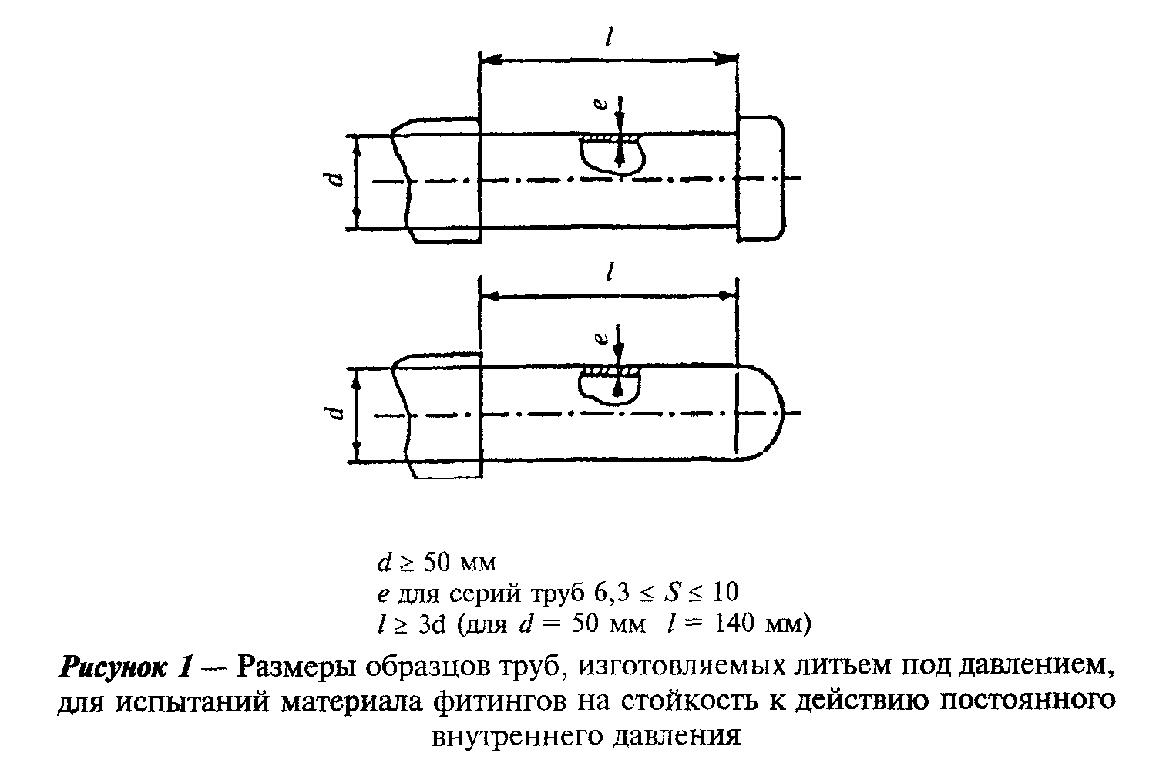

"Рисунок 1 - Размеры образцов труб, изготовляемых литьем под давлением, для испытаний материала фитингов на стойкость к действию постоянного внутреннего давления"

8.7 Проверку стойкости фитингов при постоянном внутреннем давлении (5.1.17 - 5.1.18) проводят в соответствии с 8.5. Фитинги должны соединяться с заглушками или отрезками труб, обеспечивающими герметичность соединений и подключение к стенду. Длины свободных концов труб должны быть не менее: 200 мм - для труб диаметром <=75 мм, 300 мм - для труб диаметрами от 90 до 225 мм и 500 мм - для труб диаметром >=250 мм.
Режимы испытаний фитингов из РЕ-Х, РР-Н, РР-В, PP-R, РВ, PVC-C должны соответствовать указанным в приложении Г, фитингов из PVC-U - указанным в таблице 16, а фитингов из РЕ - указанным в таблице 17. Испытательное давление для фитингов из РЕ под сварку должно рассчитываться по формуле (11) как для труб той же серии при начальном напряжении в стенке, указанном в таблице 18.
8.8 Проверку стойкости узлов соединений труб и фитингов при постоянном внутреннем давлении (5.1.25, 5.1.31 - 5.1.33) проводят в соответствии с 8.5. Режимы испытаний соединений труб из РЕ-Х, РР-Н, РР-В, PP-R, РВ, PVC-C должны соответствовать указанным в приложении Г, труб из PVC-U - в таблице 23, сварных соединений труб из РЕ - в таблице 24, механических соединений труб из РЕ - в таблице 25.
Испытательное давление для сварных соединений труб из РЕ должно рассчитываться по формуле (11), как для трубы той же серии, при начальном напряжении в стенке, указанном в таблице 24.
При испытании раструбных соединений с эластичными уплотнительными кольцами труб PVC-U следует применять заглушки, исключающие возможность осевых перемещений.
Длины свободных концов труб должны соответствовать указанным в 8.7.
8.9 Проверку клеевых соединений труб и фитингов из PVC-C на стойкость к Т_авар (5.2.6) проводят на испытательном контуре, схема которого представлена на рисунке 2, при постоянном внутреннем давлении 1,0 МПа, температуре испытаний 95°С в течение не менее 1000 ч.
8.10 Проверку термической стабильности труб в воздушной среде при постоянном внутреннем давлении (5.1.3, 5.1.4) проводят в термокамере, обеспечивающей поддержание температуры с отклонением +3/-1°С. При испытаниях образцы не должны соприкасаться друг с другом и со стенками камеры. Следует контролировать температуру воздуха в камере и на поверхности образца трубы. Расчет испытательного давления должен проводиться в соответствии с 8.5, режимы испытаний должны соответствовать указанным в таблицах 11, 12.
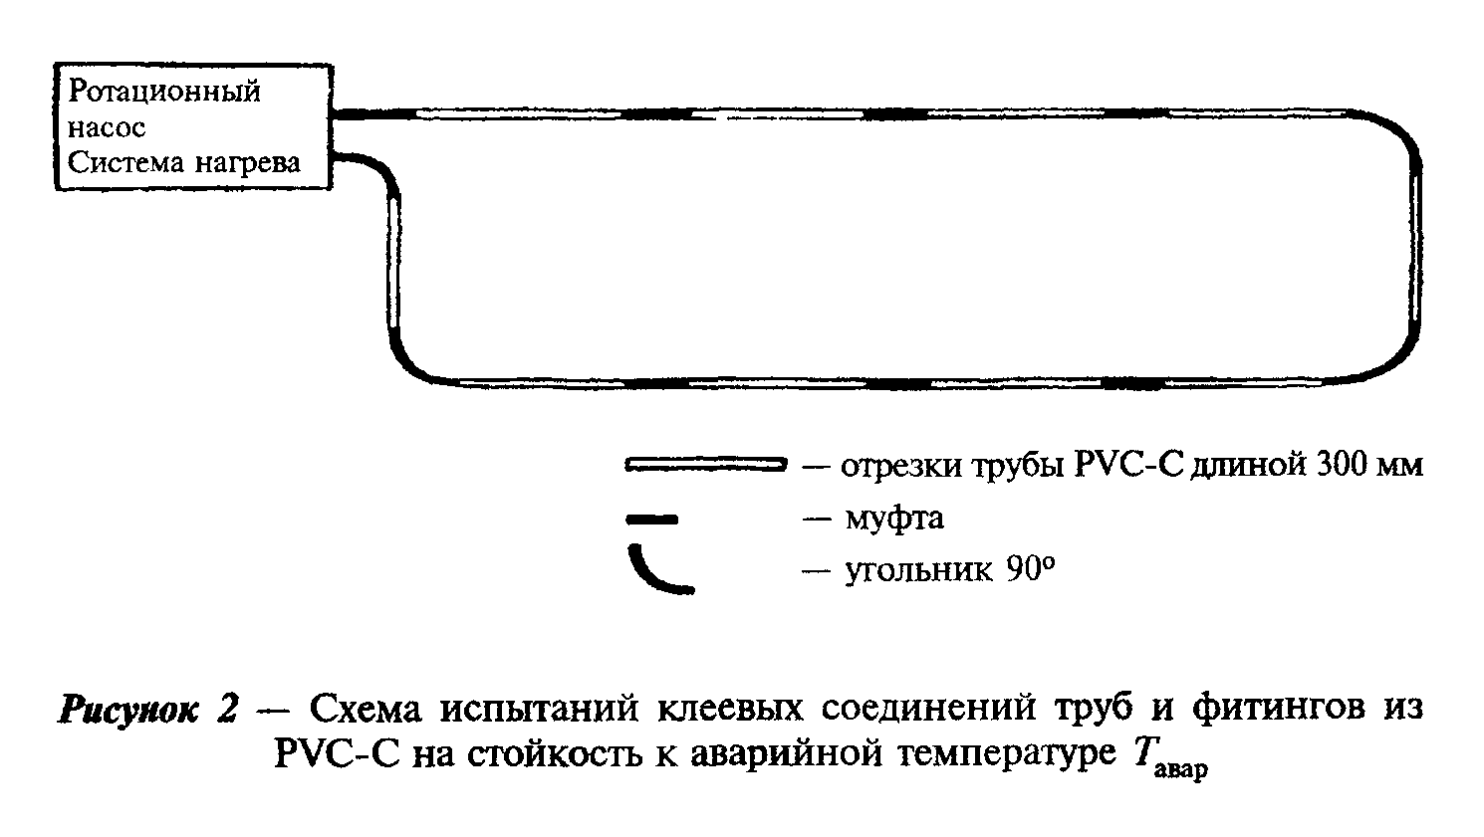

"Рисунок 2 - Схема испытаний клеевых соединений труб и фитингов из PVC-C на стойкость к аварийной температуре Т_авар"

8.11 Определение изменения длины труб после прогрева (5.1.5) проводят по ГОСТ 27078 в воздушной среде. Режимы испытаний должны соответствовать указанным в таблице 13.
8.12 Относительное удлинение при разрыве эпсилон труб из РЕ, РР-Н, РР-В, PP-R, РЕ-Х, РВ (5.1.6) определяют по ГОСТ 11262 на трех образцах-лопатках.
Тип образца-лопатки, способ изготовления образцов и скорость перемещения захватов разрывной машины должны соответствовать указанным в таблице 41. Ось образца-лопатки должна быть параллельна оси трубы, а толщина должна быть равна толщине стенки трубы.
Перед испытаниями образцы-лопатки кондиционируют по ГОСТ 12423 при температуре (23+-2)°С не менее 2 ч.
За результат испытаний принимают минимальное значение относительного удлинения при разрыве, вычисленное до второй значащей цифры.

Таблица 41

┌───────────────┬───────────────────────────────┬────────────┬───────────┐
│ Номинальная │ Способ изготовления образцов │ Тип │ Скорость │
│толщина стенки │ │образца-ло- │испытания, │
│ трубы е, мм │ │ патки по │ мм/мин │
│ │ │ ГОСТ 11262 │ │
├───────────────┼───────────────────────────────┼────────────┼───────────┤
│ е <= 5 │Вырубка штампом-просечкой или│ Тип 1 │ 100+-10,0 │
│ │механическая обработка по ГОСТ│ │ │
│ │26277 │ │ │
├───────────────┼───────────────────────────────┼────────────┼───────────┤
│ 5 < е <= 12 │То же │ Тип 2 │ 50+-5,0 │
├───────────────┼───────────────────────────────┼────────────┼───────────┤
│ е > 12 │Механическая обработка по ГОСТ│ То же │ 25+-2,0 │
│ │26277 │ │ │
└───────────────┴───────────────────────────────┴────────────┴───────────┘

8.13 Относительное удлинение при разрыве эпсилон и предел текучести при растяжении сигма_рт труб из PVC-U и PVC-C (5.1.6, 5.1.7) определяют по ГОСТ 11262 на трех образцах-лопатках типа 2.
Образцы-лопатки изготавливают методом механической обработки по ГОСТ 26277 из полосы материала, вырезанной по образующей трубы. Допускается для труб номинальной толщиной до 10 мм включительно вырубать образцы штампом-просечкой.
Полосу материала предварительно распрямляют, выдерживая ее при температуре (125-130)°С для PVC-U и при (135-140)°С для PVC-C в течение не менее 2 мин на 1 мм толщины, а затем прикладывая нагрузку, не вызывающую существенного изменения толщины стенки, величиной 0,5-1,0 кгс/см2. Штамп-просечку также подогревают до указанной температуры. Толщина образцов-лопаток должна быть равна толщине стенки трубы.
Перед испытаниями образцы-лопатки кондиционируют по ГОСТ 12423 при температуре (23+-2)°С не менее 2 ч.
Скорость перемещения захватов разрывной машины должна быть (25,0+-2,0) мм/мин для PVC-U и (5+-1,0) мм/мин для PVC-C.
За результат испытаний принимают минимальное значение относительного удлинения при разрыве, вычисленное до второй значащей цифры, и минимальное значение предела текучести при растяжении, вычисленное до третьей значащей цифры.
8.14 Показатель текучести расплава ПТР труб и фитингов из РЕ, РР-Н, РР-В, PP-R, РВ (5.1.8, 5.1.20) определяют по ГОСТ 11645 на экструзионном пластометре с внутренним диаметром капилляра (2,095+-0,005) мм.
Определение ПТР исходного материала и готового изделия должно проводиться при одинаковых режимах, указанных в таблице 42.

Таблица 42

┌───────────────────────┬───────────────────────┬────────────────────────┐
│ Материал труб и │ Температура, °С │ Масса груза, кг │
│ фитингов │ │ │
├───────────────────────┼───────────────────────┼────────────────────────┤
│ РЕ, РВ │ 190+-0,5 │ 5,0 │
├───────────────────────┼───────────────────────┼────────────────────────┤
│ РР-Н, РР-В, PP-R │ 230+-0,5 │ 2,16 │
└───────────────────────┴───────────────────────┴────────────────────────┘

Изменение показателя текучести расплава в процентах определяют по формуле

дельта = (ПТР - ПТР )/ПТР х 100%, (12)
1 2 1

где ПТР - показатель текучести расплава исходного сырья, г/10 мин;
1
ПТР - показатель текучести расплава готового изделия, г/10 мин.
2

8.15 Определение ударной прочности по Шарли (5.1.9) проводят на маятниковом копре по ГОСТ 10708 с номинальным значением потенциальной энергии маятника 15 Дж при температуре (23+-2)°С. Испытания проводят на 10 образцах в виде брусков без надреза, имеющих размеры, указанные в таблице 43. Образцы изготавливают механическим способом из трубы в продольном направлении так, чтобы кромки образцов были ровными, без сколов, трещин и заусенцев. Типы образцов для труб из РР-Н, РР-В, PP-R указаны в таблице 44, труб из PVC-U в таблице 45, а труб из PVC-C - в таблице 46.

Таблица 43

В миллиметрах

┌─────────┬──────────────────────────────────────────────────┬───────────┐
│ Тип │ Размеры образца │Расстояние │
│ образца │ │ между │
│ │ │ опорами │
├─────────┼─────────────┬───────────┬────────────────────────┼───────────┤
│ │ Длина │ Ширина │ Толщина │ │
├─────────┼─────────────┴───────────┴────────────────────────┼───────────┤
│ 1 │ Отрезки труб длиной (100+-2) │ 70+-0,5 │
├─────────┼─────────────┬───────────┬────────────────────────┼───────────┤
│ 2 │ 50+-1 │ 6+-0,2 │ Соответствует толщине │ 40+-0,5 │
│ │ │ │ стенки трубы │ │
├─────────┼─────────────┼───────────┼────────────────────────┼───────────┤
│ 3 │ 120+-2 │ 15+-0,5 │ То же │ 70+-0,5 │
└─────────┴─────────────┴───────────┴────────────────────────┴───────────┘

Таблица 44

┌───────────────────────────────────────────────┬────────────────────────┐
│ Размеры испытуемой трубы из РР-Н, РР-В, РР-R, │ Тип образца │
│ мм │ │
├───────────────────────┬───────────────────────┤ │
│ Наружный диаметр │ Толщина стенки е │ │
├───────────────────────┼───────────────────────┼────────────────────────┤
│ < 25 │ Любая │ 1 │
├───────────────────────┼───────────────────────┼────────────────────────┤
│ >= 25 < 75 │ е <= 4,2 │ 2 │
│ ├───────────────────────┼────────────────────────┤
│ │ 4,2 < е <= 10,5 │ 3 │
├───────────────────────┼───────────────────────┼────────────────────────┤
│ >= 75 │ е <= 4,2 │ 2 │
│ ├───────────────────────┼────────────────────────┤
│ │ 4,2 < е <= 10,5 │ 3 │
└───────────────────────┴───────────────────────┴────────────────────────┘

Таблица 45

┌───────────────────────────────────────────────┬────────────────────────┐
│ Размеры испытуемой трубы из PVC-U, мм │ Тип образца │
├───────────────────────┬───────────────────────┤ │
│ Наружный диаметр │ Толщина стенки е │ │
├───────────────────────┼───────────────────────┼────────────────────────┤
│ < 25 │ Любая │ 1 │
├───────────────────────┼───────────────────────┼────────────────────────┤
│ >= 25 < 75 │ " │ 2 │
├───────────────────────┼───────────────────────┼────────────────────────┤
│ >= 75 │ е <= 9,5 │ 2 │
├───────────────────────┼───────────────────────┼────────────────────────┤
│ │ е > 9,5 │ 3 │
└───────────────────────┴───────────────────────┴────────────────────────┘

Таблица 46

┌───────────────────────────────────────────────┬────────────────────────┐
│ Размеры испытуемой трубы из PVC-C, мм │ Тип образца │
├───────────────────────┬───────────────────────┤ │
│ Наружный диаметр │ Толщина стенки е │ │
├───────────────────────┼───────────────────────┼────────────────────────┤
│ < 25 │ Любая │ 1 │
├───────────────────────┼───────────────────────┼────────────────────────┤
│ >= 25 < 75 │ е <= 4,2 │ 2 │
│ ├───────────────────────┼────────────────────────┤
│ │ 4,2 < е <= 9,5 │ 3 │
├───────────────────────┼───────────────────────┼────────────────────────┤
│ >= 75 │ е <= 9,5 │ 2 │
│ ├───────────────────────┼────────────────────────┤
│ │ е > 9,5 │ 2 │
└───────────────────────┴───────────────────────┴────────────────────────┘

Образцы перед испытаниями следует кондиционировать при температуре (23+-2)°С для труб из PVC-U, PVC-C и РР-Н, и при (0+-2)°С - для труб из РР-В и PP-R в течение времени, указанного в таблице 47.

Таблица 47

┌───────────────────────┬────────────────────────────────────────────────┐
│ Толщина образца, мм │ Время кондиционирования, мин │
│ ├───────────────────────┬────────────────────────┤
│ │ Водная среда │ Воздушная среда │
├───────────────────────┼───────────────────────┼────────────────────────┤
│ е <= 8,6 │ 15 │ 60 │
├───────────────────────┼───────────────────────┼────────────────────────┤
│ 8,6 < е <= 14,1 │ 30 │ 120 │
├───────────────────────┼───────────────────────┼────────────────────────┤
│ е > 14,1 │ 60 │ 240 │
└───────────────────────┴───────────────────────┴────────────────────────┘

Образцы должны быть испытаны в течение не более 10 с после извлечения из кондиционирующего устройства. Удар должен наноситься по образцу со стороны наружной поверхности трубы.
За результат испытания принимают отношение количества разрушившихся образцов к общему количеству испытанных образцов, выраженное в процентах.
8.16 Для определения степени сшивки труб РЕ-Х (5.1.10) с торцевой поверхности образца снимают стружку толщиной (0,2+-0,02) мм. Ширина стружки должна соответствовать толщине стенки трубы, минимальная длина - длине окружности по внутреннему диаметру трубы.
Определяют массу стружки с погрешностью не более 0,001 г.
Стружку в контейнере из проволоки помещают в колбу с кипящим ксилолом с добавкой антиоксиданта в количестве 1% объема ксилола.
Время выдержки составляет 8 ч +- 5 мин. После чего контейнер извлекают из кипящего ксилола и его содержимое высушивают при комнатной температуре. Затем образец помещают в термошкаф с принудительной вентиляцией и выдерживают в течение 3 ч при температуре (140+-2)°С. После охлаждения до комнатной температуры определяют массу образца с погрешностью не более 0,001 г.
Степень сшивки G вычисляют по формуле

G = m /m х 100%, (13)
2 1

где m - масса стружки до кипячения, г;
1
m - масса стружки после кипячения, г.
2

Округление проводят до 0,0001.
За результат испытаний принимают среднеарифметическое значение, полученное при испытании трех образцов.
8.17 Температуру размягчения по Вика (5.1.11, 5.1.22) определяют по ГОСТ Р 50825.
8.18 Непрозрачность труб и фитингов (5.1.12, 5.1.22) определяют по ГОСТ Р 51613 (8.10).
8.19 Кислородопроницаемость труб (5.1.13) проверяют на отрезке трубы длиной не менее 20 м. Трубу наматывают на стержень, диаметр которого равен девятикратной величине диаметра испытуемой трубы, причем длина намотанного участка должна составлять 10% указанной длины трубы. Труба должна быть жестко закреплена относительно стержня. После чего трубу выдерживают без нагрузки в течение 24 ч. Затем трубу подсоединяют к системе подачи воды и подвергают попеременной температурной нагрузке при действии постоянного внутреннего давления. Попеременно подают горячую воду температурой (70+-2)°С, а затем холодную - температурой не более 20°С, выдерживая при каждой температуре в течение 15 мин. Время между сменой температур составляет (60+-30) с. В системе поддерживается давление (0,3+-0,06) МПа. Продолжительность испытаний составляет 28 сут.
Определение кислородопроницаемости проводят на образце трубы, подвергшейся указанным выше попеременным температурным нагрузкам. Испытания должны проводиться при температуре (40+-2)°С. Разность температур на входе и выходе трубы не должна превышать 4°С.
Концентрация кислорода в воде измеряется специальным прибором на входе и выходе трубы. Разность между максимальным и минимальным значениями измерений не должна превышать 0,02 г/(м3 х сут). Проводится три замера.
Величину диффузионного потока кислорода I (О2), мг/сут, рассчитывают по формуле

-3
I(О ) = дельта с (О ) V24 х 10 х Р /Р, (14)
2 2 0

где Дельта с (О ) - величина прироста концентрации кислорода,
2 полученная как разность от измерений
концентрации кислорода на входе и выходе
трубы, мкг/л;
V - скорость потока воды, л/ч;
Р - давление воздуха, бар;
Р - нормальное давление воздуха, равное 1,013 бар.
0

Кислородопроницаемость труб I(О2)_v, г/(м3 х сут), определяют следующим образом:

2 -3
I(О ) = I(О ) / (d - 2e) х 0,785 х l х 10 , (15)
2 v 2

где I(О ) - величина диффузионного потока кислорода, мг/сут;
2
d - наружный диаметр трубы, мм;
е - толщина стенки трубы, мм;
l - длина трубы, м.

За результат испытаний принимают среднеарифметическое значение трех измерений.
Округление проводят до 0,001.
8.20 Наименьший радиус изгиба трубы (5.1.14) определяют с помощью шаблона на трех образцах. Образцами являются отрезки труб длиной, равной пятикратной величине наружного диаметра трубы. Результат испытаний считают положительным, если при изгибе трубы по контуру шаблона на ней не будет перегибов и вмятин.
8.21 Проверку стойкости фитингов к прогреву (5.1.19) проводят по ГОСТ 27077 в воздушной среде при режимах испытаний, указанных в таблице 18.
По окончании испытаний образцы осматривают и фиксируют изменения их внешнего вида. В случае наличия трещин, пузырей, расслоений образцы распиливают и определяют глубину проникновения повреждения с погрешностью измерения не более 0,05 мм. За результат испытания принимают выраженное в процентах отношение наибольшего значения глубины проникновения повреждения к исходной толщине стенки в этом месте.
8.22 Стойкость соединений при циклическом изменении температуры (5.1.27) проверяют на стенде, обеспечивающем возможность циркуляции холодной и горячей воды через испытуемое соединение и создание в образцах заданного постоянного внутреннего давления.
Схема соединения испытуемых образцов должна соответствовать указанной на рисунке 3 и обеспечивать возможность проверки соединений при следующих условиях их установки:
1) не менее двух отрезков труб, соединенных при помощи фитинга (участок А, рисунок 3а, б), должны находиться в напряженном состоянии, которое обеспечивается разностью температур при сборке и в процессе испытаний. Значение осевого напряжения в стенке трубы должно составлять не менее 4,8 МПа;
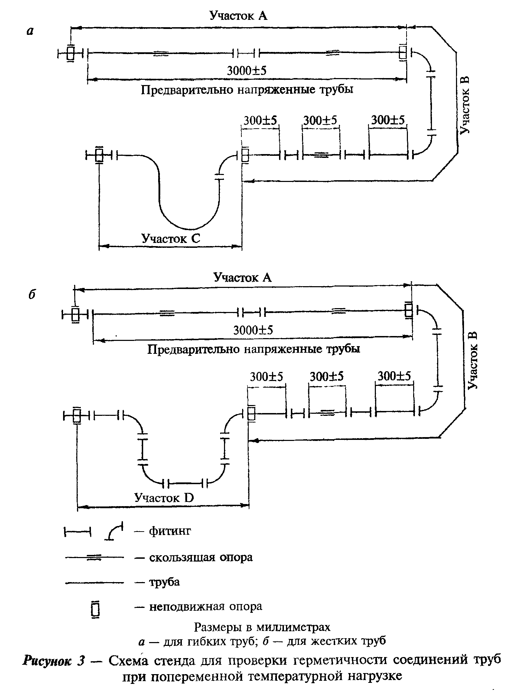

"Рисунок 3 - Схема стенда для проверки герметичности соединений труб при попеременной температурной нагрузке"
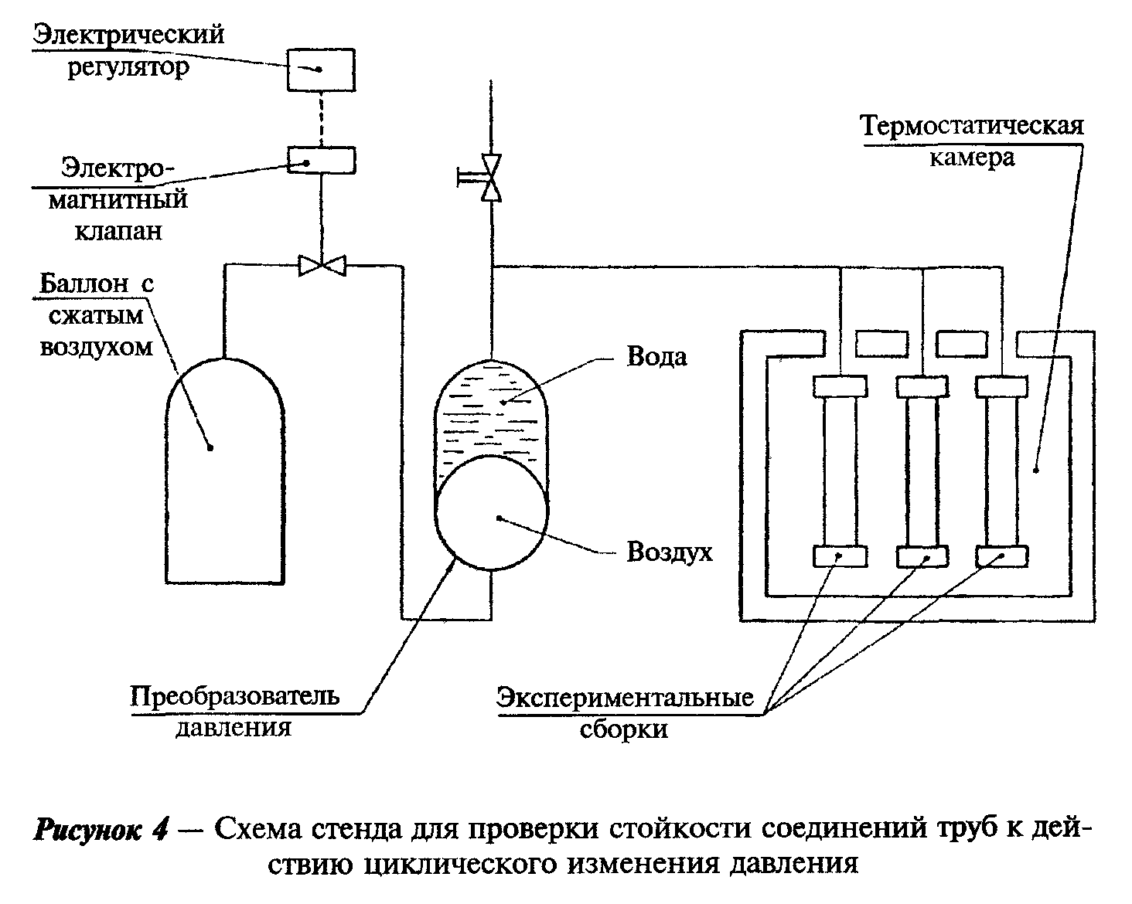

"Рисунок 4 - Схема стенда для проверки стойкости соединений труб к действию циклического изменения давления"

2) не менее двух прямых отрезков труб каждая длиной (300+-5) мм должны устанавливаться свободно в скользящих зажимах (участок В, рисунок 3а, б);
3) для гибких труб - отрезок трубы длиной (27 - 28) d, где d - диаметр трубы, должен находиться в изогнутом состоянии, обеспечивающем минимальный радиус изгиба (участок С, рисунок 3а);
4) для жестких труб - не менее трех прямых отрезков труб должны быть соединены, как указано на рисунке 3б, участок D.
Перед началом испытаний систему следует заполнить водой, имеющей температуру, среднюю между заданными минимальной и максимальной температурами циклов, и выдержать при этой температуре не менее 1 ч.
При проведении испытаний необходимо обеспечить, чтобы разность температур на входе и выходе испытуемой системы составляла не более 5°С.
8.23 Стойкость соединений при циклическом изменении давления (5.1.27) проверяют на стенде, оборудованном устройством, обеспечивающим быстрое изменение давления жидкой среды в системе при температуре (23+-2)°С. Схема испытаний представлена на рисунке 4.
Образцами для испытаний являются узлы соединений фитингов с отрезками труб, имеющими длину не менее 10d, где d - номинальный наружный диаметр трубы.
Перед началом испытаний систему следует заполнить водой, удалить воздух, и выдержать при температуре испытаний не менее 1 ч, а затем провести испытания в соответствии с режимами, указанными в таблице 21.
8.24 Стойкость соединений к действию растягивающей нагрузки (5.1.28, 5.1.34) проверяют путем приложения к узлу соединения растягивающего усилия, указанного в таблице 22.
Отрезки труб, соединяемые с фитингом, должны иметь длину не менее 300 мм.
Усилие следует наращивать постепенно, доводя его до расчетного в течение не менее 30 с. Результат испытаний считают положительным, если в течение заданного времени испытаний не произойдет нарушения соединения фитинга с трубой.
8.25 Стойкость соединений к действию постоянного внутреннего давления при изгибе (5.1.29) проверяют на образцах труб с подсоединенными к их концам фитингами, к которым прикладывают изгибающее усилие.
Схема установки образца представлена на рисунке 5. Длина образца L должна равняться десяти наружным диаметрам трубы, рабочая длина l составляет 3/4 L. Радиус изгиба зависит от свойств материала трубы и должен уточняться в нормативных документах на изделия.
Испытания проводят при температуре (23+-2)°С. К образцу прикладывают изгибающее усилие, обеспечивающее заданный радиус изгиба. В испытуемый образец подают давление и выдерживают образец в течение 1 ч.
Результат испытаний считают положительным, если в течение заданного времени испытаний не произошла потеря герметичности узлов соединений. Кроме того, испытания продолжают, увеличивая давление до тех пор, пока не произойдет потеря герметичности узлов соединений или разрушение трубы. Давление разгерметизации фиксируют.
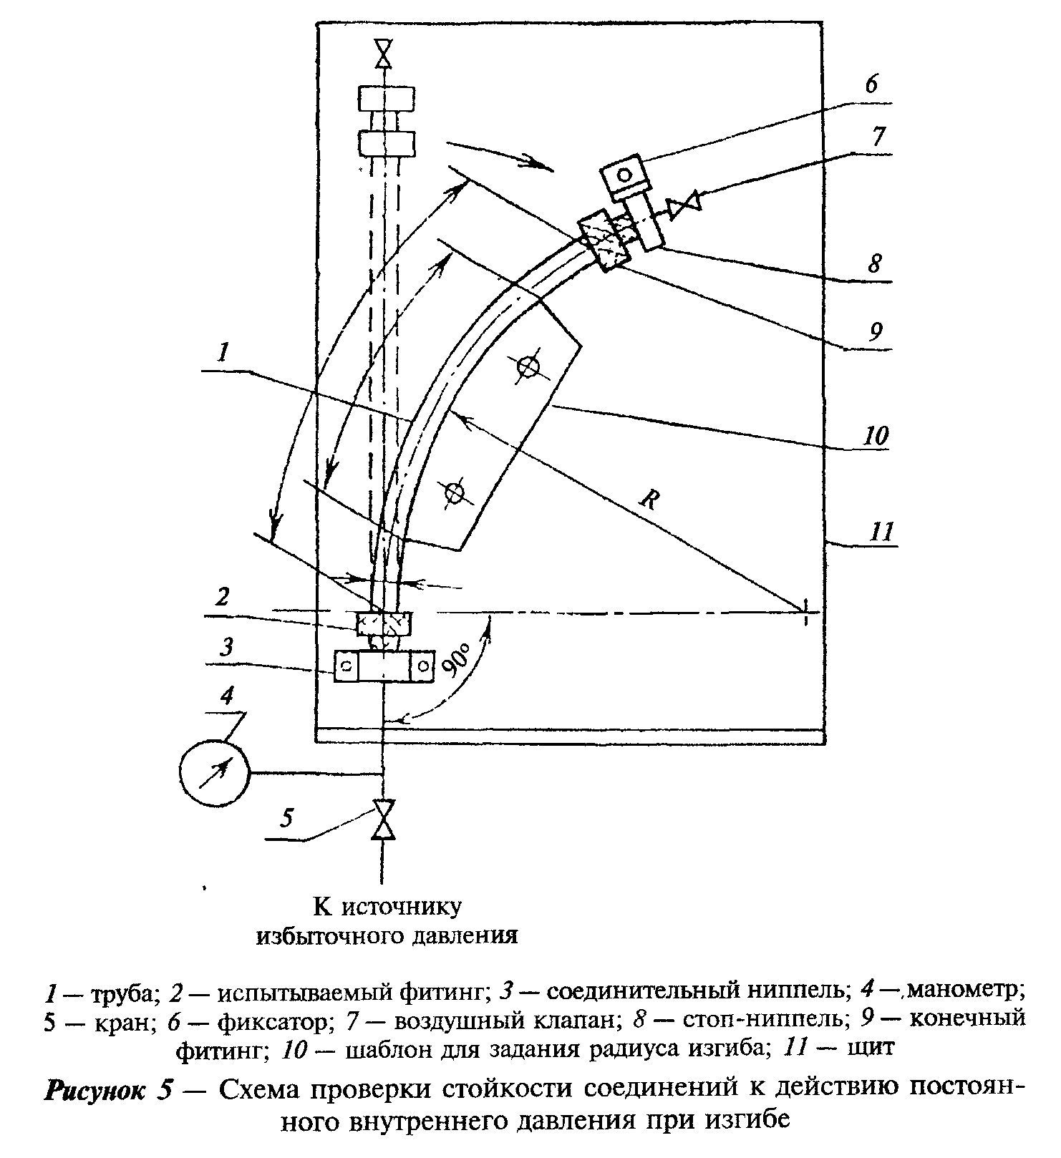

"Рисунок 5 - Схема проверки стойкости соединений к действию постоянного внутреннего давления при изгибе"

8.26 Стойкость соединений при разрежении (5.1.30) проверяют путем создания внутри испытуемого образца отрицательного давления и контроля его величины в течение заданного времени испытаний.

9 Транспортирование и хранение

9.1 Трубы и фитинги перевозят любым видом транспорта в соответствии с правилами перевозки грузов и техническими условиями погрузки и крепления грузов, действующими на данном виде транспорта.
Транспортирование следует производить с максимальным использованием вместимости транспортного средства.
9.2 Трубы следует оберегать от ударов и механических нагрузок, а их поверхность от нанесения царапин. При перевозке трубы необходимо укладывать на ровную поверхность транспортных средств, предохраняя от острых металлических углов и ребер платформы.
9.3 Трубы и фитинги следует хранить в неотапливаемых складских помещениях в условиях, исключающих вероятность их механических повреждений, или в отапливаемых складах не ближе одного метра от отопительных приборов. Они должны быть защищены от воздействия прямых солнечных лучей и атмосферных осадков.
Условия хранения труб и фитингов - по ГОСТ 15150, раздел 10, в условиях 5 (ОЖ4). Допускается хранение труб в условиях 8 (ОЖ3) не более 6 мес.

10 Указания по монтажу

10.1 Монтаж трубопроводов систем холодного и горячего водоснабжения и отопления должен осуществляться в соответствии с требованиями действующих нормативных документов: СНиП 2.04.01, СНиП 3.05.01, СНиП 41-01, СП 40-101 и других документов, утвержденных в установленном порядке.
10.2 Трубопроводы хозяйственно-питьевого назначения из PVC-U и PVC-C перед сдачей в эксплуатацию следует промывать питьевой водой в течение не менее 2 ч.

11 Гарантии изготовителя

11.1 Изготовитель гарантирует соответствие труб и фитингов требованиям настоящего стандарта при соблюдении правил транспортирования и хранения, установленных этим стандартом.
11.2 Гарантийный срок хранения - 3 года со дня изготовления труб и фитингов.
11.3 Гарантийный срок эксплуатации трубопроводов должен указываться в нормативных документах на изделия.

Приложение А
(справочное)

Расчет максимально допустимого напряжения в стенке трубы сигма_0 при переменном температурном режиме с помощью правила Майнера

А.1 Суммарное годовое повреждение TYD, %, определяется по формуле

TYD = Сумма а /t , (A.1)
i i

где а - время действия температуры i в течение года, %;
i
t - время непрерывного действия температуры i, которое труба
i может выдержать без разрушения, выраженное в часах или
годах.

А.2 Срок службы трубы t_x является величиной, обратной TYD, и составляет

t = 100/TYD. (А.2)
x

А.3 Пример расчета сигма_0 трубы из полибутена, предназначенной для класса эксплуатации 2.
В соответствии с таблицей 26 для указанного класса установлен следующий температурный режим в течение срока службы 50 лет:
Т_раб = Т_1 = 70°С - 49 лет, т.е. время действия данной температуры в течение года составляет а_1 = 98%;
Т_макс = Т_2 = 80°С - 1 год, т.е. а_2 = 2%;
Т_авар = Т_3 = 95°С - 100 ч, т.е. а_3 = 0,0228%.
Коэффициенты запаса прочности при температурах Т_раб, Т_макс, Т_авар согласно приложению Ж составляют: С_1 = 1,5; С_2 = 1,3; С_3 = 1.
Определение сигма_0 проводится путем последовательной аппроксимации. К примеру, задаем расчетное напряжение в стенке трубы сигма_0 = 5,0 МПа. Получаем следующие значения напряжений:
для T_1 сигма_1 = С_1 х сигма_0 = 1,5 х 5,0 = 7,5 МПа;
для Т_2 сигма_2 = С_2 х сигма_0 = 1,3 х 5,0 = 6,5 МПа;
для Т_3 сигма_3 = С_3 х сигма_0 = 1,0 х 5,0 = 5,0 МПа.
Пользуясь графиками или уравнениями, представленными в приложении В, определяем время t_1, t_2, t_3, которое труба может выдержать, не разрушаясь при непрерывном действии каждой из указанных температур в отдельности, при напряжениях в стенке соответственно сигма_1, сигма_2, сигма_3.
Из правила Майнера следует, что если время до разрушения трубы составляет t_1 (лет) при непрерывном действии температуры Т_1, то отношение 1/t_1 - это "доля повреждения", приходящаяся на год при непрерывном действии указанной температуры.
Если действие этой температуры в течение года не непрерывно и составляет величину а_1, то "доля годового повреждения" составит a_1/t_1.
Так же определяют "долю годового повреждения" для температур Т_2 и Т_3.

Таким образом, для Т_1 "доля годового повреждения" a_1/t_1;
для Т_2 "доля годового повреждения" a_2/t_2;
для Т_3 "доля годового повреждения" a_3/t_3.

"Суммарное годовое повреждение" (TYD) определяется по формуле (A.1), а срок службы трубы - по формуле (А.2).
В таблице A.1 представлены результаты трех приближений. Расчет выполнялся в часах, а окончательный результат переведен в годы.
Из данных таблицы следует, что максимальное допустимое (расчетное) напряжение сигма_0 в стенке трубы из полибутена, соответствующей классу эксплуатации 2, должно составлять примерно 5,04 МПа.

Таблица А.1

┌───────┬───────┬───────────┬───────┬──────────┬───────┬───────────┬───────┬──────────┬───────────┬───────┬──────────┬──────────┬───────┐
│сигма, │ 1,5 │ t_1, ч │а_1, % │ а_1/t_1, │ 1,3 │ t_2, ч │а_2, % │ а_2/t_2, │ t_3, ч │а_3, % │ а_3/t_3, │ Сумма │ t_x, │
│ МПа │сигма, │ │ │ %/ч │сигма, │ │ │ %/ч │ │ │ %/ч │ а_i/t_i, │ лет │
│ │ МПа │ │ │ │ МПа │ │ │ │ │ │ │ %/ч │ │
├───────┼───────┼───────────┼───────┼──────────┼───────┼───────────┼───────┼──────────┼───────────┼───────┼──────────┼──────────┼───────┤
│ 5,0 │ 7,5 │5,5 х 10(5)│ 97,98 │ 1,8 х │ 6,5 │1,4 х 10(5)│ 2 │ 1,4 х │ 10,5 х │0,0228 │ 2,2 х │ 1,9 х │ 58,9 │
│ │ │ │ │ 10(-4) │ │ │ │ 10(-5) │ 10(3) │ │ 10(-6) │ 10(-4) │ │
├───────┼───────┼───────────┼───────┼──────────┼───────┼───────────┼───────┼──────────┼───────────┼───────┼──────────┼──────────┼───────┤
│ 5,1 │ 7,65 │3,7 х 10(5)│ " │ 2,6 х │ 6,63 │1,0 х 10(5)│ " │ 2,0 х │8,2 х 10(3)│ " │ 2,8 х │ 2,9 х │ 39,9 │
│ │ │ │ │ 10(-4) │ │ │ │ 10(-5) │ │ │ 10(-6) │ 10(-4) │ │
├───────┼───────┼───────────┼───────┼──────────┼───────┼───────────┼───────┼──────────┼───────────┼───────┼──────────┼──────────┼───────┤
│ 5,04 │ 7,56 │4,7 х 10(5)│ " │ 2,1 х │ 6,55 │1,2 х 10(5)│ " │ 1,6 х │9,5 х 10(3)│ " │ 2,4 х │ 2,3 х │ 50,4 │
│ │ │ │ │ 10(-4) │ │ │ │ 10(-5) │ │ │ 10(-6) │ 10(-4) │ │
└───────┴───────┴───────────┴───────┴──────────┴───────┴───────────┴───────┴──────────┴───────────┴───────┴──────────┴──────────┴───────┘

Приложение Б
(справочное)

Расчетная масса 1 м труб

Б.1 Расчетная масса 1 м труб из РР, РЕ-Х, РВ, PVC-C наиболее употребляемых серий приведена в таблице Б.1

Таблица Б.1

Начало таблицы Б.1. См. окончание

┌───────┬────────────────────────────────────────────────────────────────────────────────────────┐
│Номина-│ Расчетная масса 1 м труб, кг │
│ льный │ │
│наруж- │ │
│ ный │ │
│диаметр│ │
│ d │ │
├───────┼───────────────┬───────────────┬────────────────────────┬───────────────────────────────┤
│ │ S10/SDR 21 │ S8/SDR 17 │ S6,3/SDR 13,6 │ S5/SDR 11 │
├───────┼───────┬───────┼───────┬───────┼───────┬────────┬───────┼───────┬───────┬───────┬───────┤
│ │ РВ │ PVC-C │ РВ │ PVC-C │ РЕ-Х │ РВ │ PVC-C │ РР │ РЕ-Х │ РВ │ PVC-C │
├───────┼───────┼───────┼───────┼───────┼───────┼────────┼───────┼───────┼───────┼───────┼───────┤
│ 10 │ 0,037 │ - │ 0,037 │ - │ 0,038 │ 0,037 │ - │ - │ 0,038 │ 0,037 │ - │
├───────┼───────┼───────┼───────┼───────┼───────┼────────┼───────┼───────┼───────┼───────┼───────┤
│ 12 │ 0,045 │ - │ 0,045 │ - │ 0,047 │ 0,045 │ - │ - │ 0,047 │ 0,045 │ 0,072 │
├───────┼───────┼───────┼───────┼───────┼───────┼────────┼───────┼───────┼───────┼───────┼───────┤
│ 16 │ 0,062 │ - │ 0,062 │ - │ 0,064 │ 0,062 │ 0,099 │ - │ 0,072 │ 0,070 │ 0,118 │
├───────┼───────┼───────┼───────┼───────┼───────┼────────┼───────┼───────┼───────┼───────┼───────┤
│ 20 │ 0,079 │ - │ 0,079 │ 0,151 │ 0,092 │ 0,090 │ 0,151 │ 0,107 │ 0,111 │ 0,109 │ 0,183 │
├───────┼───────┼───────┼───────┼───────┼───────┼────────┼───────┼───────┼───────┼───────┼───────┤
│ 25 │ 0,101 │ 0,193 │ 0,114 │ 0,193 │ 0,142 │ 0,140 │ 0,234 │ 0,164 │ 0,167 │ 0,165 │ 0,279 │
├───────┼───────┼───────┼───────┼───────┼───────┼────────┼───────┼───────┼───────┼───────┼───────┤
│ 32 │ 0,157 │ 0,251 │ 0,183 │ 0,306 │ 0,226 │ 0,224 │ 0,379 │ 0,261 │ 0,269 │ 0,264 │ 0,442 │
├───────┼───────┼───────┼───────┼───────┼───────┼────────┼───────┼───────┼───────┼───────┼───────┤
│ 40 │ 0,232 │ 0,387 │ 0,285 │ 0,482 │ 0,353 │ 0,347 │ 0,589 │ 0,412 │ 0,425 │ 0,417 │ 0,801 │
├───────┼───────┼───────┼───────┼───────┼───────┼────────┼───────┼───────┼───────┼───────┼───────┤
│ 50 │ 0,361 │ 0,611 │ 0,442 │ 0,739 │ 0,540 │ 0,532 │ 0,896 │ 0,638 │ 0,658 │ 0,645 │ 1,09 │
├───────┼───────┼───────┼───────┼───────┼───────┼────────┼───────┼───────┼───────┼───────┼───────┤
│ 63 │ 0,565 │ 0,945 │ 0,700 │ 1,18 │ 0,864 │ 0,847 │ 1,42 │ 1,01 │ 1,04 │ 1,02 │ 1,71 │
├───────┼───────┼───────┼───────┼───────┼───────┼────────┼───────┼───────┼───────┼───────┼───────┤
│ 75 │ 0,801 │ 1,32 │ 0,982 │ 1,66 │ 1,22 │ 1,20 │ 2,01 │ 1,41 │ 1,45 │ 1,42 │ 2,39 │
├───────┼───────┼───────┼───────┼───────┼───────┼────────┼───────┼───────┼───────┼───────┼───────┤
│ 90 │ 1,14 │ 1,93 │ 1,41 │ 2,38 │ 1,75 │ 1,71 │ 2,88 │ 2,03 │ 2,10 │ 2,05 │ 3,46 │
├───────┼───────┼───────┼───────┼───────┼───────┼────────┼───────┼───────┼───────┼───────┼───────┤
│ 110 │ 1,71 │ 2,89 │ 2,10 │ 3,53 │ 2,59 │ 2,53 │ 4,27 │ 3,01 │ 3,11 │ 3,05 │ 5,13 │
├───────┼───────┼───────┼───────┼───────┼───────┼────────┼───────┼───────┼───────┼───────┼───────┤
│ 125 │ 2,20 │ 3,69 │ 2,67 │ 4,50 │ 3,33 │ 3,26 │ 5,49 │ 3,91 │ 4,02 │ 3,95 │ 6,65 │
├───────┼───────┼───────┼───────┼───────┼───────┼────────┼───────┼───────┼───────┼───────┼───────┤
│ 140 │ 2,75 │ 4,62 │ 3,35 │ 5,65 │ 4,17 │ 4,08 │ 6,88 │ 4,87 │ 5,03 │ 4,92 │ 8,28 │
├───────┼───────┼───────┼───────┼───────┼───────┼────────┼───────┼───────┼───────┼───────┼───────┤
│ 160 │ 3,60 │ 6,06 │ 4,37 │ 7,37 │ 5,43 │ 5,33 │ 8,97 │ 6,38 │ 6,59 │ 6,46 │ 10,9 │
├───────┼───────┼───────┼───────┼───────┼───────┼────────┼───────┼───────┼───────┼───────┼───────┤
│ 180 │ 4,52 │ 7,53 │ 5,54 │ 9,32 │ 6,91 │ 6,75 │ 11,4 │ 8,07 │ 8,29 │ 8,15 │ 13,7 │
├───────┼───────┼───────┼───────┼───────┼───────┼────────┼───────┼───────┼───────┼───────┼───────┤
│ 200 │ 5,60 │ 9,42 │ 6,83 │ 11,5 │ 8,47 │ 8,29 │ 14,0 │ 9,95 │ 10,2 │ 10,0 │ 16,9 │
├───────┼───────┼───────┼───────┼───────┼───────┼────────┼───────┼───────┼───────┼───────┼───────┤
│ 225 │ 7,07 │ 11,9 │ 8,65 │ 14,6 │ 10,8 │ 10,5 │ 17,7 │ 1,26 │ 12,9 │ 12,7 │ 21,4 │
├───────┼───────┼───────┼───────┼───────┼───────┼────────┼───────┼───────┼───────┼───────┼───────┤
│ 250 │ 8,66 │ 14,6 │ 10,6 │ 17,9 │ 13,2 │ 13,0 │ 21,8 │ 15,5 │ 16,0 │ 15,7 │ 26,3 │
├───────┼───────┼───────┼───────┼───────┼───────┼────────┼───────┼───────┼───────┼───────┼───────┤
│ 280 │ 10,9 │ 18,4 │ 13,3 │ 22,4 │ - │ 16,2 │ 27,3 │ 19,4 │ - │ 19,6 │ 33,0 │
├───────┼───────┼───────┼───────┼───────┼───────┼────────┼───────┼───────┼───────┼───────┼───────┤
│ 315 │ 13,7 │ 23,1 │ 16,9 │ 28,4 │ - │ 20,6 │ 34,6 │ 24,6 │ - │ 24,8 │ 41,8 │
├───────┼───────┼───────┼───────┼───────┼───────┼────────┼───────┼───────┼───────┼───────┼───────┤
│ 355 │ 17,4 │ 29,3 │ 21,4 │ 36,1 │ - │ 26,1 │ 43,9 │ 31,2 │ - │ - │ - │
├───────┼───────┼───────┼───────┼───────┼───────┼────────┼───────┼───────┼───────┼───────┼───────┤
│ 400 │ 22,1 │ 37,3 │ 27,1 │ 45,6 │ - │ 33,1 │ 55,7 │ 39,6 │ - │ - │ - │
└───────┴───────┴───────┴───────┴───────┴───────┴────────┴───────┴───────┴───────┴───────┴───────┘

Окончание таблицы Б.1. См. начало

┌───────┬────────────────────────────────────────────────────────────────┐
│Номин. │ Расчетная масса 1 м труб, кг │
│наруж- ├───────────────────────┬────────────────────────┬───────┬───────┤
│ ный │ S4/SDR 9 │ S3,2/SDR 7,4 │ S2,5/ │ S2/ │
│диаметр│ │ │ SDR 6 │ SDR5 │
│ d │ │ │ │ │
├───────┼───────┬───────┬───────┼───────┬───────┬────────┼───────┼───────┤
│ │ РЕ-Х │ PB │ PVC-C │ РР │ РЕ-Х │ PB │ РР │ РР │
├───────┼───────┼───────┼───────┼───────┼───────┼────────┼───────┼───────┤
│ 10 │ 0,038 │ 0,037 │ 0,059 │ - │ 0,040 │ 0,039 │ 0,046 │ 0,050 │
├───────┼───────┼───────┼───────┼───────┼───────┼────────┼───────┼───────┤
│ 12 │ 0,049 │ 0,048 │ 0,081 │ 0,057 │ 0,057 │ 0,056 │ 0,063 │ 0,071 │
├───────┼───────┼───────┼───────┼───────┼───────┼────────┼───────┼───────┤
│ 16 │ 0,082 │ 0,081 │ 0,136 │ 0,095 │ 0,098 │ 0,095 │ 0,110 │ 0,128 │
├───────┼───────┼───────┼───────┼───────┼───────┼────────┼───────┼───────┤
│ 20 │ 0,131 │ 0,128 │ 0,217 │ 0,148 │ 0,153 │ 0,150 │ 0,172 │ 0,198 │
├───────┼───────┼───────┼───────┼───────┼───────┼────────┼───────┼───────┤
│ 25 │ 0,196 │ 0,194 │ 0,326 │ 0,230 │ 0,238 │ 0,233 │ 0,266 │ 0,307 │
├───────┼───────┼───────┼───────┼───────┼───────┼────────┼───────┼───────┤
│ 32 │ 0,320 │ 0,317 │ 0,533 │ 0,370 │ 0,382 │ 0,373 │ 0,434 │ 0,498 │
├───────┼───────┼───────┼───────┼───────┼───────┼────────┼───────┼───────┤
│ 40 │ 0,503 │ 0,492 │ 0,830 │ 0,575 │ 0,594 │ 0,581 │ 0,671 │ 0,775 │
├───────┼───────┼───────┼───────┼───────┼───────┼────────┼───────┼───────┤
│ 50 │ 0,774 │ 0,763 │ 1,28 │ 0,896 │ 0,926 │ 0,908 │ 1,04 │ 1,21 │
├───────┼───────┼───────┼───────┼───────┼───────┼────────┼───────┼───────┤
│ 63 │ 1,24 │ 1,21 │ 2,05 │ 1,41 │ 1,45 │ 1,42 │ 1,65 │ 1,91 │
├───────┼───────┼───────┼───────┼───────┼───────┼────────┼───────┼───────┤
│ 75 │ 1,75 │ 1,71 │ 2,88 │ 2,01 │ 2,07 │ 2,02 │ 2,34 │ 2,70 │
├───────┼───────┼───────┼───────┼───────┼───────┼────────┼───────┼───────┤
│ 90 │ 2,52 │ 2,46 │ 4,15 │ 2,87 │ 2,96 │ 2,90 │ 3,36 │ 3,88 │
├───────┼───────┼───────┼───────┼───────┼───────┼────────┼───────┼───────┤
│ 110 │ 33,74 │ 3,65 │ 6,16 │ 4,30 │ 4,44 │ 4,34 │ 5,01 │ 5,78 │
├───────┼───────┼───────┼───────┼───────┼───────┼────────┼───────┼───────┤
│ 125 │ 4,82 │ 4,72 │ 7,94 │ 5,53 │ 5,71 │ 5,59 │ 6,47 │ 7,46 │
├───────┼───────┼───────┼───────┼───────┼───────┼────────┼───────┼───────┤
│ 140 │ 6,05 │ 5,92 │ 9,97 │ 6,95 │ 7,17 │ 7,02 │ 8,12 │ 9,35 │
├───────┼───────┼───────┼───────┼───────┼───────┼────────┼───────┼───────┤
│ 160 │ 7,87 │ 7,71 │ 13,0 │ 9,04 │ 9,34 │ 9,15 │ 10,6 │ 12,2 │
├───────┼───────┼───────┼───────┼───────┼───────┼────────┼───────┼───────┤
│ 180 │ 9,92 │ 9,74 │ 16,4 │ 11,4 │ 11,8 │ 11,6 │ 13,4 │ 15,4 │
├───────┼───────┼───────┼───────┼───────┼───────┼────────┼───────┼───────┤
│ 200 │ 12,3 │ 12,1 │ 20,3 │ 14,1 │ 14,6 │ 14,3 │ 16,5 │ - │
├───────┼───────┼───────┼───────┼───────┼───────┼────────┼───────┼───────┤
│ 225 │ 15,5 │ 15,2 │ 25,5 │ 17,9, │ 18,5 │ - │ 20,9 │ - │
├───────┼───────┼───────┼───────┼───────┼───────┼────────┼───────┼───────┤
│ 250 │ 19,2 │ 18,8 │ 31,6 │ 22,1 │ 22,8 │ - │ - │ - │
├───────┼───────┼───────┼───────┼───────┼───────┼────────┼───────┼───────┤
│ 280 │ - │ - │ - │ 27,6 │ - │ - │ - │ - │
├───────┼───────┼───────┼───────┼───────┼───────┼────────┼───────┼───────┤
│ 315 │ - │ - │ - │ - │ - │ - │ - │ - │
└───────┴───────┴───────┴───────┴───────┴───────┴────────┴───────┴───────┘

Приложение В
(обязательное)

Эталонные кривые длительной прочности

B.1 Эталонные кривые длительной прочности труб из РР-Н 100, РР-В 80, PP-R 80, РЕ-Х 80, РВ 125, PVC-C 250, РЕ 63, РЕ 80, РЕ 100, PVC-U 100, PVC-U 125 и фитингов из PVC-C 250 представлены на рисунках B.1 - В.11.
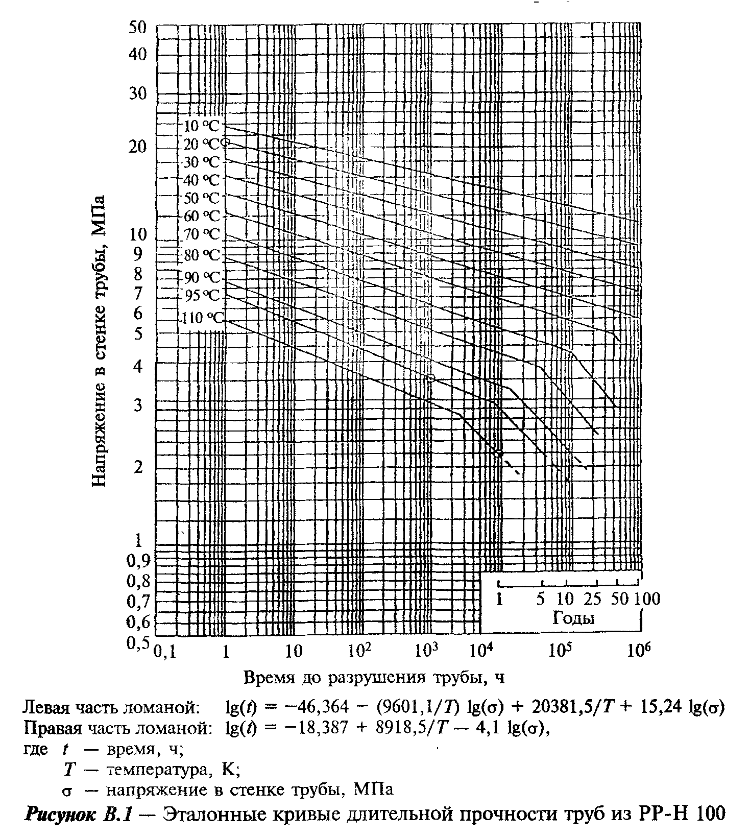

"Рисунок B.1 - Эталонные кривые длительной прочности труб из РР-Н 100"
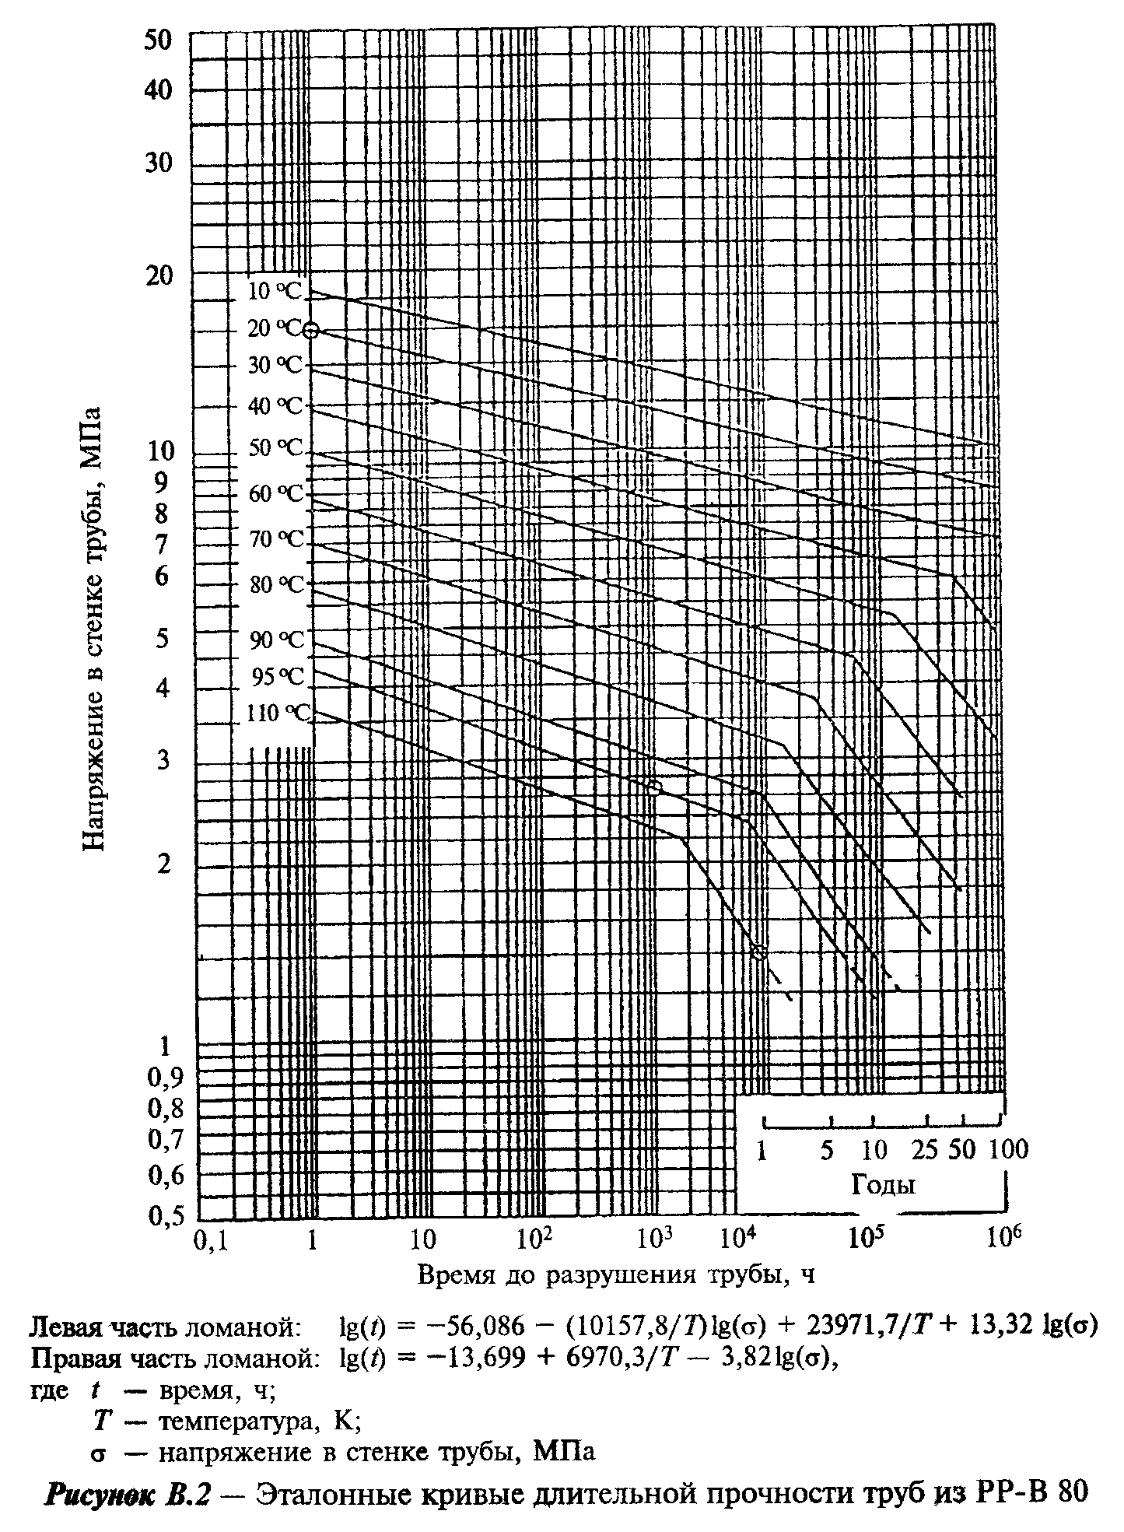

"Рисунок В.2 - Эталонные кривые длительной прочности труб из РР-В 80"
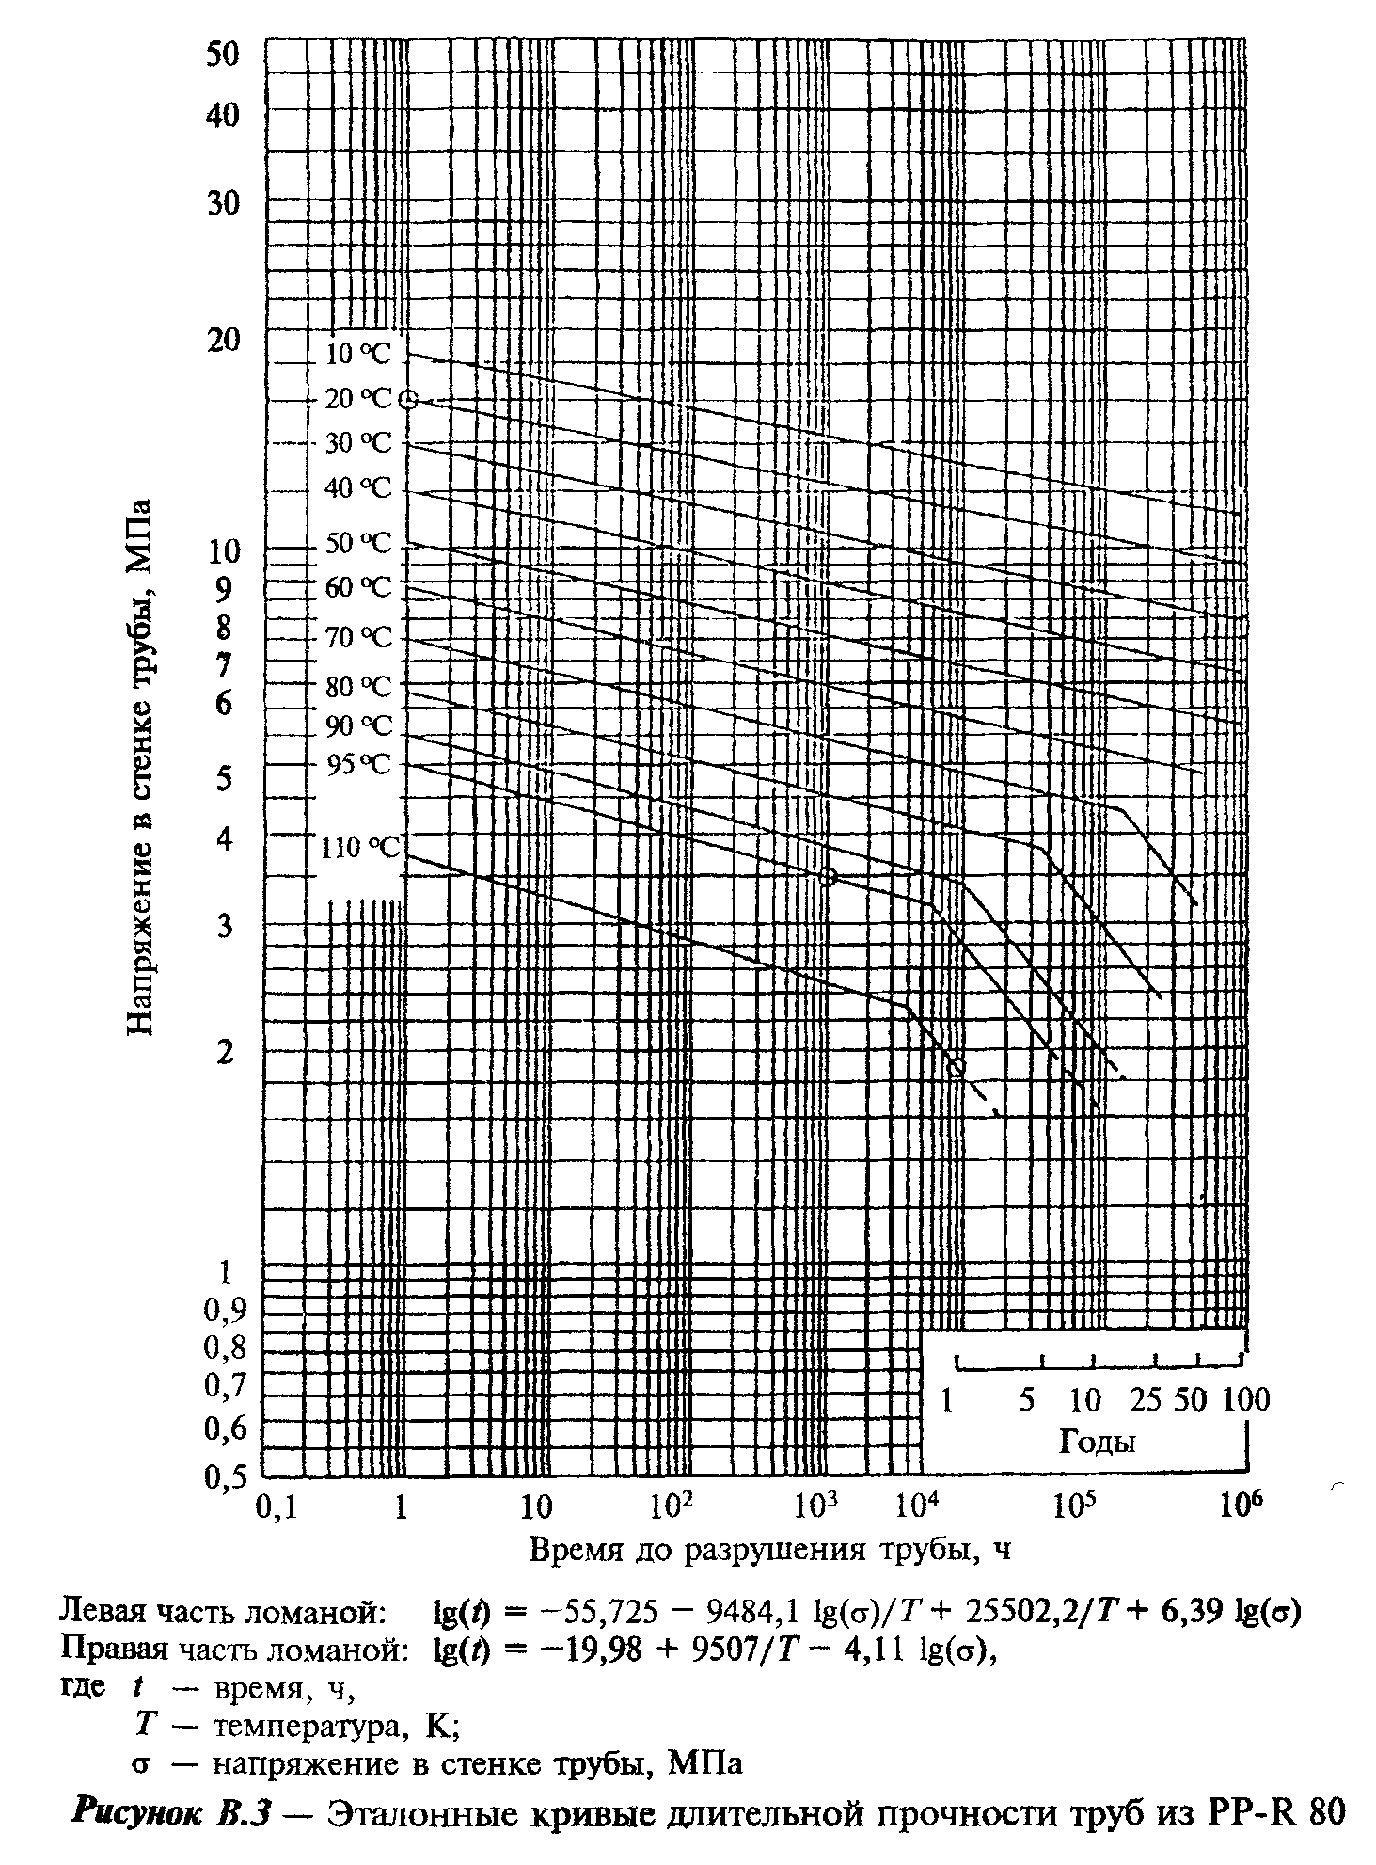

"Рисунок В.3 - Эталонные кривые длительной прочности труб из PP-R 80"
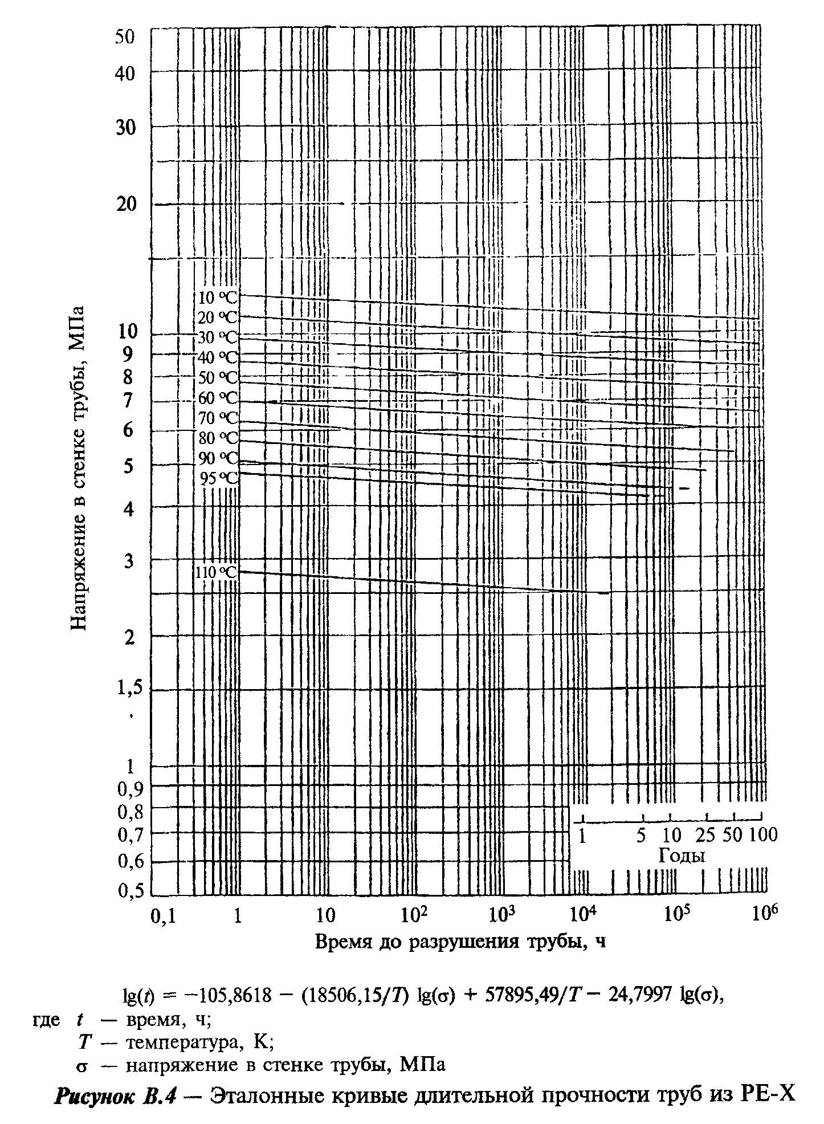

"Рисунок В.4 - Эталонные кривые длительной прочности труб из РЕ-Х"
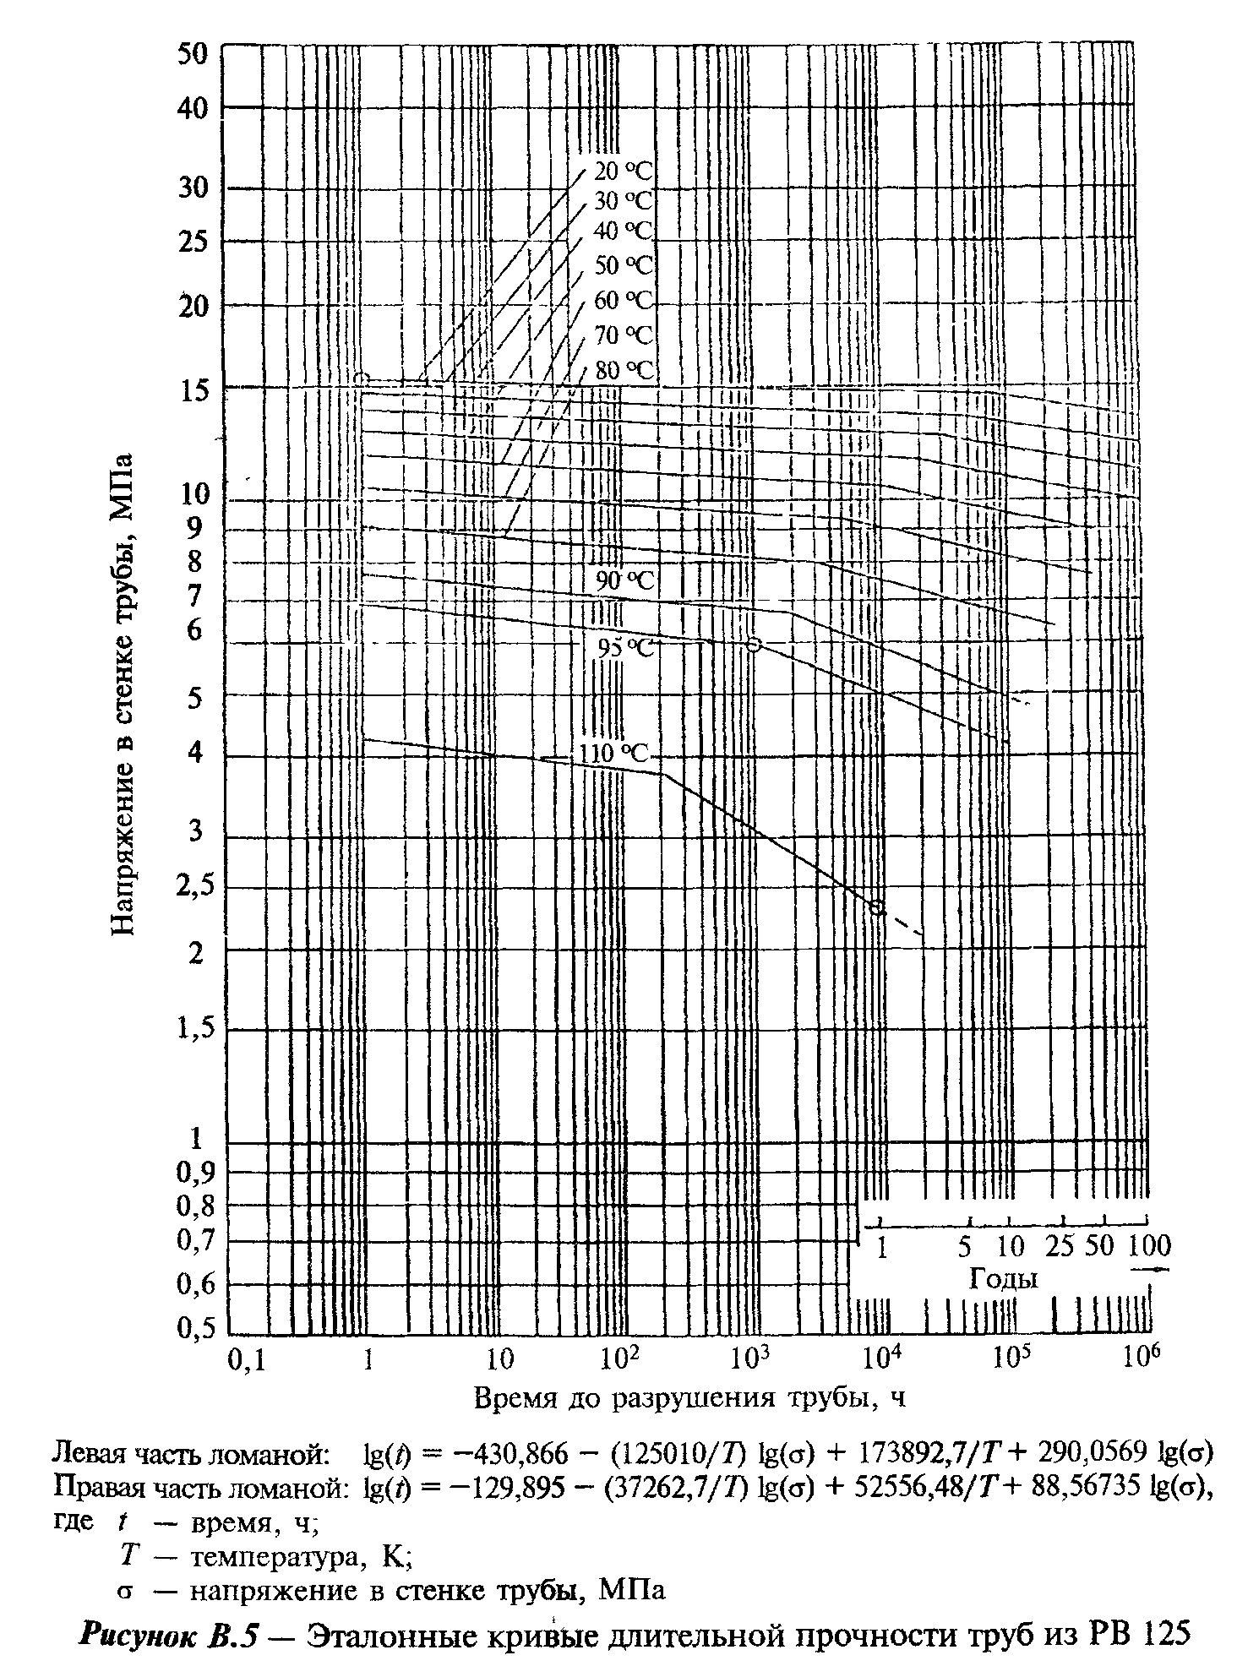

"Рисунок В.5 - Эталонные кривые длительной прочности труб из РВ 125"
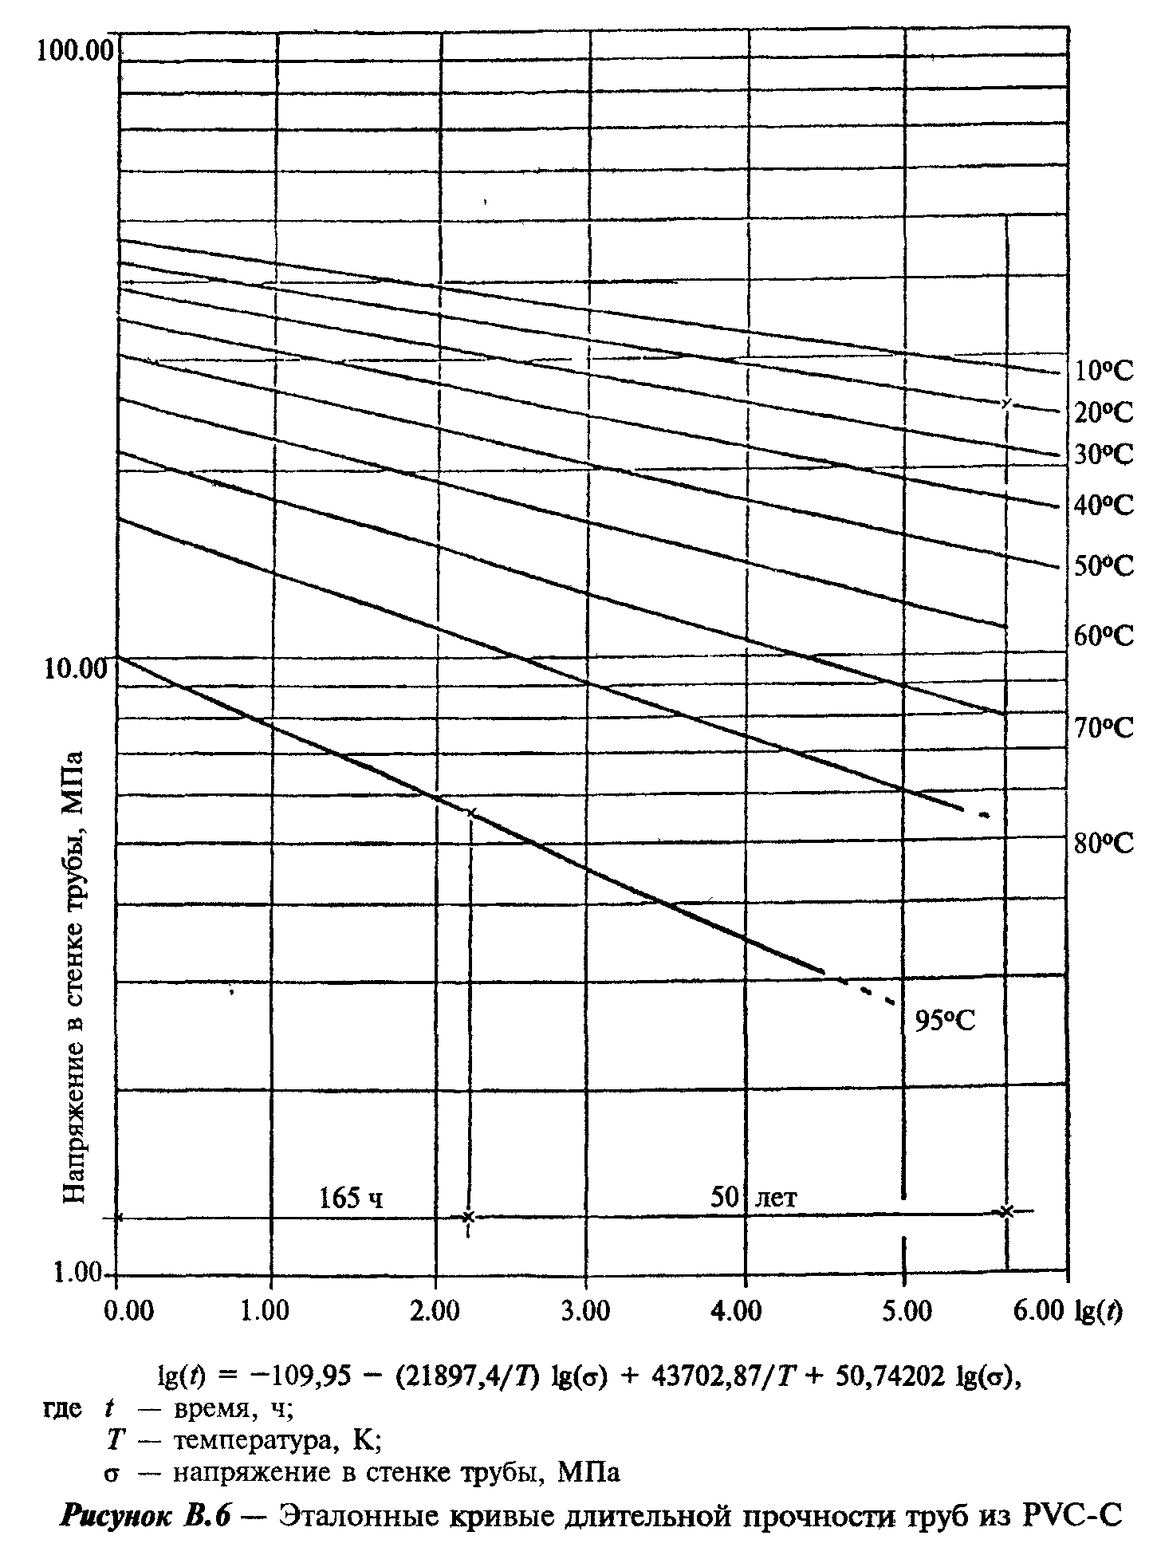

"Рисунок В.6 - Эталонные кривые длительной прочности труб из PVC-C"
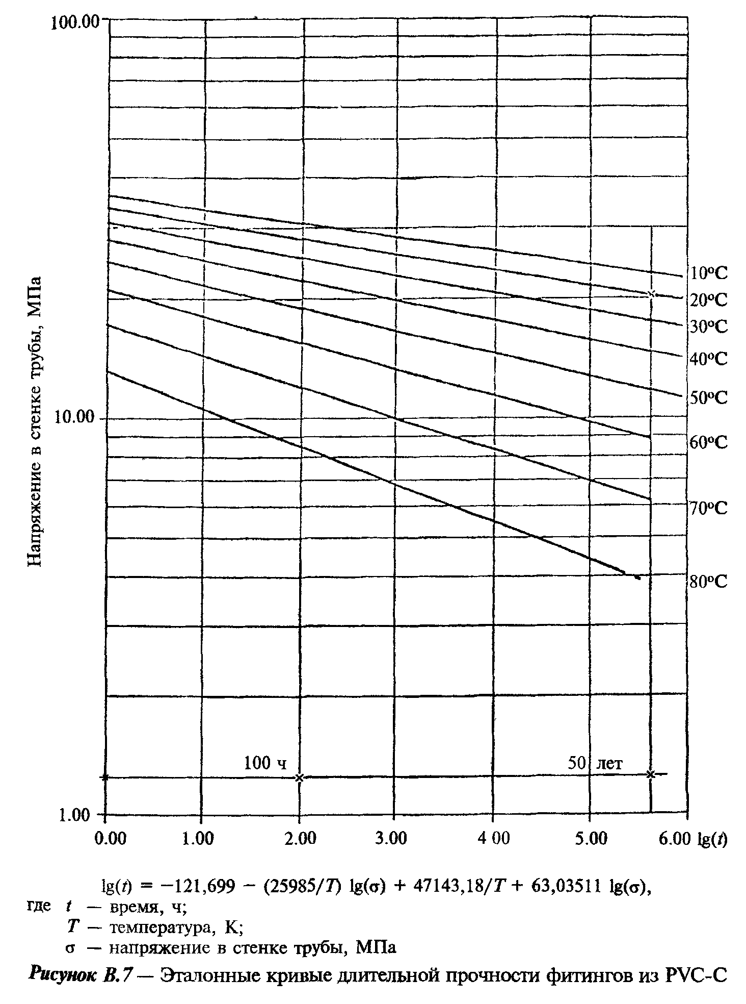

"Рисунок В.7- Эталонные кривые длительной прочности фитингов из PVC-C"
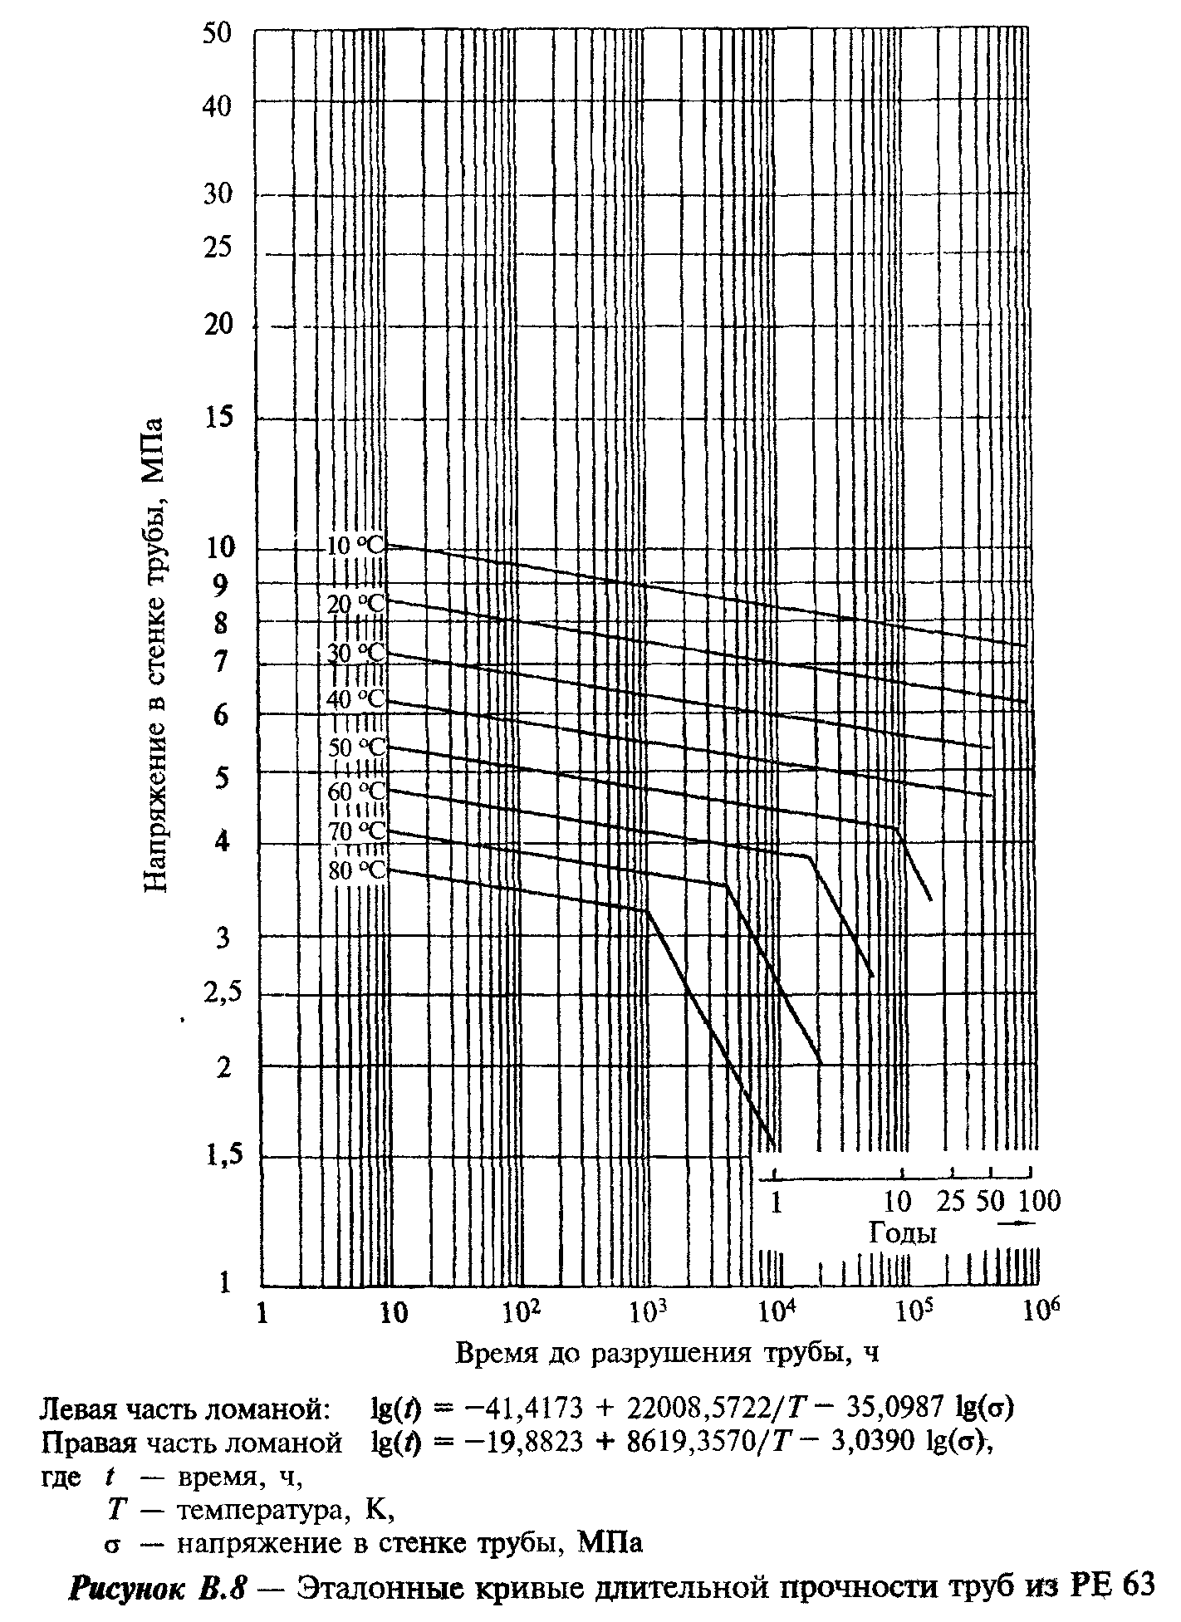

"Рисунок В.8 - Эталонные кривые длительной прочности труб из РЕ 63"
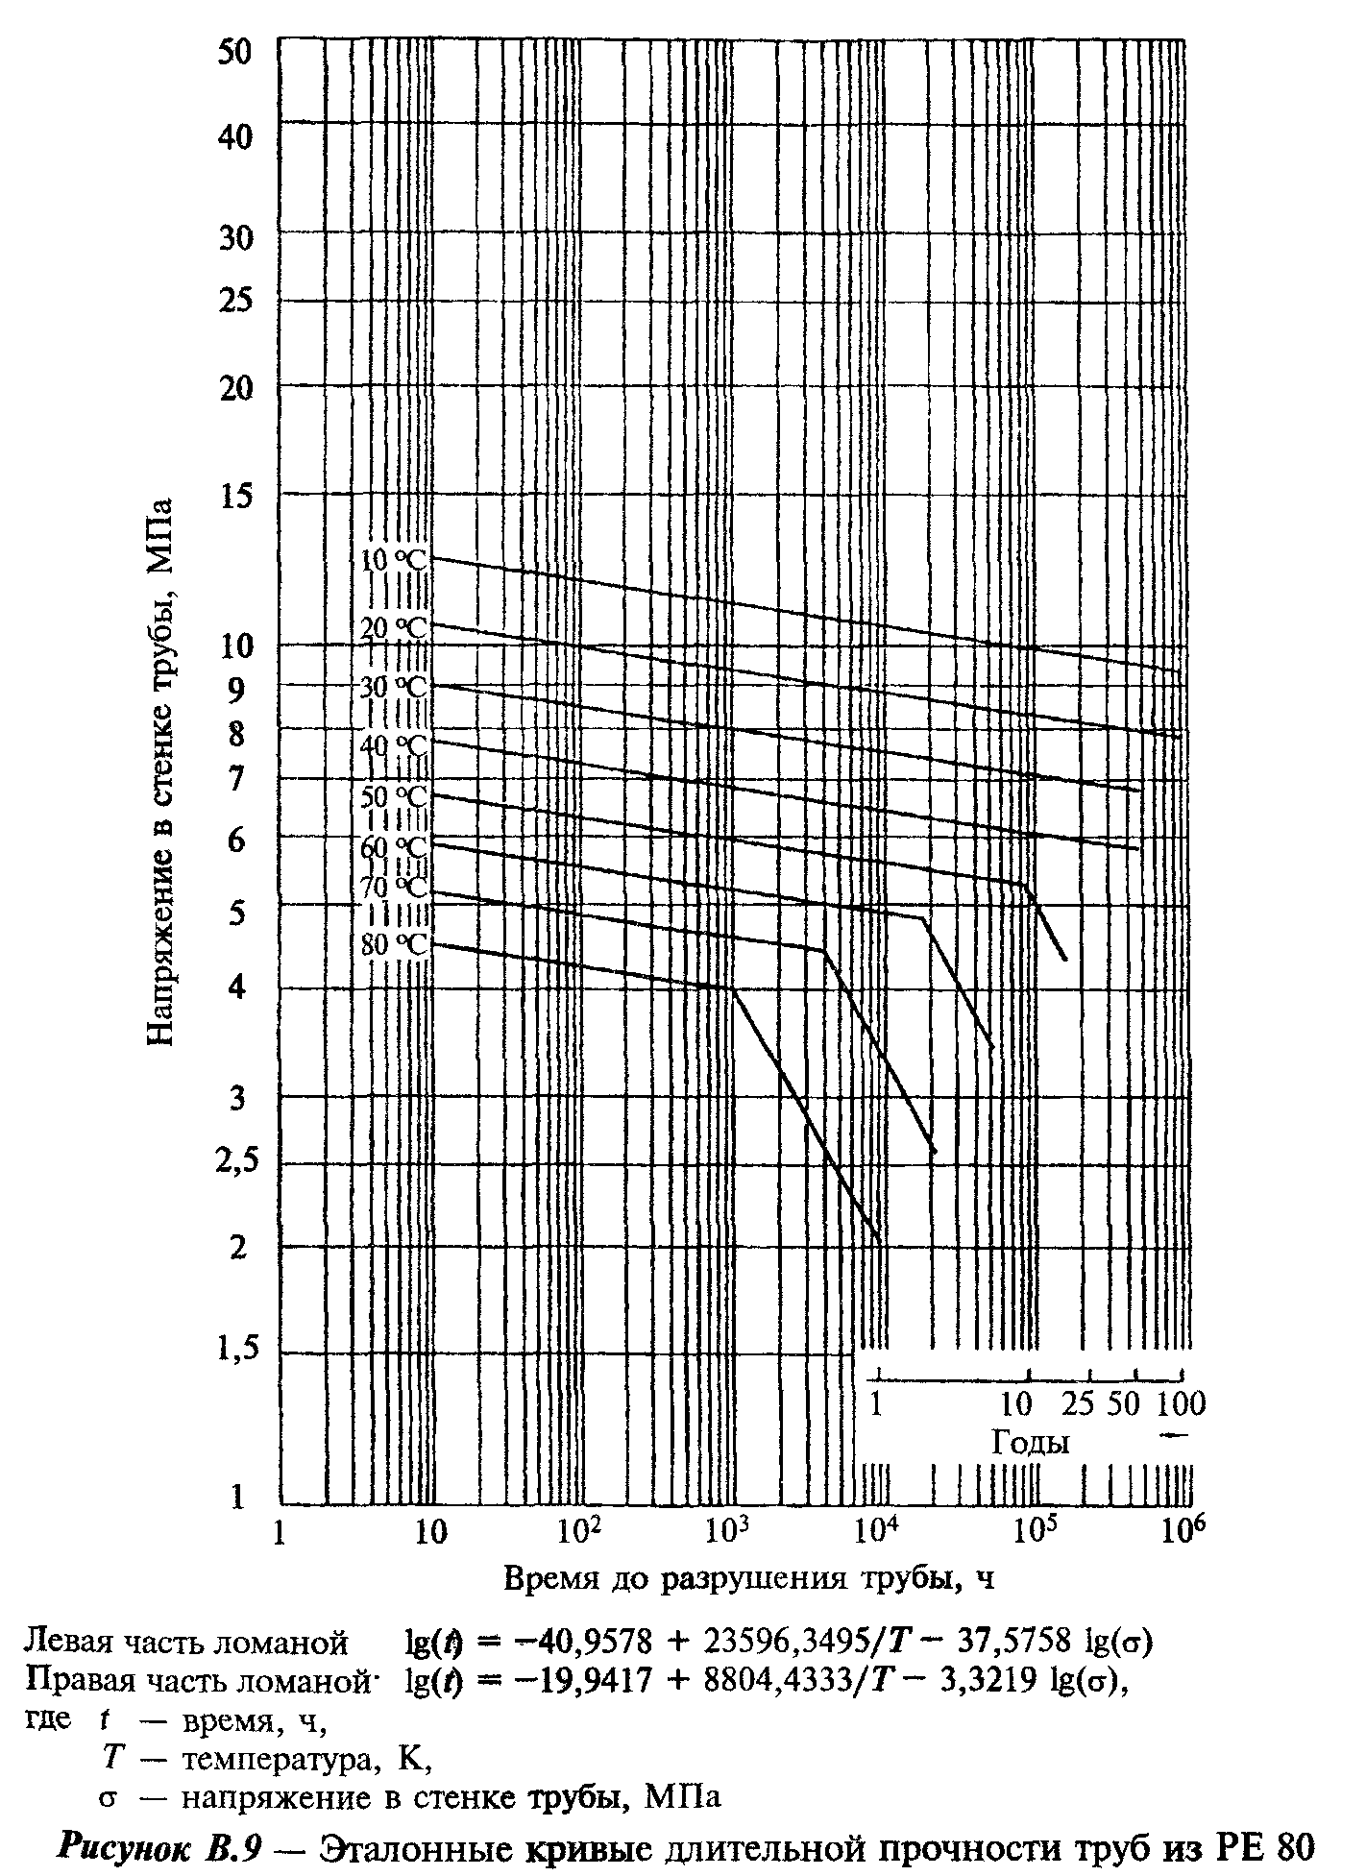

"Рисунок В.9 - Эталонные кривые длительной прочности труб из РЕ 80"
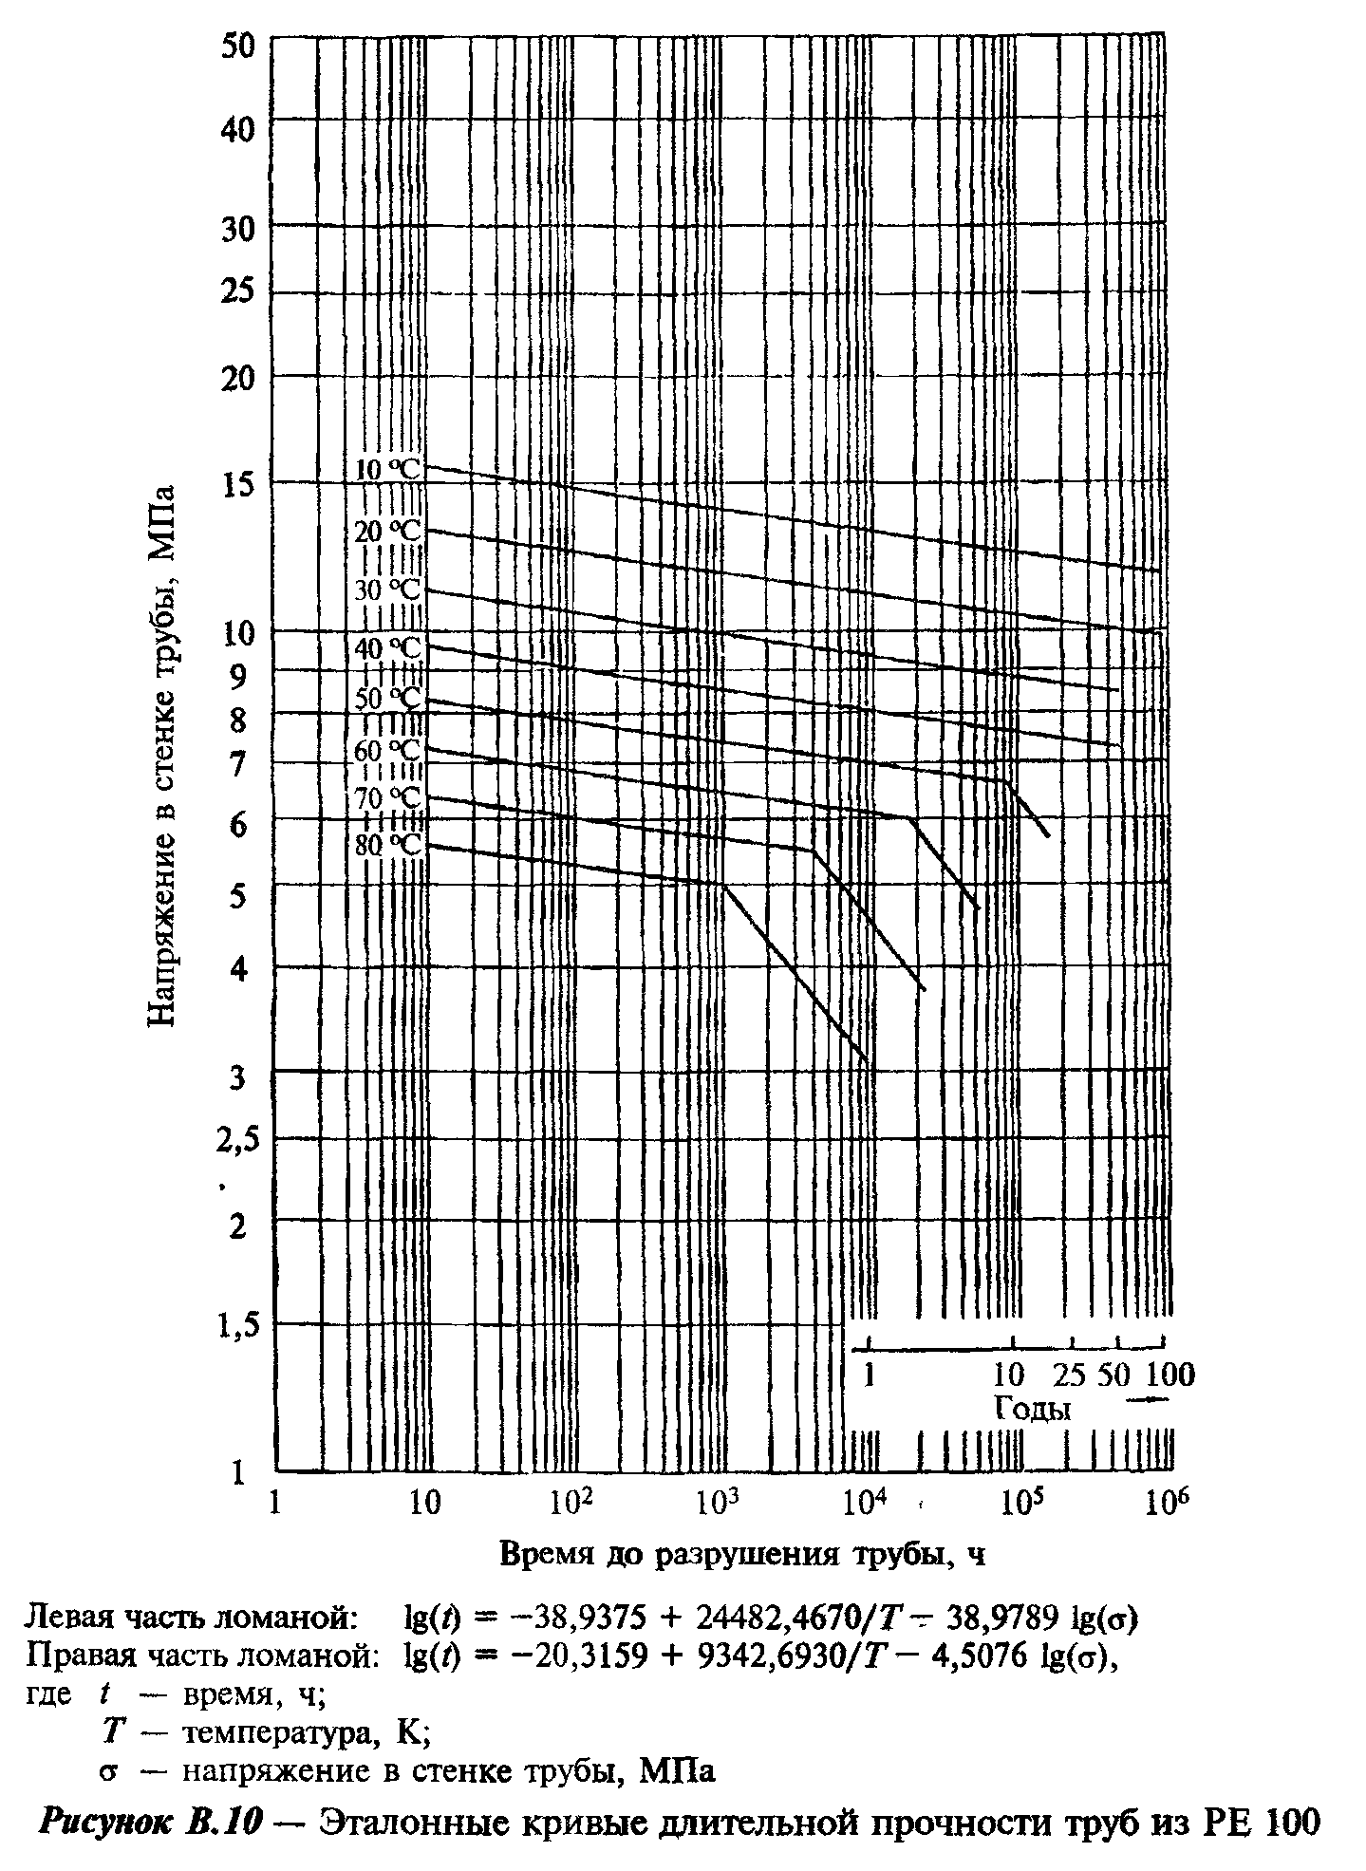

"Рисунок В.10 - Эталонные кривые длительной прочности труб из РЕ 100"
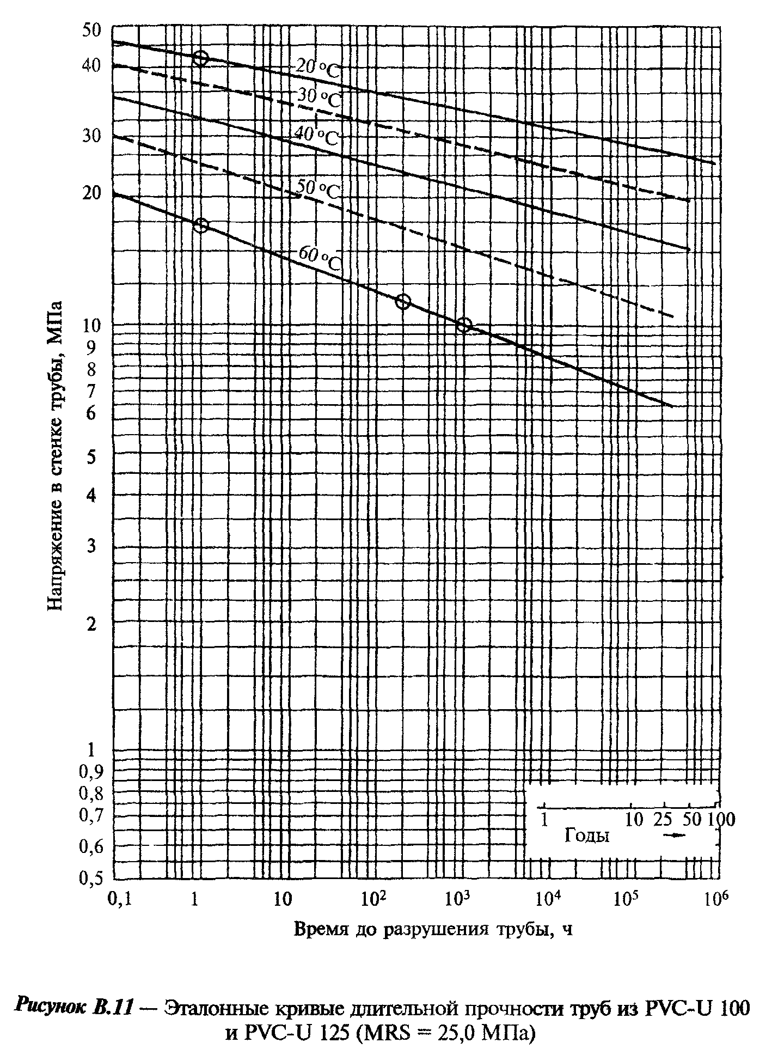

"Рисунок В.11 - Эталонные кривые длительной прочности труб из FVC-U 100 и PVC-U 125 (MRS = 25,0 МПа)"

Приложение Г
(справочное)

Испытательное давление фитингов и соединений

Г.1 Значения испытательного давления р_ф, МПа, фитингов из РР-Н 100, РР-В 80, РР-R 80, РЕ-Х 80, РВ 125 и их соединений с трубами представлены в таблице Г.1.

Таблица Г.1

┌───────┬───────┬────────────────────────────────────────────────────────────────┐
│Матери-│Макси- │ Испытательное давление, МПа │
│ ал │мальное├───────────────┬───────────────┬────────────────┬───────────────┤
│ │рабочее│ Класс 1 │ Класс 2 │ Класс 4 │ Класс 5 │
│ │давле- ├───────┬───────┼───────┬───────┼────────┬───────┼───────┬───────┤
│ │ ние │ 20°С/ │ 95°С/ │ 20°С/ │ 95°С/ │20°С/ не│95°С не│ 20°С/ │ 95°С/ │
│ │Р_макс,│ не │ не │ не │ не │менее 1 │ менее │ не │ не │
│ │ МПа │менее 1│ менее │менее 1│ менее │ ч │1000 ч │менее 1│ менее │
│ │ │ ч │1000 ч │ ч │1000 ч │ │ │ ч │1000 ч │
├───────┼───────┼───────┼───────┼───────┼───────┼────────┼───────┼───────┼───────┤
│ РР-Н │ 0,4 │ 3,36 │ 0,48 │ 4,22 │ 0,70 │ 3,36 │ 0,62 │ 4,59 │ 0,77 │
│ 100 │ 0,6 │ 4,34 │ 0,72 │ 6,33 │ 1,06 │ 3,89 │ 0,93 │ 6,88 │ 1,15 │
├───────┼───────┼───────┼───────┼───────┼───────┼────────┼───────┼───────┼───────┤
│ │ 0,8 │ 5,79 │ 0,97 │ 8,44 │ 1,41 │ 5,19 │ 1,23 │ 9,18 │ 1,53 │
│ ├───────┼───────┼───────┼───────┼───────┼────────┼───────┼───────┼───────┤
│ │ 1,0 │ 7,24 │ 1,21 │ 10,55 │ 1,76 │ 6,48 │ 1,54 │ 11,5 │ 1,91 │
├───────┼───────┼───────┼───────┼───────┼───────┼────────┼───────┼───────┼───────┤
│РР-В 80│ 0,4 │ 3,83 │ 0,62 │ 5,38 │ 0,87 │ 3,28 │ 0,76 │ 5,38 │ 0,87 │
│ ├───────┼───────┼───────┼───────┼───────┼────────┼───────┼───────┼───────┤
│ │ 0,6 │ 5,75 │ 0,93 │ 8,07 │ 1,31 │ 4,92 │ 1,14 │ 8,07 │ 1,31 │
├───────┼───────┼───────┼───────┼───────┼───────┼────────┼───────┼───────┼───────┤
│ │ 0,8 │ 7,66 │ 1,25 │ 10,76 │ 1,75 │ 6,56 │ 1,52 │ 10,76 │ 1,75 │
│ ├───────┼───────┼───────┼───────┼───────┼────────┼───────┼───────┼───────┤
│ │ 1,0 │ 9,58 │ 1,56 │ 13,44 │ 2,18 │ 8,21 │ 1,90 │ 13,45 │ 2,18 │
├───────┼───────┼───────┼───────┼───────┼───────┼────────┼───────┼───────┼───────┤
│PP-R 80│ 0,4 │ 2,32 │ 0,46 │ 3,00 │ 0,66 │ 2,32 │ 0,56 │ 3,37 │ 0,74 │
├───────┼───────┼───────┼───────┼───────┼───────┼────────┼───────┼───────┼───────┤
│ │ 0,6 │ 3,17 │ 0,69 │ 4,51 │ 0,99 │ 2,91 │ 0,84 │ 5,05 │ 1,11 │
│ ├───────┼───────┼───────┼───────┼───────┼────────┼───────┼───────┼───────┤
│ │ 0,8 │ 4,22 │ 0,92 │ 6,01 │ 1,31 │ 1,38 │ 1,12 │ 6,74 │ 1,47 │
│ ├───────┼───────┼───────┼───────┼───────┼────────┼───────┼───────┼───────┤
│ │ 1,0 │ 5,28 │ 1,16 │ 7,51 │ 1,64 │ 4,85 │ 1,39 │ 8,42 │ 1,84 │
├───────┼───────┼───────┼───────┼───────┼───────┼────────┼───────┼───────┼───────┤
│РЕ-Х 80│ 0,4 │ 1,58 │ 0,58 │ 1,58 │ 0,58 │ 1,58 │ 0,69 │ 1,58 │ 0,58 │
│ ├───────┼───────┼───────┼───────┼───────┼────────┼───────┼───────┼───────┤
│ │ 0,6 │ 1,87 │ 0,69 │ 2,04 │ 0,75 │ 1,80 │ 0,78 │ 2,23 │ 0,82 │
│ ├───────┼───────┼───────┼───────┼───────┼────────┼───────┼───────┼───────┤
│ │ 0,8 │ 2,50 │ 0,92 │ 2,72 │ 1,00 │ 2,40 │ 1,04 │ 2,97 │ 1,09 │
├───────┼───────┼───────┼───────┼───────┼───────┼────────┼───────┼───────┼───────┤
│ │ 1,0 │ 3,12 │ 1,15 │ 3,39 │ 1,25 │ 3,00 │ 1,30 │ 3,71 │ 1,36 │
├───────┼───────┼───────┼───────┼───────┼───────┼────────┼───────┼───────┼───────┤
│РВ 125 │ 0,4 │ 1,42 │ 0,42 │ 1,42 │ 0,48 │ 1,42 │ 0,60 │ 1,44 │ 0,56 │
│ ├───────┼───────┼───────┼───────┼───────┼────────┼───────┼───────┼───────┤
│ │ 0,6 │ 1,63 │ 0,63 │ 1,85 │ 0,71 │ 1,70 │ 0,90 │ 2,16 │ 0,84 │
│ ├───────┼───────┼───────┼───────┼───────┼────────┼───────┼───────┼───────┤
│ │ 0,8 │ 2,17 │ 0,84 │ 2,46 │ 0,95 │ 2,28 │ 1,20 │ 2,88 │ 1,12 │
│ ├───────┼───────┼───────┼───────┼───────┼────────┼───────┼───────┼───────┤
│ │ 1,0 │ 2,71 │ 1,05 │ 3,08 │ 1,19 │ 2,84 │ 1,50 │ 3,60 │ 1,39 │
└───────┴───────┴───────┴───────┴───────┴───────┴────────┴───────┴───────┴───────┘

Г.2 Значения испытательного давления, МПа, фитингов из PVC-C 250 представлены в таблице Г.2.

Таблица Г.2

┌───────┬────────────────────────────────────────────────────────────────────────┐
│Макси- │ Испытательное давление, МПа │
│мальное├───────────────────────┬────────────────────────┬───────────────────────┤
│рабочее│ Класс 1 │ Класс 2 │ Класс 3 │
│давле- ├───────┬───────┬───────┼───────┬───────┬────────┼───────┬───────┬───────┤
│ ние │ 20°С/ │ 60°С/ │ 80°С/ │ 20°С/ │ 60°С/ │80°С/не │ 20°С/ │ 60°С/ │80°С/не│
│Р_макс,│ не │ не │ не │ не │ не │ менее │ не │ не │ менее │
│ МПа │менее 1│менее 1│ менее │менее 1│менее 1│ 3000 ч │менее 1│менее 1│3000 ч │
│ │ ч │ ч │3000 ч │ ч │ ч │ │ ч │ ч │ │
├───────┼───────┼───────┼───────┼───────┼───────┼────────┼───────┼───────┼───────┤
│ 0,4 │ 6,72 │ 4,16 │ 0,76 │ 6,72 │ 4,16 │ 0,79 │ 6,72 │ 4,16 │ 0,68 │
├───────┼───────┼───────┼───────┼───────┼───────┼────────┼───────┼───────┼───────┤
│ 0,6 │ 8,40 │ 5,20 │ 1,14 │ 8,40 │ 5,20 │ 1,18 │ 8,40 │ 5,20 │ 1,03 │
├───────┼───────┼───────┼───────┼───────┼───────┼────────┼───────┼───────┼───────┤
│ 1,0 │ 10,50 │ 6,50 │ 1,90 │ 10,50 │ 6,50 │ 1,97 │ 10,50 │ 6,50 │ 1,71 │
└───────┴───────┴───────┴───────┴───────┴───────┴────────┴───────┴───────┴───────┘

Г.3 Значения испытательного давления клеевых и механических соединений труб из PVC-C 250 представлены в таблице Г.3.

Таблица Г.3

┌───────────────┬────────────────────────────────────────────────────────┐
│ Максимальное │ Испытательное давление, МПа │
│ рабочее ├───────────────────────────┬────────────────────────────┤
│ давление │ Класс 1 │ Класс 2 │
│ Р_макс, МПа │ │ │
├───────────────┼───────────────────────────┼────────────────────────────┤
│ │ 80°С/ не менее 3000 ч │ 80°С/ не менее 3000 ч │
│ ├─────────────┬─────────────┼──────────────┬─────────────┤
│ │ Клеевое │Механическое │ Клеевое │Механическое │
│ │ соединение │ соединение │ соединение │ соединение │
├───────────────┼─────────────┼─────────────┼──────────────┼─────────────┤
│ 0,4 │ 0,77 │ 0,75 │ 0,8 │ 0,79 │
├───────────────┼─────────────┼─────────────┼──────────────┼─────────────┤
│ 0,6 │ 1,16 │ 1,13 │ 1,2 │ 1,19 │
├───────────────┼─────────────┼─────────────┼──────────────┼─────────────┤
│ 0,8 │ 1,55 │ 1,51 │ 1,59 │ 1,59 │
├───────────────┼─────────────┼─────────────┼──────────────┼─────────────┤
│ 1,0 │ 1,94 │ 1,88 │ 1,99 │ 1,98 │
└───────────────┴─────────────┴─────────────┴──────────────┴─────────────┘

Г.4 Значения испытательного давления компрессионных фитингов для труб из РЕ представлены в таблице Г.4.

Таблица Г.4

┌─────────────────┬─────────────────┬──────────────────┬─────────────────┐
│Материал фитинга │ Температура,°С │Время испытаний, ч│ Испытательное │
│ │ │ │ давление, бар │
├─────────────────┼─────────────────┼──────────────────┼─────────────────┤
│ PVC-U │ 20 │ 1 │ 4,2PN │
│ │ ├──────────────────┼─────────────────┤
│ │ │ 1000 │ 3,2PN │
├─────────────────┼─────────────────┼──────────────────┼─────────────────┤
│ РР-Н │ 20 │ 1 │ 3,3PN │
│ ├─────────────────┼──────────────────┼─────────────────┤
│ │ 95 │ 1000 │ 0,55PN │
├─────────────────┼─────────────────┼──────────────────┼─────────────────┤
│ РР-В │ 20 │ 1 │ 2,5PN │
├─────────────────┼─────────────────┼──────────────────┼─────────────────┤
│ │ 95 │ 1000 │ 0,4PN │
├─────────────────┼─────────────────┼──────────────────┼─────────────────┤
│ PP-R │ 20 │ 1 │ 2,5PN │
│ ├─────────────────┼──────────────────┼─────────────────┤
│ │ 95 │ 1000 │ 0,55PN │
├─────────────────┼─────────────────┼──────────────────┼─────────────────┤
│ ABS* │ 20 │ 1 │ 3,1PN │
│ ├─────────────────┼──────────────────┼─────────────────┤
│ │ 70 │ 1000 │ 0,5PN │
├─────────────────┼─────────────────┼──────────────────┼─────────────────┤
│ РОМ** │ 20 │ 1 │ 6,3PN │
│ (гомополимер) │ 60 │ 1000 │ 1,5PN │
├─────────────────┼─────────────────┼──────────────────┼─────────────────┤
│РОМ** (сополимер)│ 20 │ 1 │ 5,0PN │
├─────────────────┼─────────────────┼──────────────────┼─────────────────┤
│ │ 60 │ 1000 │ 0,95PN │
├─────────────────┴─────────────────┴──────────────────┴─────────────────┤
│* ABS - акрилонитрилбутадиенстирол (АБС). │
│** РОМ - полиоксиметилен (полиформальдегид). │
└────────────────────────────────────────────────────────────────────────┘

Г.5 Значения испытательного давления соединений труб из РЕ с помощью компрессионных фитингов представлены в таблице Г.5.

Таблица Г.5

┌────┬──────┬────────────────────────────────────────────────────────────┐
│Тем-│Время │Испытательное давление, бар, для компрессионных фитингов из │
│пе- │испы- │ │
│ра- │таний,│ │
│тура│ ч │ │
│,°С │ │ │
├────┼──────┼─────────┬─────────┬─────────┬─────────┬──────────┬─────────┤
│ │ │ ABS* │ РОМ** │ РР-Н │ РР-В │ PP-R │ PVC-U │
├────┼──────┼─────────┼─────────┼─────────┼─────────┼──────────┼─────────┤
│ 20 │ 1000 │ 1,5PN │ 1,5PN │ 1,5PN │ 1,2PN │ 1,2PN │ 1,5PN │
├────┼──────┼─────────┼─────────┼─────────┼─────────┼──────────┼─────────┤
│ 40 │ 1000 │ 1,1PN │ 1,1PN │ 1,1PN │ 0,8PN │ 0,8PN │ 1,1PN │
├────┴──────┴─────────┴─────────┴─────────┴─────────┴──────────┴─────────┤
│* ABS - акрилонитрилбутадиенстирол (АБС). │
│** РОМ - полиоксиметилен (полиформальдегид). │
└────────────────────────────────────────────────────────────────────────┘

Приложение Д
(справочное)

Номинальное давление PN труб из термопластов

Д.1 Номинальное давление PN, бар, приведено в таблице Д.1

Таблица Д.1

┌───────┬───────┬───────┬─────────────────────────────────────────────────────────────────────────┐
│ SDR │ S │ РР-Н │ Номинальное давление РN, бар │
│ │ │ 100 ├────────┬───────┬───────┬────────┬───────┬───────┬───────┬───────┬───────┤
│ │ │ С=1,6 │РР-В 80 │ РЕ-Х │ РВ125 │ PVC-C │ РЕ-63 │ РЕ-80 │РЕ-100 │ PVC-U │ PVC-U │
│ │ │ │PP-R 80 │С=1,25 │С=1,25 │ 250 │С=1,25 │С=1,25 │С=1,25 │ 100 │ 125 │
│ │ │ │ С=1,25 │ │ │ C=1,6 │ │ │ │ С=2,5 │ С=2,0 │
├───────┼───────┼───────┼────────┼───────┼───────┼────────┼───────┼───────┼───────┼───────┼───────┤
│ 41 │ 20 │ 2,5 │ 2,5 │ - │ 4 │ 5 │ 2,5 │ 3,2 │ 4 │ - │ 6 │
├───────┼───────┼───────┼────────┼───────┼───────┼────────┼───────┼───────┼───────┼───────┼───────┤
│ 33 │ 16 │ 3,2 │ 3,2 │ - │ 5 │ 6,3 │ 3,2 │ 4 │ 5 │ 6,3 │ 8 │
├───────┼───────┼───────┼────────┼───────┼───────┼────────┼───────┼───────┼───────┼───────┼───────┤
│ 26 │ 12,5 │ 4 │ 4 │ - │ 6,3 │ 8 │ 4 │ 5 │ 6 │ 8 │ 10 │
├───────┼───────┼───────┼────────┼───────┼───────┼────────┼───────┼───────┼───────┼───────┼───────┤
│ 21 │ 10 │ - │ - │ - │ 8 │ 10 │ 5 │ 6 │ 8 │ 10 │ 12,5 │
├───────┼───────┼───────┼────────┼───────┼───────┼────────┼───────┼───────┼───────┼───────┼───────┤
│ 17,6 │ 8,3 │ 6 │ 6 │ - │ - │ - │ 6 │ - │ - │ - │ - │
├───────┼───────┼───────┼────────┼───────┼───────┼────────┼───────┼───────┼───────┼───────┼───────┤
│ 17 │ 8 │ - │ - │ - │ 10 │ 12,5 │ - │ 8 │ 10 │ 12,5 │ 16 │
├───────┼───────┼───────┼────────┼───────┼───────┼────────┼───────┼───────┼───────┼───────┼───────┤
│ 13,6 │ 6,3 │ - │ - │ 10 │ 12,5 │ 16 │ 8 │ 10 │ 12,5 │ 16 │ 20 │
├───────┼───────┼───────┼────────┼───────┼───────┼────────┼───────┼───────┼───────┼───────┼───────┤
│ 11 │ 5 │ 10 │ 10 │ 12,5 │ 16 │ 20 │ 10 │ 12,5 │ 16 │ 20 │ 25 │
├───────┼───────┼───────┼────────┼───────┼───────┼────────┼───────┼───────┼───────┼───────┼───────┤
│ 9,0 │ 4 │ - │ - │ 16 │ 20 │ 25 │ - │ 16 │ 20 │ - │ - │
├───────┼───────┼───────┼────────┼───────┼───────┼────────┼───────┼───────┼───────┼───────┼───────┤
│ 7,4 │ 3,2 │ 16 │ 16 │ 20 │ 25 │ - │ - │ 20 │ 25 │ - │ - │
├───────┼───────┼───────┼────────┼───────┼───────┼────────┼───────┼───────┼───────┼───────┼───────┤
│ 6 │ 2,5 │ 20 │ 20 │ - │ - │ - │ - │ 25 │ - │ - │ - │
├───────┼───────┼───────┼────────┼───────┼───────┼────────┼───────┼───────┼───────┼───────┼───────┤
│ 5 │ 2 │ 25 │ 25 │ - │ - │ - │ - │ - │ - │ - │ - │
└───────┴───────┴───────┴────────┴───────┴───────┴────────┴───────┴───────┴───────┴───────┴───────┘

Приложение Е
(справочное)

Значения расчетного напряжения сигма_0, сигма_s и расчетных серий труб S'_max, S'_ХВ

E.1 Значения расчетного напряжения сигма_0, МПа, и расчетных серий S'_max труб из РР-Н 100, РР-В 80, PP-R 80, РЕ-Х 80, РВ 125, PVC-C 250 приведены в таблицах E.1 - E.6.

Таблица E.1 - Трубы из РР-Н 100

┌───────┬────────────────┬─────────────────┬────────────────┬─────────────────┬────────────────┐
│Максим.│ Класс 1 │ Класс 2 │ Класс 4 │ Класс 5 │ Класс ХВ │
│рабочее├────────┬───────┼─────────┬───────┼────────┬───────┼─────────┬───────┼────────┬───────┤
│давле- │сигма_0 │S'_max │ сигма_0 │S'_max │сигма_0 │S'_max │ сигма_0 │S'_max │сигма_s │ S'_ХВ │
│ ние │ │ │ │ │ │ │ │ │ │ │
│Р_макс,│ │ │ │ │ │ │ │ │ │ │
│ МПа │ │ │ │ │ │ │ │ │ │ │
├───────┼────────┼───────┼─────────┼───────┼────────┼───────┼─────────┼───────┼────────┼───────┤
│ 0,4 │ 2,90 │ 6,3 │ 1,99 │ 5,0 │ 3,24 │ 6,3 │ 1,83 │ 4,6 │ 6,25 │ 6,3 │
├───────┤ ├───────┤ ├───────┤ ├───────┤ ├───────┤ │ │
│ 0,6 │ │ 4,8 │ │ 3,3 │ │ 5,4 │ │ 3,0 │ │ │
├───────┤ ├───────┤ ├───────┤ ├───────┤ ├───────┤ │ │
│ 0,8 │ │ 3,6 │ │ 2,5 │ │ 4,1 │ │ 2,3 │ │ │
├───────┤ ├───────┤ ├───────┤ ├───────┤ ├───────┤ │ │
│ 1,0 │ │ 2,9 │ │ 2,0 │ │ 3,2 │ │ 1,8 │ │ │
└───────┴────────┴───────┴─────────┴───────┴────────┴───────┴─────────┴───────┴────────┴───────┘

Таблица Е.2 - Трубы из РР-В 80

┌───────┬────────────────┬─────────────────┬────────────────┬─────────────────┬─────────────────┐
│Максим.│ Класс 1 │ Класс 2 │ Класс 4 │ Класс 5 │ Класс ХВ │
│рабочее├────────┬───────┼─────────┬───────┼────────┬───────┼─────────┬───────┼────────┬────────┤
│давле- │сигма_0 │S'_max │ сигма_0 │S'_max │сигма_0 │S'_max │ сигма_0 │S'_max │сигма_s │ S'_ХВ │
│ ние │ │ │ │ │ │ │ │ │ │ │
│Р_макс,│ │ │ │ │ │ │ │ │ │ │
│ МПа │ │ │ │ │ │ │ │ │ │ │
├───────┼────────┼───────┼─────────┼───────┼────────┼───────┼─────────┼───────┼────────┼────────┤
│ 0,4 │ 1,67 │ 4,2 │ 1,19 │ 3,0 │ 1,95 │ 4,9 │ 1,19 │ 3,0 │ 6,21 │ 6,3 │
├───────┤ ├───────┤ ├───────┤ ├───────┤ ├───────┤ │ │
│ 0.6 │ │ 2,8 │ │ 2,0 │ │ 3,3 │ │ 2,0 │ │ │
├───────┤ ├───────┤ ├───────┤ ├───────┤ ├───────┤ │ │
│ 0,8 │ │ 2,1 │ │ 1,5 │ │ 2,4 │ │ 1,5 │ │ │
├───────┤ ├───────┤ ├───────┤ ├───────┤ ├───────┤ │ │
│ 1,0 │ │ 1,7 │ │ 1,2 │ │ 2,0 │ │ 1,2 │ │ │
└───────┴────────┴───────┴─────────┴───────┴────────┴───────┴─────────┴───────┴────────┴────────┘

Таблица Е.3 - Трубы из PP-R 80

┌───────┬────────────────┬─────────────────┬────────────────┬─────────────────┬─────────────────┐
│Максим.│ Класс 1 │ Класс 2 │ Класс 4 │ Класс 5 │ Класс ХВ │
│рабочее├────────┬───────┼─────────┬───────┼────────┬───────┼─────────┬───────┼─────────┬───────┤
│давле- │сигма_0 │S'_max │ сигма_0 │S'_max │сигма_0 │S'_max │ сигма_0 │S'_max │ сигма_s │ S'_ХВ │
│ ние │ │ │ │ │ │ │ │ │ │ │
│Р_макс,│ │ │ │ │ │ │ │ │ │ │
│ МПа │ │ │ │ │ │ │ │ │ │ │
├───────┼────────┼───────┼─────────┼───────┼────────┼───────┼─────────┼───────┼─────────┼───────┤
│ 0,4 │ 3,09 │ 6,9 │ 2,13 │ 5,3 │ 3,30 │ 6,9 │ 1,90 │ 4,8 │ 6,93 │ 6,9 │
├───────┤ ├───────┤ ├───────┤ ├───────┤ ├───────┤ │ │
│ 0,6 │ │ 5,1 │ │ 3,6 │ │ 5,5 │ │ 3 2 │ │ │
├───────┼────────┼───────┼─────────┼───────┼────────┼───────┼─────────┼───────┼─────────┼───────┤
│ 0,8 │ │ 3,8 │ │ 2,7 │ │ 4,1 │ │ 2,4 │ │ │
├───────┤ ├───────┤ ├───────┤ ├───────┤ ├───────┤ │ │
│ 1,0 │ │ 3,0 │ │ 2,1 │ │ 3,3 │ │ 1,9 │ │ │
└───────┴────────┴───────┴─────────┴───────┴────────┴───────┴─────────┴───────┴─────────┴───────┘

Таблица Е.4 - Трубы из РЕ-Х 80

┌───────┬───────────────┬───────────────┬────────────────┬───────────────┬───────────────┐
│Максим.│ Класс 1 │ Класс 2 │ Класс 4 │ Класс 5 │ Класс ХВ │
│рабочее├───────┬───────┼───────┬───────┼───────┬────────┼───────┬───────┼───────┬───────┤
│давле- │сигма_0│S'_max │сигма_0│S'_max │сигма_0│ S'_max │сигма_0│S'_max │сигма_s│ S'_ХВ │
│ ние │ │ │ │ │ │ │ │ │ │ │
│Р_макс,│ │ │ │ │ │ │ │ │ │ │
│ МПа │ │ │ │ │ │ │ │ │ │ │
├───────┼───────┼───────┼───────┼───────┼───────┼────────┼───────┼───────┼───────┼───────┤
│ 0,4 │ 3,85 │ 7,6 │ 3,54 │ 7,6 │ 4,00 │ 7,6 │ 3,24 │ 7,6 │ 7,6 │ 7,6 │
├───────┤ ├───────┤ ├───────┤ ├────────┤ ├───────┤ │ │
│ 0,6 │ │ 6,4 │ │ 5,9 │ │ 6,6 │ │ 5,4 │ │ │
├───────┼───────┼───────┼───────┼───────┼───────┼────────┼───────┼───────┼───────┼───────┤
│ 0,8 │ │ 4,8 │ │ 4,4 │ │ 5,0 │ │ 4,0 │ │ │
├───────┤ ├───────┤ ├───────┤ ├────────┤ ├───────┤ │ │
│ 1,0 │ │ 3,8 │ │ 3,5 │ │ 4,0 │ │ 3,2 │ │ │
└───────┴───────┴───────┴───────┴───────┴───────┴────────┴───────┴───────┴───────┴───────┘

Таблица Е.5 - Трубы из РВ 125

┌───────┬───────────────┬───────────────┬────────────────┬───────────────┬───────────────┐
│Максим.│ Класс 1 │ Класс 2 │ Класс 4 │ Класс 5 │ Класс ХВ │
│рабочее│ │ │ │ │ │
│давле- │ │ │ │ │ │
│ ние │ │ │ │ │ │
│Р_макс,│ │ │ │ │ │
│ МПа │ │ │ │ │ │
├───────┼───────┬───────┼───────┬───────┼───────┬────────┼───────┬───────┼───────┬───────┤
│ │сигма_0│S'_max │сигма_0│S'_max │сигма_0│ S'_max │сигма_0│S'_max │сигма_s│ S'_ХВ │
├───────┼───────┼───────┼───────┼───────┼───────┼────────┼───────┼───────┼───────┼───────┤
│ 0,4 │ 5,75 │ 10,9 │ 5,04 │ 10,9 │ 5,45 │ 10,9 │ 4,30 │ 10,9 │ 10,88 │ 10,9 │
├───────┤ ├───────┤ ├───────┤ ├────────┤ ├───────┤ │ │
│ 0,6 │ │ 9,5 │ │ 8,4 │ │ 9,1 │ │ 7,2 │ │ │
├───────┤ ├───────┤ ├───────┤ ├────────┤ ├───────┤ │ │
│ 0,8 │ │ 7,1 │ │ 6,3 │ │ 6,8 │ │ 5,4 │ │ │
├───────┤ ├───────┤ ├───────┤ ├────────┤ ├───────┤ │ │
│ 1,0 │ │ 5,7 │ │ 5,0 │ │ 5,4 │ │ 4,3 │ │ │
└───────┴───────┴───────┴───────┴───────┴───────┴────────┴───────┴───────┴───────┴───────┘

Таблица Е.6- Трубы из PVC-С 250

┌───────┬───────────────┬───────────────┬────────────────┬───────────────┐
│Максим.│ Класс 1 │ Класс 2 │ Класс 3 │ Класс ХВ │
│рабочее│ │ │ │ │
│давле- │ │ │ │ │
│ ние │ │ │ │ │
│Р_макс,│ │ │ │ │
│ МПа │ │ │ │ │
├───────┼───────┬───────┼───────┬───────┼───────┬────────┼───────┬───────┤
│ │сигма_0│S'_max │сигма_0│S'_max │сигма_0│ S'_max │сигма_s│ S'_ХВ │
├───────┼───────┼───────┼───────┼───────┼───────┼────────┼───────┼───────┤
│ 0,4 │ 4,37 │ 10,0 │ 4,14 │ 10,0 │ 9,50 │ 10,0 │ 10,0 │ 10,0 │
├───────┤ ├───────┤ ├───────┤ ├────────┤ │ │
│ 0,6 │ │ 7,3 │ │ 6,9 │ │ 10,0 │ │ │
├───────┤ ├───────┤ ├───────┤ ├────────┤ │ │
│ 1,0 │ │ 4,4 │ │ 4,1 │ │ 9,5 │ │ │
└───────┴───────┴───────┴───────┴───────┴───────┴────────┴───────┴───────┘

Приложение Ж
(справочное)

Расчетные коэффициенты запаса прочности

Ж.1 Расчетные коэффициенты запаса прочности труб для воды приведены в таблице Ж.1

Таблица Ж.1

┌─────────────────┬──────────────────────────────────────────────────────┐
│ Материал │ Расчетный коэффициент запаса прочности С при │
│ │ температуре, °С │
│ ├─────────────────┬──────────────────┬─────────────────┤
│ │ Т_раб │ Т_макс │ Т_авар │
├─────────────────┼─────────────────┼──────────────────┼─────────────────┤
│ РР-Н │ 1,5 │ 1,3 │ 1,0 │
├─────────────────┼─────────────────┼──────────────────┼─────────────────┤
│ РР-В │ 1,5 │ 1,3 │ 1,0 │
├─────────────────┼─────────────────┼──────────────────┼─────────────────┤
│ PP-R │ 1,5 │ 1,3 │ 1,0 │
├─────────────────┼─────────────────┼──────────────────┼─────────────────┤
│ РЕ-Х │ 1,5 │ 1,3 │ 1,0 │
├─────────────────┼─────────────────┼──────────────────┼─────────────────┤
│ РВ │ 1,5 │ 1,3 │ 1,0 │
├─────────────────┼─────────────────┼──────────────────┼─────────────────┤
│ PVC-C │ 1,8 │ 1,7 │ 1,0 │
└─────────────────┴─────────────────┴──────────────────┴─────────────────┘

Приложение И
(справочное)

Коэффициент снижения максимального рабочего давления

И.1. Коэффициенты снижения максимального рабочего давления С_t при температуре воды более 20°С для труб из РЕ и PVC-U приведены в таблице И.1.

Таблица И.1

┌─────────────────┬──────────────────────────────────────────────────────┐
│Температура воды,│ Коэффициент снижения давления С_t для труб из │
│ °С │ │
│ ├─────────────────┬──────────────────┬─────────────────┤
│ │ РЕ 63 │ РЕ 80, РЕ 100 │ PVC-U │
├─────────────────┼─────────────────┼──────────────────┼─────────────────┤
│ До 20 │ 1,00 │ 1,00 │ 1,00 │
├─────────────────┼─────────────────┼──────────────────┼─────────────────┤
│ 21-25 │ 0,90 │ 0,93 │ 1,00 │
├─────────────────┼─────────────────┼──────────────────┼─────────────────┤
│ 26-30 │ 0,81 │ 0,87 │ 0,88 │
├─────────────────┼─────────────────┼──────────────────┼─────────────────┤
│ 31-35 │ 0,72 │ 0,80 │ 0,78 │
├─────────────────┼─────────────────┼──────────────────┼─────────────────┤
│ 36-40 │ 0,62 │ 0,74 │ 0,70 │
├─────────────────┼─────────────────┼──────────────────┼─────────────────┤
│ 41-45 │ - │ - │ 0,64 │
└─────────────────┴─────────────────┴──────────────────┴─────────────────┘

